Integración multi-ómica de la firma de interferón y biomarcadores séricos para caracterizar la actividad clínica en pacientes con lupus eritematoso sistémico
   | Fuensanta Bernal Gómez  MU Bioinf. y Bioest.  Nombre Tutor/a de TF  Alfonso Saera Vila  Profesor/a responsable de la asignatura  Ivan Pisa Dacosta  Fecha Entrega  10 de junio de 2026

Esta obra está sujeta a una licencia de Reconocimiento-NoComercial-SinObraDerivada 3.0 España de Creative Commons
FICHA DEL TRABAJO FINAL
Título del trabajo: | Integración multi-ómica de la firma de interferón y biomarcadores séricos para caracterizar la actividad clínica en pacientes con lupus eritematoso sistémico
Nombre del autor: | Fuensanta Bernal Gómez
Nombre del director/a: | Alfonso Saera Vila
Nombre del PRA: | Ivan Pisa Dacosta
Fecha de entrega (mm/aaaa): | 06/2026
Titulación o programa: | Máster Universitario en Bioinformática y Bioestadstica
Área del Trabajo Final: | M0.207. Análisis de Datos Ómicos
Idioma del trabajo: | Castellano
Palabras clave | Systemic lupus erythematosus (SLE), Interferon-Stimulated Genes (ISGs), Multi-omics integration
Resumen del Trabajo
El lupus eritematoso sistémico (LES) es una enfermedad autoinmune crónica de alta heterogeneidad clínica y molecular. La sobreactivación de la vía del interferón de tipo I (IFN-I), reflejada en la firma transcriptómica de genes estimulados por interferón (ISGs), y la elevación de citoquinas séricas constituyen marcadores biológicos centrales de la enfermedad. Sin embargo, la integración formal de ambas capas moleculares no ha sido explorada sistemáticamente en cohortes propias.
Este trabajo presenta un análisis multi-ómico integrado de datos transcriptómicos (72 ISGs cuantificados mediante NanoString nCounter) y proteómicos séricos (IFN-α, IFN-γ, interleucinas, complemento y marcadores metabólicos) en una cohorte propia de 252 pacientes con LES y 24 controles sanos, con el objetivo de evaluar su asociación con la actividad clínica medida mediante SLEDAI-2K, SLE-DAS, LLDAS y DORIS.
Abstract
Systemic lupus erythematosus (SLE) is a chronic autoimmune disease characterized by marked clinical and molecular heterogeneity. Overactivation of the type I interferon (IFN-I) pathway, reflected in the transcriptomic signature of interferon-stimulated genes (ISGs), and elevated serum cytokines represent central biological markers; however, formal integration of both molecular layers has not been systematically explored in real-world cohorts.
This study presents an integrated multi-omics analysis of transcriptomic data (72 ISGs quantified by NanoString nCounter) and serum proteomic data (IFN-α, IFN-γ, interleukins, complement, and metabolic markers) in a cohort of 252 SLE patients and 24 healthy controls, aiming to evaluate their association with clinical disease activity as measured by SLEDAI-2K, SLE-DAS, LLDAS, and DORIS.

Índice
1 Introducción 1
1.1 Contexto y justificación del Trabajo 1
1.2 Objetivos del Trabajo 2
1.3 Impacto en sostenibilidad, ético-social y de diversidad 3
1.4 Enfoque y método seguido 3
1.5 Planificación del Trabajo 5
1.6 Breve sumario de productos obtenidos 8
1.7 Declaración sobre el uso de inteligencia artificial generativa 8
2 Estado del arte 9
2.1 El lupus eritematoso sistémico: epidemiología y heterogeneidad clínica 9
2.2 Índices clínicos: SLEDAI-2K, SLE-DAS, SLICC, LLDAS y DORIS 9
2.3 Papel central del interferón de tipo I y la firma de interferón 11
2.4 Panel proteómico sérico y biomarcadores complementario 12
2.5 Integración multiómica: MOFA2, DIABLO 13
2.6 Objetivos y justificación del presente trabajo 15
3 Materiales y métodos 18
3.1 Diseño del estudio y población 18
3.2 Variables clínicas e índices de actividad 19
3.3 Análisis descriptivo 20
3.4 Análisis de expresión génica mediante NanoString nCounter 21
3.5 Asociación de la firma transcriptómica de IFN-I con el resto de variables 24
3.6 Integración multi-ómica no supervisada: MOFA2 27
3.7 Integración multi‑ómica supervisada mediante DIABLO 29
3.8 Modelo predictivo multi‑ómico mediante regularización LASSO 31
4 Resultados 34
4.1 Análisis descriptivo 34
4.2 Pipeline de procesamiento NanoString 37
4.3 Análisis de expresión génica y firma de interferón tipo I 41
4.4 Asociación firma IFN-I con actividad y biomarcadores séricos 44
4.5 Integración multi‑ómica no supervisada mediante MOFA2 51
4.6 Integración multi‑ómica supervisada mediante DIABLO 54
4.7 Modelo predictivo LASSO multi-ómico 67
5 Discusión 70
5.1 La firma de interferón tipo I como eje central de heterogeneidad en el LES 70
5.2 Asociación con actividad clínica 70
5.3 Integración multi-ómica: valor del MOFA2 y DIABLO 71
5.4 Modelo predictivo LASSO: valor añadido y limitaciones 72
5.5 Heterogeneidad del LES: subgrupos IFN e implicaciones terapéuticas 72
6 Conclusiones y trabajos futuros 73
7 Glosario 74
8 Bibliografía 75

Lista de figuras
Ilustración 1. Diagrama de Gantt del proyecto 7
Ilustración 2. Diagrama de flujo del proceso de selección de participantes 19
Ilustración 3. Arquitectura analítica del estudio. A partir de los datos transcriptómicos de 72 ISGs cuantificados mediante NanoString nCounter, un panel proteómico sérico multicomponente y los índices clínicos validados de actividad/remisión en LES (SLEDAI-2K, SLE-DAS, SLICC-DI, LLDAS, DORIS), se construye el IFN-score y la estratificación IFN-high/IFN-low, se realizan comparaciones clínicas clásicas y se aplican estrategias de integración multi-ómica no supervisada (MOFA2) y supervisada (DIABLO), culminando en un modelo predictivo de actividad basado en regresión penalizada LASSO. 33
Ilustración 4. Recuentos medios de las sondas de control negativo (NEG_A–NEG_F) 37
Ilustración 5. Linealidad de los controles positivos (escala log). 38
Ilustración 6. Recuentos de los genes housekeeping de la muestra excluida (LES136) frente a la media global de la cohorte (n = 275). Factor de normalización HK = 11,673 (criterio de exclusión: > 10). 39
Ilustración 7. Distribución del IFN-score principal (72 genes IGS) en pacientes con LES (n=251) y controles sanos (n=24). La línea discontinua roja indica el punto de corte para la clasificación IFN-high/IFN-low (1,264). Test de Wilcoxon, p = 1,05 × 10⁻⁴, r = 0,23. 40
Ilustración 8. Correlación entre el IFN‑score de 72 genes ISG y el IFN‑score clásico de 4 genes en pacientes con LES 42
Ilustración 9. Concordancia de la clasificación IFN‑high/IFN‑low entre el IFN‑score de 72 genes y el IFN‑score de 4 genes 42
Ilustración 10. (A) Volcano plot de los 72 ISGs (eje X: log2 fold-change IFN-high − IFN-low; eje Y: −log₁₀(FDR)). Los genes estadísticamente significativos (FDR < 0,05 y |LFC| > 0,5; n = 65) se muestran en rojo; los no significativos en gris. (B) Diagrama de barras horizontales con los 20 genes más sobreexpresados en IFN-high, ordenados por LFC. Se indican los valores de FDR individuales para cada gen. 43
Ilustración 12. Heatmap de los 72 ISGs en pacientes con LES (n = 251) ordenados por clustering jerárquico (ward.D2; z-score por gen). Las columnas están anotadas según la clasificación IFN-high/IFN-low. 44
Ilustración 13. Distribución de categorías SLEDAI-2K y SLE-DAS por grupo IFN 46
Ilustración 14. Correlaciones significativas entre el IFN-score y el resto de variables clínicas y de laboratorio 49
Ilustración 15. curvas ROC superpuestas (IFN-α en rojo, SLEDAI-2K en gris oscuro, C3 y C4 en grises claros) 51
Ilustración 16. plotIndiv (SLEDAI) 60
Ilustración 17. plotIndiv (SLE-DAS) 60
Ilustración 18. plotIndiv (SLICC) 60
Ilustración 19. plotIndiv (DORIS) 60
Ilustración 20. plotIndiv (Remisión estricta) 60
Ilustración 21. plotDiablo (SLEDAI) 62
Ilustración 22. plotDiablo (SLE-DAS) 62
Ilustración 23. plotDiablo (SLICC) 62
Ilustración 24. plotDiablo (DORIS) 62
Ilustración 25. plotDiablo (Remisión Estricta) 62
Ilustración 31. Circos plot y Relevance Network (SLE-DAS) 63
Ilustración 32. Circos plot y Relevance Network (SLICC) 64
Ilustración 33. Circos plot y Relevance Network (Remisión Estricta) 65
Ilustración 34. Circos plot y Relevance Network (SLEDAI) 65

Introducción

Contexto y justificación del Trabajo
En las últimas dos décadas, el desarrollo de tecnologías de análisis molecular de alta resolución ha transformado el estudio de las enfermedades, dando lugar a las ciencias ómicas (genómica, transcriptómica, proteómica, metabolómica y epigenómica), que permiten la caracterización sistemática de grandes familias de biomoléculas en muestras biológicas. Sin embargo, las aproximaciones unicapa, aunque han permitido identificar miles de variantes genéticas mediante estudios GWAS (Genome-Wide Association Studies) y definir firmas transcriptómicas específicas de enfermedad, presentan limitaciones importante como la pérdida de información coordinada entre niveles moleculares, paradoja dimensional (large p, small n) y heterogeneidad biológica no capturada por los índices clínicos tradicionales.
La integración multi-ómica surge como respuesta a estas limitaciones, al posibilitar la identificación de patrones coordinados entre capas que permanecen ocultos en análisis unicapa, mejorar la capacidad predictiva de los modelos clínicos mediante información molecular complementaria y facilitar el descubrimiento de biomarcadores compuestos más sensibles y específicos.
El lupus eritematoso sistémico (LES) constituye un paradigma de esta complejidad pues es una enfermedad autoinmune crónica de etiología multifactorial, con marcada heterogeneidad clínica y un curso de brotes y remisiones que afecta de forma sustancial al pronóstico. Los índices de actividad validados (SLEDAI-2K, SLE-DAS) y las definiciones de remisión (LLDAS, DORIS), basados principalmente en parámetros clínicos y analíticos convencionales, resultan insuficientes para capturar la diversidad molecular subyacente.
Uno de los hallazgos más reproducidos en LES es la activación sostenida de la vía del interferón tipo I (IFN-I) y la sobreexpresión de genes estimulados por interferón (ISGs), que configuran la firma de interferón, presente en un 60–80% de los pacientes con enfermedad activa y asociada a mayor actividad, afectación de órganos diana y peor pronóstico. La cuantificación ultrasensible de proteínas séricas (por ejemplo, niveles de IFN-α) y la medición estandarizada de ISGs mediante NanoString nCounter permiten calcular un IFN-score reproducible y estratificar a los pacientes en subgrupos IFN-high e IFN-low, con potencial aplicabilidad clínica.
En la cohorte estudiada se dispone, además, de un panel proteómico sérico multicomponente (citoquinas, complemento, marcadores metabólicos y hepático-nutricionales), lo que abre la posibilidad de aplicar estrategias de integración multi-ómica. En particular, la combinación de enfoques no supervisados (MOFA2) y supervisados (DIABLO), junto con modelos predictivos penalizados (LASSO), permite identificar factores latentes compartidos entre transcriptómica y proteómica, explorar de forma conjunta las bases moleculares y clínicas del LES y construir modelos de actividad/remisión con mayor rendimiento que los biomarcadores individuales.
En este contexto, la pregunta central del presente trabajo es cómo se relacionan los niveles transcriptómico (expresión de ISGs cuantificada mediante NanoString nCounter) y proteómico sérico (citoquinas, complemento y marcadores metabólicos e inflamatorios) entre sí y con la actividad clínica del LES medida mediante índices validados. Para responderla se propone un enfoque de integración multi-ómica aplicado a una cohorte propia de pacientes con LES, inexistente hasta la fecha para la combinación específica de datos y métodos aquí considerada, que pretende cubrir un vacío metodológico y contribuir a la identificación de patrones moleculares complejos con relevancia clínica.

Objetivos del Trabajo
Objetivos Generales
- Caracterizar la firma multi-ómica de la vía del interferón de tipo I en pacientes con lupus eritematoso sistémico (LES) mediante la integración de datos transcriptómicos de genes estimulados por interferón (ISGs) y datos proteómicos séricos multicomponente.
- Explorar el valor añadido de la integración multi-ómica transcriptómica-proteómica para la estratificación de pacientes con LES según su actividad clínica.
Objetivos específicos
- Documentar y caracterizar el panel de 72 ISGs cuantificados mediante NanoString nCounter, justificando su representatividad de la firma IFN-I en LES según la literatura.
- Implementar y comparar estrategias de normalización técnica (controles positivos) y biológica (genes housekeeping) para los datos de expresión génica, y calcular el IFN-score principal (72 ISGs) y de validación (4 genes clásicos), evaluando su concordancia mediante correlación de Spearman y el índice kappa de Cohen.
- Describir la distribución del panel proteómico sérico completo —incluyendo interferones (IFN-α, IFN-γ), citoquinas (IL-2, IL-6, IL-8), factores del complemento (C3, C4) y marcadores metabólicos y hepáticos— en la cohorte de pacientes con LES.
- Caracterizar los subgrupos IFN-high e IFN-low mediante expresión génica diferencial (Wilcoxon-Mann-Whitney, FDR de Benjamini-Hochberg) y clustering jerárquico con visualización por heatmap.
- Evaluar la asociación del IFN-score y la clasificación IFN-high/IFN-low con marcadores séricos, índices clínicos de actividad (SLEDAI-2K, SLE-DAS) y estados definidos (LLDAS, DORIS) mediante correlaciones de Spearman, pruebas no paramétricas y modelos de regresión logística univariable y multivariable.
- Integrar las capas transcriptómica y proteómica sérica mediante enfoques supervisados y no supervisados de factorización multi-ómica (DIABLO y MOFA2), con el objetivo de identificar factores latentes compartidos biológicamente interpretables y su asociación con los fenotipos clínicos de actividad y remisión del LES (SLEDAI‑2K, SLE‑DAS, LLDAS, DORIS).
- Construir y validar un modelo predictivo de actividad clínica basado en firmas multi-ómicas, evaluado mediante validación cruzada y regularización LASSO, con estimación del rendimiento diagnóstico mediante curvas ROC y comparación del AUC frente a biomarcadores individuales (IFN-α sérico, C3, C4).

Impacto en sostenibilidad, ético-social y de diversidad
Este proyecto tiene implicaciones en las tres dimensiones de la competencia transversal UOC «Compromiso ético y global»: sostenibilidad, comportamiento ético y responsabilidad social, y diversidad y derechos humanos.
En términos de sostenibilidad, el TFM reutiliza datos ómicos ya generados (expresión génica y panel proteómico sérico), evitando nueva producción experimental con elevado coste energético asociado a secuenciación e inmunoensayos. La metodología es escalable a otras cohortes de enfermedades autoinmunes, ampliando el impacto más allá del LES y alineando el proyecto con los ODS 9 (Industria, innovación e infraestructura) y 12 (Producción y consumo responsables).
Desde la perspectiva del comportamiento ético y la responsabilidad social, el desarrollo de biomarcadores moleculares objetivos contribuye a reducir la subjetividad de los índices clínicos, optimiza la selección de terapias biológicas al identificar subgrupos moleculares específicos y mejora la eficiencia en el uso de recursos sanitarios públicos. Al centrarse en una enfermedad crónica incapacitante que afecta mayoritariamente a mujeres jóvenes, el proyecto tiene un impacto directo en la reducción de desigualdades sanitarias.
En cuanto a la protección de datos, toda la información clínica, transcriptómica y proteómica se ha manejado de forma anonimizada, conforme al RGPD (Reglamento UE 2016/679) y a la Ley Orgánica 3/2018, en el marco de protocolos aprobados por el Comité de Ética de Investigación y con el correspondiente consentimiento informado de los participantes.
En relación con la diversidad y los derechos humanos, la elevada prevalencia femenina del LES (alrededor del 90% de los casos en mujeres de 15–44 años) limita la posibilidad de alcanzar una cohorte equilibrada por género sin comprometer la representatividad clínica. No obstante, la cohorte incorpora diversidad geográfica, generacional y clínica, y el código y los resultados se publican con licencia abierta para minimizar barreras económicas de acceso al conocimiento, en coherencia con los ODS 5 (Igualdad de género) y 10 (Reducción de las desigualdades).

Enfoque y método seguido
El presente trabajo adopta un diseño observacional transversal sobre una cohorte propia de 252 pacientes con LES y 24 controles sanos, reutilizando datos de expresión génica de 72 genes estimulados por interferón (ISGs) cuantificados mediante NanoString nCounter y un panel proteómico sérico multicomponente previamente generados, sin necesidad de nueva producción experimental. Esta reutilización reduce el coste y el impacto ambiental asociados a la experimentación y permite concentrar el esfuerzo en la integración y la modelización estadística, que constituyen el núcleo metodológico del trabajo.

La plataforma NanoString nCounter se seleccionó por su capacidad para cuantificar de forma directa y multiplexada transcritos de ARNm sin amplificación, minimizando sesgos técnicos, ofreciendo alta reproducibilidad y menor sensibilidad a la calidad del ARN, e incorporando controles internos y genes housekeeping que permiten una normalización robusta en dos etapas. Resulta especialmente adecuada para paneles focalizados de genes candidatos, como los ISGs de la vía IFN‑I, donde no se requiere cobertura transcriptómica global.
Para integrar las capas transcriptómica y proteómica sérica se consideraron tres estrategias metodológicas principales (Tabla 1): (i) análisis unicapa secuencial, tratando por separado cada nivel ómico; (ii) correlaciones bivariadas múltiples (Spearman) entre variables transcriptómicas, proteómicas y clínicas; y (iii) integración multi‑ómica formal mediante factorización conjunta (MOFA2) e integración supervisada (DIABLO), complementadas con modelos predictivos penalizados (LASSO).
Estrategia | Ventajas | Limitaciones | Papel en el análisis
Análisis unicapa secuencial | Simplicidad operativa | Pierde coordinación entre capas | Descartada
Correlaciones bivariadas múltiples (Spearman) | Detecta relaciones simples | No identifica estructura latente compartida | Complementaria
MOFA2 (factorización bayesiana) | Captura variación compartida sin presuponer fenotipos; gestión nativa de datos faltantes | No maximiza discriminación fenotípica directa | Exploración no supervisada (Paso 1)
DIABLO (mixOmics) | Maximiza covarianza inter-capa condicionada al fenotipo; selección de variables | Requiere imputación previa; depende de la calidad del etiquetado | Integración supervisada (Paso 2)
Tabla 1.Evaluación de estrategias para la integración de datos transcriptómicos y proteómicos.
El análisis unicapa, aunque simple, no capta la variación coordinada entre capas ni resuelve la paradoja dimensional; las correlaciones bivariadas se mantienen como herramienta exploratoria, pero no permiten modelizar estructuras latentes compartidas ni predictores robustos.
Por ello, la estrategia principal elegida es la integración multi‑ómica formal combinando enfoques no supervisados y supervisados. En primer lugar, se aplica MOFA2 para identificar factores latentes compartidos entre los 72 ISGs y el panel proteómico sérico, gestionando de forma nativa los datos faltantes y relacionando dichos factores con los índices de actividad y remisión clínica (SLEDAI‑2K, SLE‑DAS, LLDAS, DORIS). En segundo lugar, se emplea DIABLO (mixOmics) para maximizar la covarianza entre capas condicionada a desenlaces clínicos específicos, seleccionando firmas multi‑ómicas parsimoniosas y biológicamente interpretables. Finalmente, sobre las variables seleccionadas y/o los factores latentes obtenidos, se construye un modelo predictivo de actividad clínica mediante regresión penalizada LASSO con validación cruzada y evaluación mediante curvas ROC y AUC, comparando el rendimiento de las firmas multi‑ómicas frente a biomarcadores individuales clásicos (IFN‑α sérico, C3, C4).
En conjunto, la estrategia se basa en la adaptación de un pipeline analítico consolidado en la literatura (MOFA2, DIABLO, LASSO) a una cohorte propia de LES, lo que maximiza el aprovechamiento de datos existentes, aborda las limitaciones de los análisis unicapa y de las correlaciones bivariadas y favorece la obtención de resultados con potencial traslacional, tanto en forma de firmas multi‑ómicas candidateables a biomarcadores como de modelos predictivos comparables con la práctica clínica estándar.
El análisis se estructura en cinco bloques secuenciales e interdependientes:
- Preprocesamiento y control de calidad de los datos NanoString nCounter: evaluación de controles internos, corrección del ruido de fondo (background thresholding) y normalización técnica y biológica en dos etapas.
- Cálculo del IFN‑score y clasificación IFN‑high/IFN‑low: cálculo de la expresión relativa de los 72 ISGs respecto a controles sanos, obtención del IFN‑score principal y de validación (4 genes clásicos) y definición del punto de corte.
- Análisis descriptivo y de asociación clínica: caracterización transcriptómica de los subgrupos IFN‑high/IFN‑low (clustering jerárquico, expresión diferencial) y evaluación de su asociación con SLEDAI‑2K, SLE‑DAS, LLDAS y DORIS mediante correlaciones de Spearman y regresión logística.
- Integración multi‑ómica mediante MOFA2 (Multi‑Omics Factor Analysis) y DIABLO (integración supervisada, paquete mixOmics), con el objetivo de identificar factores latentes compartidos entre las capas transcriptómica y proteómica sérica.
- Modelo predictivo de actividad clínica mediante regularización LASSO con validación cruzada, evaluado por curvas ROC y comparación del AUC frente a biomarcadores individuales (IFN‑α sérico, C3, C4).
Todo el análisis se implementa en R (versión 4.4.2), empleando los paquetes mixOmics, MOFA2, BiocManager, ggplot2, glmnet y limma del ecosistema Bioconductor, con el código íntegramente documentado y reproducible.

Planificación del Trabajo
El proyecto se desarrolla en un período de 18 semanas (18 de febrero al 30 de junio de 2026), estructurado en 5 entregas PEC alineadas tal y como se muestra en la Tabla 2.
Hito | Fecha crítica | Producto entregable | PEC
Inicio proyecto | 18/02/26 | - | -
PEC1 - Plan de trabajo | 04/03/26 | Definición objetivos, hipótesis, cronograma | PEC1
PEC2 - Estado del arte | 08/04/26 | Revisión bibliográfica completa | PEC2
PEC3 - Implementación | 06/05/26 | Expresión génica + Asociación de la firma de interferón tipo I con índices de actividad y biomarcadores séricos + integración multiómica + penalización LASSO | PEC3
PEC4 - Memoria | 03/06/26 | Memoria final | PEC4
PEC5 - Presentación | 10/06/26 | Presentación + vídeo defensa | PEC5
Defensa final | 26/06/26 | Exposición oral | PEC5b
Fin proyecto | 30/06/26 | - | -
Tabla 2. Hitos principales del proyecto y fechas críticas
Bloque PEC1 - Definición y plan de trabajo (18 feb - 4 mar 2026)
- Tarea 1.1. Revisión de los materiales del aula y definición de las hipótesis de trabajo.
- Tarea 1.2. Redacción del Plan de Trabajo, incluyendo objetivos, cronograma y análisis de riesgos. (Entrega PEC1: 4 marzo)
Bloque PEC2 - Estado del arte (5 mar - 8 abr 2026)
- Tarea 2.1. Revisión bibliográfica sistemática sobre LES, firma de interferón tipo I, ISGs, biomarcadores séricos y métodos de integración multi-ómica (MOFA, DIABLO).
- Tarea 2.2. Redacción del capítulo Estado del arte. (Entrega PEC2: 8 abril)
Bloque PEC3 - Implementación analítica (9 abr - 6 may 2026)
- Tarea 3.1. Comprensión y documentación del dataset: exploración de los 72 ISGs cuantificados por NanoString nCounter, variables clínicas (SLEDAI-2K, SLE-DAS, LLDAS, DORIS) y panel proteómico sérico. Documentación de las características demográficas y clínicas de la cohorte. Cálculo de los cinco índices clínicos validados en los 252 pacientes con LES: SLEDAI-2K, SLICC-SDI, SLE-DAS, LLDAS y DORIS, siguiendo las fórmulas y criterios publicados.
- Tarea 3.2. Preprocesamiento y control de calidad: evaluación de controles internos NanoString (positivos, negativos y housekeeping), corrección de ruido de fondo (background thresholding) y normalización en dos etapas (técnica y biológica).
- Tarea 3.3. Cálculo del IFN-score y clasificación IFN-high/IFN-low, incluyendo análisis de sensibilidad con criterios alternativos de punto de corte y validación mediante el score de 4 genes clásicos.
- Tarea 3.4. Caracterización transcriptómica de los subgrupos IFN-high/IFN-low: expresión génica diferencial (Wilcoxon-Mann-Whitney, FDR Benjamini-Hochberg) y clustering jerárquico con heatmap.
- Tarea 3.5. Análisis de asociación clínica: comparación de variables clínicas entre subgrupos (Mann-Whitney, Chi-cuadrado/Fisher), correlaciones de Spearman con SLEDAI-2K y SLE-DAS, y modelos de regresión logística uni- y multivariable para LLDAS y DORIS. Evaluación del rendimiento diagnóstico mediante curvas ROC.
- Tarea 3.6. Integración multi-ómica mediante DIABLO (supervisada) y MOFA2 (no supervisada), e identificación de factores latentes compartidos entre capas. (Entrega PEC3: 6 mayo)
- Tarea 3.7. Construcción y evaluación del modelo predictivo de actividad clínica mediante regresión penalizada LASSO: selección de variables transcriptómicas y proteómicas relevantes, ajuste del modelo con validación cruzada, y comparación del rendimiento (curvas ROC, AUC) frente a biomarcadores individuales clásicos (IFN-α sérico, C3, C4)
Bloque PEC4/5 - Cierre del proyecto (7 may - 30 jun 2026)
- Tarea 4.1. Redacción completa de la memoria: todos los capítulos (introducción, estado del arte, materiales y métodos, resultados, discusión y conclusiones). (Entrega PEC4: 3 junio)
- Tarea 4.2. Preparación de la presentación en diapositivas y grabación del vídeo de exposición oral. (Entrega PEC5: 10 junio)
- Tarea 4.3. Defensa final oral. (26 junio)
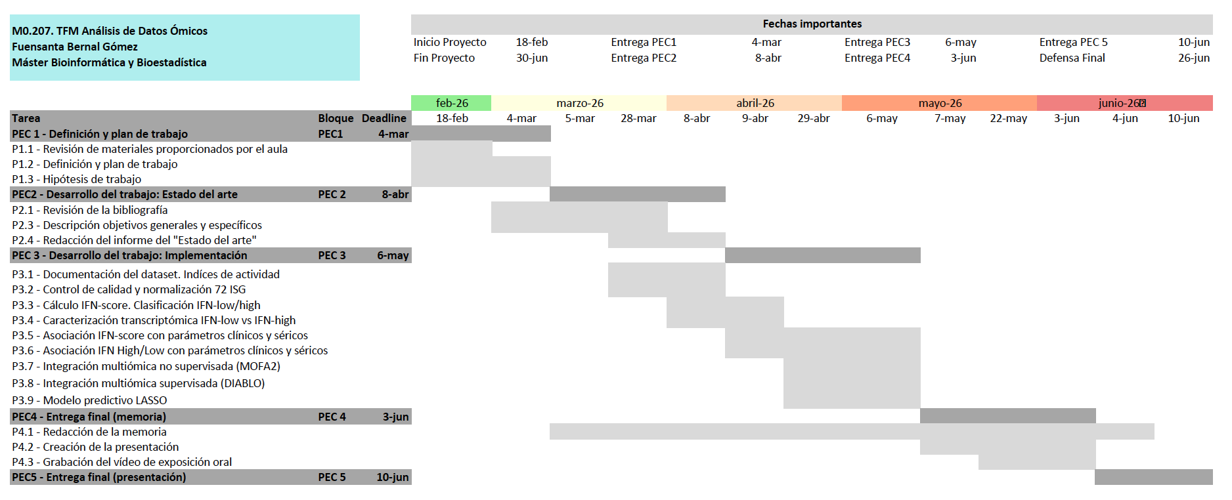
Ilustración 1. Diagrama de Gantt del proyecto
Se han identificado los siguientes riesgos potenciales (Tabla 3):
Riesgo | Probabilidad | Impacto | Acciones preventivas/correctoras
Problemas de calidad en los datos (valores faltantes, outliers extremos) | Media | Alto | Aplicar métodos robustos de imputación; análisis de sensibilidad excluyendo observaciones atípicas
Dificultad técnica en la implementación de DIABLO | Media | Alto | Uso de tutoriales oficiales y viñetas de los paquetes R; asesoramiento del tutor; alternativa: DIABLO únicamente o PLS clásico
Resultados no significativos o modelos con AUC moderada | Media | Medio | Incluso resultados negativos tienen valor científico si se interpretan adecuadamente; énfasis en el rigor metodológico sobre la magnitud del efecto
Retrasos en la redacción | Media | Medio | Redacción en paralelo al análisis desde la semana 8; hitos intermedios de redacción establecidos
Falta de tiempo para completar todos los bloques analíticos en PEC3 | Alta | Alto | Priorización de bloques: IFN-score, análisis de asociación clínica y DIABLO son prioritarios; MOFA2 y LASSO se abordan si el tiempo lo permite
Sobrecarga o imprevistos personales | Baja | Medio | Planificación con margen respecto a fechas de entrega; revisión del cronograma si es necesario
Tabla 3. Evaluación de riesgos

Breve sumario de productos obtenidos
El presente TFM ha dado lugar a los siguientes productos:
- La presente memoria final, en la que se describen el marco teórico, los objetivos, la metodología empleada, los resultados obtenidos y las conclusiones del trabajo.
- Un conjunto de pipelines bioinformáticos en formato HTML, generados a partir de documentos R Markdown, correspondientes a los cinco bloques principales del análisis: preprocesamiento; control de calidad, cálculo del IFN-score y estratificación IFN-high/IFN-low; análisis descriptivo y asociación clínica; integración multi-ómica mediante MOFA2 y DIABLO; y modelización predictiva mediante LASSO.
- Una presentación en PowerPoint para la defensa del TFM, en la que se sintetizan los objetivos, el diseño del estudio, la estrategia analítica, los principales resultados y las conclusiones.

Declaración sobre el uso de inteligencia artificial generativa
Durante la redacción del presente Trabajo Final de Máster se ha empleado la herramienta de inteligencia artificial generativa Perplexity AI y Gemini con las siguientes finalidades: apoyo en la búsqueda bibliográfica inicial, asistencia en la corrección gramatical y mejora de la claridad expositiva de determinados párrafos de la memoria, y generación de tablas estructurales de contenido. En todos los casos, los contenidos generados han sido revisados, validados y adaptados críticamente por la autora, quien asume la responsabilidad intelectual íntegra del trabajo; ninguna referencia bibliográfica ha sido incluida sin verificación manual en PubMed y acceso al texto original. El diseño metodológico, la interpretación biológica y clínica de los resultados, el análisis crítico y las conclusiones del trabajo son de autoría exclusiva de la estudiante.

Estado del arte

El lupus eritematoso sistémico: epidemiología y heterogeneidad clínica
El lupus eritematoso sistémico (LES) es una enfermedad autoinmune crónica de etiología multifactorial, caracterizada por la pérdida de tolerancia inmunológica frente a antígenos propios y la producción de autoanticuerpos dirigidos contra componentes nucleares [1,2]. Su presentación clínica es notablemente heterogénea, pudiendo afectar a prácticamente cualquier órgano o sistema —articulaciones, piel, riñón, sistema nervioso central, sistema cardiovascular y aparato hematológico—, con un curso impredecible de brotes y remisiones. La prevalencia global del LES se estima entre 20 y 150 casos por 100 000 habitantes, con una marcada preponderancia femenina (9:1) y una mayor incidencia en determinados grupos étnicos [2]. Esta heterogeneidad clínica e inmunológica constituye uno de los principales retos tanto para el diagnóstico como para la monitorización de la actividad de la enfermedad, lo que ha impulsado la búsqueda de biomarcadores moleculares que complementen la evaluación clínica convencional.

Índices clínicos: SLEDAI-2K, SLE-DAS, SLICC, LLDAS y DORIS
La evaluación objetiva de la actividad del lupus eritematoso sistémico (LES) requiere instrumentos clínicos validados que operen en distintos niveles: cuantificación de la actividad, medición del daño acumulado y definición de objetivos terapéuticos. La evaluación de los scores de actividad, daño acumulado y remisión se resumen en la Tabla 4.
El SLEDAI-2K (Systemic Lupus Erythematosus Disease Activity Index 2000) es el índice más ampliamente utilizado tanto en la práctica clínica como en los ensayos terapéuticos [3]. Su puntuación se obtiene sumando los pesos ponderados de 24 descriptores clínicos y de laboratorio presentes en el momento de la evaluación o en los 30 días previos, agrupados en cuatro dominios: sistema nervioso central, vascular, renal y otros órganos. Cada descriptor contribuye con un peso fijo según su gravedad clínica: los descriptores neurológicos graves (convulsiones, psicosis, síndrome cerebral orgánico) y la vasculitis puntúan 8; la artritis, la miositis, los cilindros urinarios y la hematuria puntúan 4; la erupción, la alopecia, las úlceras mucosas, la pleuritis y la pericarditis puntúan 2; y los marcadores serológicos (hipocomplementemia, anti-dsDNA elevados) puntúan 2 y 4 respectivamente. La puntuación total oscila entre 0 y 105 puntos, siendo los umbrales habituales: actividad leve (1–5), moderada (6–10), alta (11–19) y muy alta (≥20) [4–6]. Sin embargo, presenta limitaciones en su sensibilidad al cambio, dado que emplea variables dicotómicas con ponderaciones fijas que dificultan la detección de variaciones clínicamente relevantes en la actividad de la enfermedad [7,8].
Para superar estas limitaciones, Jesús et al. (2019) desarrollaron y validaron el SLE-DAS (SLE Disease Activity Score), un instrumento continuo de 17 ítems que ha demostrado una mayor sensibilidad para detectar cambios clínicamente significativos (89,5 % vs 47,4 % del SLEDAI-2K para mejoras clínicas relevantes) y una mayor capacidad predictiva de daño acumulado [7]. Su puntuación se obtiene mediante una fórmula de regresión lineal multivariante en la que cada ítem recibe una ponderación estadística derivada del PGA (Physician Global Assessment) como variable dependiente. Los 17 ítems incluyen tanto variables dicotómicas (presencia/ausencia de afectación neuropsiquiátrica, vasculitis, serositis, rash cutáneo localizado o generalizado, alopecia, úlceras mucosas, miositis, anemia hemolítica, hipocomplementemia y anti-dsDNA elevados) como variables continuas (recuento de articulaciones inflamadas, cociente proteína/creatinina en orina, y valores de plaquetas y leucocitos cuando se encuentran por debajo del límite normal), estas últimas modeladas mediante transformación logarítmica para reflejar adecuadamente su relación con la actividad clínica [7]. La puntuación se calcula según la fórmula publicada por Jorge et al. 2021 y se categorizó en remisión (SLE-DAS ≤ 2.08), actividad leve (2.08 < SLE-DAS ≤ 7.64) y actividad moderada‑grave (SLE-DAS > 7.64), de acuerdo con las definiciones establecidas [9]. A diferencia del SLEDAI-2K, el SLE-DAS proporciona una medición continua que permite captar variaciones clínicas sutiles, lo que lo hace especialmente valioso en estudios longitudinales y de correlación con biomarcadores moleculares.
Por otro lado, el SLICC-DI (Systemic Lupus International Collaborating Clinics/American College of Rheumatology Damage Index) complementa los índices de actividad al cuantificar el daño orgánico irreversible acumulado desde el diagnóstico. Evalúa 12 dominios —ocular, neuropsiquiátrico, renal, cardiovascular, pulmonar, gastrointestinal, gonadal, cutáneo, periférico vascular, endocrino, malignidad y musculoesquelético— con una puntuación máxima posible de 47 puntos. El daño acumulado se considera un predictor fundamental de pronóstico y mortalidad, siendo un diferenciador clave respecto a los índices de actividad pues mide consecuencias persistentes, independientemente de si la enfermedad está o no activa en ese momento [8,10].
Complementariamente, la definición de objetivos terapéuticos se ha establecido en base a dos conceptos fundamentales: el LLDAS (Lupus Low Disease Activity State), que requiere el cumplimiento simultáneo de cinco condiciones: (1) SLEDAI-2K ≤4, sin actividad en órganos mayores (renal, sistema nervioso central, cardiopulmonar, vasculitis, fiebre) ni anemia hemolítica ni actividad gastrointestinal; (2) ausencia de nuevas manifestaciones de actividad lúpica respecto a la evaluación anterior; (3) evaluación global del médico (PGA, escala 0–3) ≤1; (4) dosis de prednisona (o equivalente) ≤7,5 mg/día; y (5) dosis de mantenimiento estándar bien toleradas de inmunosupresores y agentes biológicos [10], y la remisión según los criterios DORIS (Definition Of Remission In SLE), cuyas recomendaciones finales fueron publicadas por van Vollenhoven et al. (2021) y requieren el cumplimiento simultáneo de (1) SLEDAI-2K clínico = 0 (excluyendo los ítems serológicos anti-dsDNA y complemento); (2) evaluación global del médico (Evaluator's Global Assessment, escala 0–3) <0,5; (3) prednisona ≤5 mg/día; y (4) tratamiento de mantenimiento estable con antipalúdicos, inmunosupresores y biológicos [11]. El cumplimiento sostenido de ambos estados se ha asociado con una menor acumulación de daño orgánico a largo plazo. La disponibilidad de estos índices permite una caracterización precisa y graduada de la actividad clínica, facilitando su correlación con biomarcadores moleculares.
A pesar de su validación internacional, estos índices presentan limitaciones: (1) dependen de la evaluación clínica subjetiva en algunas dimensiones; (2) no capturan la actividad molecular subclínica que puede preceder a las manifestaciones clínicas; (3) no reflejan la heterogeneidad de mecanismos fisiopatológicos subyacentes en pacientes con fenotipos clínicos similares. Estas limitaciones justifican precisamente la integración de biomarcadores moleculares —como las firmas de interferón medidas mediante transcriptómica y proteómica sérica— para obtener una caracterización más completa de la actividad del LES, complementando la información clínica aportada por SLEDAI-2K, SLE-DAS, SLICC, LLDAS y DORIS.
Variable | Naturaleza | Rango | Categorías | Descriptivo | Test comparación  (No paramétrico)
SLEDAI-2K | Ordinal discreta | 0–105 | Leve (1–5), Moderada (6–10), Alta (11–19), Muy alta (≥20) | Mediana [IQR] + frecuencia de categorías | Mann-Whitney (continua) + Chi² (categorías)
SLE-DAS | Continua | 0–∞ | Remisión (≤2.08), Leve (2.08–7.64), Mod-grave (>7.64) | Mediana [IQR] + frecuencia de categorías | Mann-Whitney (continua) + Chi² (categorías)
SLICC-DI | Ordinal discreta | 0–47 | Sin categorías estándar (daño acumulado) | Mediana [IQR] | Mann-Whitney
LLDAS | Binaria | 0/1 | Sí/No | n (%) | Chi² / Fisher
DORIS | Binaria | 0/1 | Sí/No | n (%) | Chi² / Fisher
Tabla 4. Evaluación de los scores de actividad, daño acumulado y remisión

Papel central del interferón de tipo I y la firma de interferón
A pesar de la heterogeneidad clínica del LES, uno de los hallazgos más consistentes y reproducibles en la investigación de la enfermedad ha sido la identificación del interferón de tipo I (IFN-I), familia de citoquinas que incluye múltiples isoformas de IFN-α y un único IFN-β, y su papel central en la fisiopatología del LES [1,12]. Crow (2014) estableció las bases moleculares de esta implicación, demostrando que la activación crónica de la vía del IFN-I —mediada fundamentalmente por las células dendríticas plasmocitoides en respuesta al reconocimiento de ácidos nucleicos propios (ADN y ARN) contenidos en inmunocomplejos, a través de receptores de reconocimiento de patrones (TLR7, TLR9)— promueve la maduración de células B autorreactivas, la presentación antigénica aberrante y la amplificación de la respuesta inflamatoria [1]. Sim et al. (2022) proporcionaron una revisión exhaustiva de la traslación de estos conocimientos desde el laboratorio a la clínica, incluyendo el desarrollo de terapias biológicas dirigidas al receptor del IFN-I, como anifrolumab [13].
La introducción de tecnologías ultrasensibles de molécula única, en particular el ensayo Simoa (Single Molecule Array), para la cuantificación del IFN-α en suero ha representado un avance fundamental. Simoa combina captura inmunológica en microesferas con detección digital de moléculas individuales en femtolitros, alcanzando límites de detección en el rango sub-femtomolar (10-100 veces más sensible que ELISA convencional [14]. Rodero et al. (2017) demostraron mediante Simoa que los pacientes con enfermedades autoinflamatorias y autoinmunes, incluido el LES, presentan niveles elevados de IFN-α sérico, identificando las células dendríticas plasmocitoides como fuente celular principal y alcanzando una sensibilidad a nivel de femtogramos por mililitro [15].
Además, la introducción de los estudios de expresión génica en sangre periférica ha demostrado una sobreexpresión coordinada de genes estimulados por interferón (ISGs), un patrón conocido como la «firma de interferón» (interferon signature), presente en aproximadamente el 50-75 % de los pacientes con LES [16–18]. Estos ISGs incluyen genes involucrados en respuesta antiviral (MX1, OAS1, ISG15), presentación antigénica (HLA-DR), señalización de IFN (STAT1, IRF7) y regulación epigenética (PARP9, DTX3L) entre otros [19–21]. Esta firma transcriptómica se ha asociado con mayor actividad clínica [22], predisposición a brotes, manifestaciones cutáneas y renales, y peor pronóstico a largo plazo. Goldman et al. (2024) demostraron que las contribuciones relativas de los distintos tipos de interferón (IFN-I, IFN-II e IFN-III) varían entre subgrupos clínicos y transcriptómicos de LES, revelando una complejidad mayor que la tradicionalmente asumida [23]. En este sentido, Liu et al. (2018) observaron que los pacientes con un IFN score tipo I elevado presentan además una mayor activación de la vía del IFN-γ (tipo II), correlacionándose ambas firmas con la actividad clínica medida por SLEDAI [24]. Tanaka et al. (2023) revisaron integralmente el papel de los interferones en la patogenia, las manifestaciones clínicas y las estrategias terapéuticas emergentes del LES [18]. Finalmente, Chasset et al. (2024) encontraron relaciones significativas entre el IFN-α sérico y la firma transcriptómica de ISGs en términos de capacidad para estratificar actividad de enfermedad, pero con ventajas operativas (mayor accesibilidad técnica, menor costo, menor volumen de muestra) [25].
La firma transcriptómica se ha cuantificado en los últimos años mediante plataformas como NanoString nCounter. A diferencia de RNA-seq, la plataforma nCounter permite la medición directa y multiplexada de transcritos de ARNm sin necesidad de amplificación lo que minimiza sesgos técnicos, ofrece alta reproducibilidad entre laboratorios y menor sensibilidad a la calidad del ARN, permite normalización mediante genes de referencia (housekeeping), controles positivos y negativos integrados en el ensayo, es más accesible económicamente y operativamente para estudios focalizados en paneles de genes candidatos (como conjuntos de ISGs) [15,25,26].

Panel proteómico sérico y biomarcadores complementario
Además de los interferones, el suero de los pacientes con LES contiene un amplio repertorio de proteínas informativas sobre los mecanismos inmunológicos e inflamatorios subyacentes. La cuantificación de citoquinas como IFN-α, IFN-γ, interleuquina-2 (IL-2), IL-6 e IL-8, junto con componentes del complemento (C3, C4) y marcadores metabólicos y hepáticos, conforma un panel proteómico sérico multidimensional que permite capturar diferentes facetas de la actividad de la enfermedad [27,28].
La disponibilidad simultánea de datos transcriptómicos y proteómicos séricos en una misma cohorte de pacientes abre la puerta a una pregunta central: ¿es posible integrar ambas capas de información molecular para obtener una visión más completa de la enfermedad? Para responder a esta pregunta, es necesario recurrir a los métodos computacionales de integración multiómica.

Integración multiómica: MOFA2, DIABLO
La integración de datos ómicos se define como el análisis conjunto de varias capas moleculares (genómica, transcriptómica, proteómica, metabolómica, epigenómica) con el objetivo de obtener una visión holística de los sistemas biológicos que no se alcanza mediante análisis aislados de cada capa. En la literatura se han descrito tres enfoques principales: integración conceptual, integración basada en el modelo e integración estadística [29–32].
La integración conceptual analiza cada capa por separado mediante métodos estándar (expresión diferencial, enriquecimiento funcional) y combina después los resultados por interpretación experta; es operativamente sencilla, pero subjetiva, no captura la covariación coordinada entre capas y no permite cuantificar el valor predictivo agregado de la información multiómica. La integración basada en el modelo construye modelos mecanísticos (ecuaciones diferenciales, modelos metabólicos a escala genómica) que incorporan conocimiento bioquímico previo y permiten simulaciones in silico, pero su uso en enfermedades complejas como el LES es limitado por las exigencias de conocimiento detallado, capacidad computacional y validación experimental.
La integración estadística constituye la estrategia predominante en investigación biomédica y la adoptada en este TFM. Dentro de ella pueden distinguirse claramente cuatro bloques metodológicos: (1) métodos basados en correlación (Pearson, Spearman, correlación parcial, redes bayesianas), útiles para explorar relaciones entre variables pero incapaces de capturar estructura latente multivariante; (2) integración por concatenación, que une matrices de distintas capas en una única matriz sobre la que se aplican técnicas como PCA o clustering, con el riesgo de sesgo hacia la capa dominante y de interpretación biológica limitada; (3) métodos de reducción de dimensionalidad y factorización (PCA, PLS/sPLS, CCA/rCCA), que proyectan los datos a espacios latentes de menor dimensión maximizando varianza o covarianza y permiten selección de variables mediante regularización; y (4) métodos de integración multi‑bloque [33], diseñados específicamente para múltiples bloques de variables medidos en las mismas muestras, que incluyen enfoques no supervisados como MOFA2 (factorización bayesiana conjunta con gestión nativa de datos faltantes) y supervisados como DIABLO (sPLS multibloque orientado a la selección de firmas discriminativas), así como enfoques basados en redes como Similarity Network Fusion (SNF) para el descubrimiento de subgrupos moleculares de pacientes.
MOFA2 (Multi‑Omics Factor Analysis v2) [34,35] es un marco bayesiano de factorización conjunta diseñado específicamente para datos multi‑ómicos que, a diferencia de los métodos supervisados, no requiere información fenotípica durante el entrenamiento. Su objetivo es descomponer la variación observada en factores latentes que pueden ser compartidos entre todas las capas, parcialmente compartidos o específicos de una sola capa, aplicando inferencia variacional con priors esparsos y mecanismos ARD que permiten seleccionar automáticamente variables relevantes y determinar en qué bloques es activo cada factor, gestionando de forma nativa los datos faltantes.
DIABLO (Data Integration Analysis for Biomarker discovery using Latent cOmponents), implementado en mixOmics, es un método supervisado que aplica sPLS multibloque para seleccionar conjuntos de variables multi‑ómicas capaces de discriminar entre fenotipos clínicos predefinidos (por ejemplo, LES activo frente a remisión), y está específicamente orientado a la identificación de firmas con potencial valor diagnóstico o predictivo [36].
Métodos adicionales, como sPLS y rCCA, se centran en la relación entre dos bloques de datos, mientras que Similarity Network Fusion (SNF) integra redes de similitud entre muestras para descubrir subgrupos moleculares, aunque con menor interpretabilidad directa. En la siguiente tabla 5 se resumen los métodos estadísticos de integración multi-ómica.
Método | Aprendizaje | Interpretabilidad | Manejo de datos faltantes | Objetivo principal
MOFA/MOFA+ | No supervisado | Alta (factores + loadings por capa) | Nativa (inferencia bayesiana) | Identificar variación compartida y específica entre capas
DIABLO | Supervisado | Alta (componentes + variables seleccionadas) | Requiere imputación previa | Discriminar grupos fenotípicos maximizando covarianza inter-capa
sPLS | Supervisado (dos bloques) | Alta (selección automática de variables) | Requiere imputación previa | Predecir un bloque desde otro con selección de predictores
rCCA | No supervisado (dos bloques) | Media (componentes canónicos) | Requiere imputación previa | Maximizar correlación entre dos capas
SNF | No supervisado | Baja (red fusionada) | Requiere imputación previa | Clustering integrado de muestras
Tabla 5. Comparación de métodos estadísticos de integración multi-ómica.
En conjunto, la elección metodológica se justifica por sus objetivos: MOFA2 se utiliza para caracterizar de manera no supervisada la estructura natural de los datos e identificar ejes de variación compartida y específica entre capas, y DIABLO se adopta como enfoque supervisado principal porque permite, además de explorar la estructura subyacente, seleccionar firmas multi‑ómicas predictivas de fenotipos clínicos de interés, proporcionando una estrategia robusta para la integración de datos transcriptómicos y proteómicos en el contexto del LES.

Objetivos y justificación del presente trabajo

Objetivos y justificación del presente trabajo
El objetivo general del presente trabajo consiste en caracterizar la firma de interferón tipo I en una cohorte de pacientes con lupus eritematoso sistémico (LES), mediante el análisis de la expresión transcriptómica de genes estimulados por interferón (ISGs) cuantificados con la plataforma NanoString nCounter, y evaluar su asociación con la actividad clínica de la enfermedad a través de un enfoque de integración multi-ómica que incorpore datos proteómicos séricos.

Objetivos específicos
Los objetivos específicos que articulan el desarrollo del presente trabajo son los siguientes:
OE1. Preprocesamiento y control de calidad de los datos transcriptómicos
Aplicar el pipeline de normalización estandarizado de NanoString nCounter —incluyendo la evaluación de controles internos (positivos, negativos y housekeeping), la corrección del ruido de fondo (background thresholding) y la normalización en dos etapas (técnica y biológica)— para obtener datos de expresión génica de alta calidad y comparabilidad entre muestras.
OE2. Cálculo del IFN-score y clasificación de subgrupos
Calcular el índice IFN-score a partir de los 72 ISGs cuantificados, y clasificar a los pacientes en subgrupos IFN-alto (IFN-high) e IFN-bajo (IFN-low), validando los criterios de punto de corte mediante análisis de sensibilidad y comparación con el score de 4 genes clásico.
OE3. Caracterización transcriptómica de los subgrupos
Identificar los ISGs con expresión diferencial entre subgrupos IFN-high e IFN-low mediante pruebas estadísticas no paramétricas (Wilcoxon-Mann-Whitney) con corrección para comparaciones múltiples (FDR, Benjamini-Hochberg).
OE4. Análisis de asociación clínica
Evaluar las diferencias en variables de actividad clínica (SLEDAI-2K, SLE-DAS), remisión (LLDAS, DORIS) y parámetros séricos entre subgrupos IFN-high/IFN-low, estimar correlaciones con el IFN-score mediante el coeficiente de Spearman, y construir modelos de regresión logística uni- y multivariable con evaluación del rendimiento diagnóstico mediante curvas ROC.
OE5. Integración multi-ómica no supervisada mediante MOFA2
Aplicar el método de integración multi-ómica no supervisada MOFA2 sobre las capas transcriptómica (expresión de 72 ISGs) y proteómica sérica (panel de 18 variables con datos completos), con el fin de: (i) identificar factores latentes de variación compartida y específica de cada capa sin imponer ninguna variable respuesta; (ii) caracterizar la estructura de varianza del espacio multi-ómico integrado antes de cualquier análisis supervisado; y (iii) validar la coherencia biológica de los factores obtenidos mediante su asociación con covariables clínicas externas (SLEDAI-2K, SLE-DAS, DORIS,…) utilizadas exclusivamente como anotaciones post hoc.
OE6. Integración multi-ómica supervisada mediante DIABLO
Aplicar el método de integración multi-ómica supervisada (DIABLO) sobre las capas transcriptómica (expresión de ISGs) y proteómica sérica, con el fin de identificar factores latentes compartidos entre ambas plataformas y explorar su asociación con la actividad clínica del LES.
OE7. Construcción de un modelo predictivo
Desarrollar y validar un modelo predictivo de variables clínicas de interés basado en regresión logística penalizada LASSO, integrando variables transcriptómicas y proteómicas seleccionadas, con validación cruzada interna para la estimación del rendimiento generalizable.

Hipótesis de trabajo
El presente trabajo se sustenta en las siguientes hipótesis:
H1. La firma de interferón tipo I (IFN-I) define subgrupos de pacientes con LES biológicamente distintos que se asocian de forma significativa con la actividad clínica medida por índices validados (SLEDAI-2K, SLE-DAS) y con la probabilidad de alcanzar estados de remisión profunda (LLDAS, DORIS). Se espera que la firma de IFN-I se correlacione positivamente con biomarcadores séricos del lupus activo —incluyendo los niveles de IFN-α sérico y consumo de complemento (C3/C4)— y que esta correlación refuerce su valor como clasificador de subgrupos con distinto pronóstico funcional.
H2. La integración de los datos transcriptómicos de ISGs con el panel proteómico sérico mediante métodos multi-ómicos (DIABLO) permite identificar factores latentes compartidos entre ambas capas moleculares que no son detectables mediante el análisis independiente de cada una de ellas.
H3. Los modelos predictivos que incorporan información transcriptómica y proteómica conjuntamente presentan mayor rendimiento diagnóstico —medido por el área bajo la curva ROC (AUC)— para la predicción de índices de actividad y remisión que los modelos basados en una única capa ómica.

Alcance y limitaciones del estudio
El presente estudio presenta varias limitaciones que deben considerarse en la interpretación de sus resultados:
- Diseño transversal
El diseño observacional transversal impide establecer relaciones causales y no permite evaluar la variabilidad longitudinal de la firma IFN‑I, por lo que las asociaciones observadas (por ejemplo, IFN‑high y daño SLICC) deben interpretarse como correlaciones y no como efectos causales.
- Efecto del tratamiento
La expresión de ISGs se ha medido en pacientes ya tratados con antipalúdicos, glucocorticoides e inmunosupresores, fármacos que reducen la firma de interferón, de modo que el IFN‑score podría estar infraestimado en los subgrupos con mayor carga terapéutica y atenuar las asociaciones reales.
- Representatividad étnica limitada
La cohorte, mayoritariamente española y caucásica, no captura toda la heterogeneidad ancestral del LES, por lo que puntos de corte y magnitudes de asociación de la vía IFN‑I podrían no reproducirse en poblaciones con diferente origen étnico.
- Riesgo de sobreajuste en LASSO
El escenario p ≫ n (≈90 predictores para ~250 muestras) implica un riesgo de sobreajuste, de manera que las AUC obtenidas, incluso en validación cruzada interna, deben considerarse optimistas hasta disponer de validación externa.
- Datos faltantes
La elevada proporción de datos faltantes en algunas proteínas séricas limitan la robustez de las comparaciones y de los modelos.
- Cobertura transcriptómica parcial
El panel NanoString de 72 ISGs representa la firma IFN canónica pero no el transcriptoma completo, por lo que no permite identificar otros módulos transcripcionales potencialmente relevantes que podrían captarse mediante RNA‑seq de transcriptoma total en trabajos posteriores.

Materiales y métodos

Diseño del estudio y población
Se llevó a cabo un estudio observacional de corte transversal en una cohorte propia de pacientes con diagnóstico confirmado de lupus eritematoso sistémico (LES), reclutados en consulta especializada de Reumatología.
La cohorte analítica principal estuvo compuesta por 252 pacientes con diagnóstico confirmado de LES. Adicionalmente, se incluyeron 24 controles sanos, seleccionados para ser comparables en distribución de edad y sexo con el grupo de pacientes, cuya expresión génica de los ISGs fue empleada exclusivamente como referencia basal para el cálculo del IFN-score (véase apartado 3.4.5). Los controles sanos no fueron incluidos en los análisis de actividad clínica, biomarcadores séricos ni en la integración multi-ómica, dado que estas variables son inherentes a la condición patológica estudiada.
Todos los análisis de laboratorio —incluyendo la cuantificación de citoquinas séricas mediante Simoa y el procesamiento de las muestras de expresión génica mediante NanoString nCounter— se realizaron de forma centralizada, con el objetivo de garantizar la consistencia analítica y minimizar la variabilidad interlaboratorio.

Criterios de inclusión y exclusión
Se aplicaron criterios de inclusión estandarizados: edad ≥18 años, diagnóstico de LES cumpliendo ≥4 criterios de clasificación del American College of Rheumatology y seguimiento regular en consultas externas; se permitió el uso de prednisona ≤10 mg/día. Los criterios de exclusión fueron tratamiento activo con anifrolumab u otras terapias biológicas dirigidas a la vía del interferón, imposibilidad o negativa a firmar el consentimiento informado, muestras séricas inadecuadas para la cuantificación de interferones y presencia de enfermedades autoinmunes sistémicas solapadas potencialmente confusoras.

Proceso de selección y tamaño muestral
Un total de 400 pacientes con diagnóstico clínico de LES fueron preseleccionados inicialmente. Tras la aplicación secuencial de los criterios de exclusión —no cumplimiento de ≥4 criterios ACR (n=45; 11,3%), documentación de consentimiento incompleta (n=20; 5,0%), tratamiento activo con anifrolumab (n=12; 3,0%) y muestras séricas inadecuadas (n=10; 2,5%)— se obtuvo una muestra elegible de 313 pacientes. De estos, 252 disponían de datos completos de expresión génica mediante NanoString nCounter con superación de los criterios de control de calidad (véase sección 3.4.3) y constituyeron la muestra analítica final del presente trabajo.
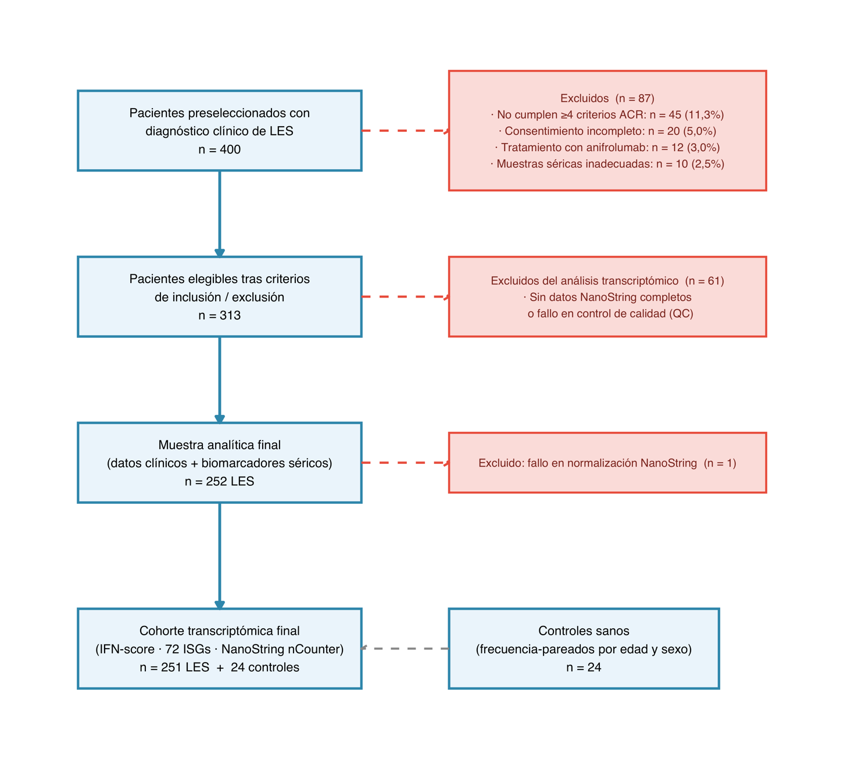
Ilustración 2. Diagrama de flujo del proceso de selección de participantes

Variables clínicas e índices de actividad
Las variables demográficas y clínicas recogidas en la visita de estudio incluyeron sexo, fecha de nacimiento, fecha de visita y fecha de diagnóstico, a partir de las cuales se calcularon la edad en el momento del estudio, la edad al diagnóstico y la duración de la enfermedad en años.
La actividad de la enfermedad se evaluó mediante el índice SLEDAI-2K (Systemic Lupus Erythematosus Disease Activity Index 2000), que cuantifica la actividad clínica del LES en los 10 días previos a la visita a través de 24 ítems que abarcan manifestaciones neurológicas, vasculares, renales, musculoesqueléticas, serosas, cutáneas, inmunológicas y analíticas. Para los análisis del presente estudio, el SLEDAI-2K fue categorizado en cinco niveles de actividad: sin actividad (0 puntos), actividad leve (1–5 puntos), actividad moderada (6–10 puntos), actividad alta (11–19 puntos) y actividad muy alta (≥20 puntos), de acuerdo con las categorías establecidas en la literatura [3]. El daño orgánico acumulado fue evaluado mediante el índice SDI (SLICC/ACR Damage Index), que recoge el daño irreversible en 12 sistemas orgánicos [10]
Adicionalmente, se calculó el índice SLE-DAS (SLE Disease Activity Score), una medida continua de actividad que integra manifestaciones clínicas y parámetros de laboratorio, categorizado como: remisión (SLE-DAS ≤ 2,08), actividad leve (2,08 < SLE-DAS ≤ 7,64) y actividad moderada-grave (SLE-DAS > 7,64), según las definiciones establecidas [7,9].
Se evaluaron asimismo los estados definidos de baja actividad y remisión. El estado de baja actividad lúpica (Lupus Low Disease Activity State, LLDAS) se definió por la presencia simultánea de SLEDAI-2K ≤4 sin actividad en órganos mayores, ausencia de nueva actividad clínica respecto a la visita previa, evaluación global del médico (Physician Global Assessment, PGA) ≤1, dosis de prednisona ≤7,5 mg/día y dosis de mantenimiento de antipalúdicos e inmunosupresores [5]. Adicionalmente, se calculó un LLDAS modificado empleando el criterio de prednisona ≤5 mg/día. La remisión se definió según los criterios DORIS (Definition Of Remission In SLE), que requieren SLEDAI-2K clínico = 0 y PGA < 0,5, permitiéndose el uso de antipalúdicos, glucocorticoides a dosis bajas (prednisona ≤5 mg/día) y dosis de mantenimiento de inmunosupresores [11].
Para una descripción detallada de los fundamentos conceptuales, la validación clínica y las propiedades psicométricas de estos índices, se remite al apartado 2.2 del Estado del Arte.

Análisis descriptivo
El análisis descriptivo se realizó de forma estratificada por grupo (pacientes con LES y controles sanos). Las variables continuas se describieron como media ± desviación estándar (DE) cuando seguían una distribución normal, o como mediana con rango intercuartílico [IQR] cuando no la seguían, según el resultado del test de normalidad de Shapiro-Wilk (α = 0,05), complementado con inspección visual mediante histogramas de densidad y gráficos Q-Q. Las variables categóricas se expresaron como frecuencia absoluta y porcentaje, N (%).
Dado el incumplimiento generalizado del supuesto de normalidad en la mayoría de las variables clínicas, analíticas y de expresión génica, todos los análisis comparativos posteriores se realizaron mediante pruebas no paramétricas: la U de Mann-Whitney para comparaciones entre dos grupos independientes, la prueba de Kruskal-Wallis para comparaciones entre tres o más grupos, y el coeficiente de correlación de Spearman para el análisis de asociación entre variables continuas. Las comparaciones de variables categóricas se realizaron mediante la prueba chi-cuadrado de Pearson o la prueba exacta de Fisher, según las condiciones de aplicabilidad, tal y como se muestra en la Tabla 6.
Tipo de variable | Ejemplos | Estadístico descriptivo | Prueba comparativa (2 grupos) | Prueba comparativa (>2 grupos) | Asociación
Continua normal | Edad, IMC | Media ± DE | t de Student | ANOVA | Pearson
Continua no normal | SLEDAI-2K, SLE-DAS, IFN-score, IFN-α, C3, C4 | Mediana [IQR] | U de Mann-Whitney | Kruskal-Wallis | Spearman
Categórica nominal | Sexo, LLDAS, DORIS | N (%) | Chi-cuadrado / Fisher exacta | Chi-cuadrado | —
Categórica ordinal | Niveles SLEDAI-2K, SLE-DAS | N (%) + mediana | Mann-Whitney | Kruskal-Wallis | Spearman
Binaria (outcome regresión) | IFN-high/IFN-low, LLDAS, DORIS | N (%) | — | — | OR (regresión logística)
Expresión génica (ISGs) | 72 genes NanoString normalizados | Mediana [IQR] | U de Mann-Whitney (FDR BH) | Kruskal-Wallis | Spearman
Tabla 6. Estadísticos descriptivos y pruebas de contraste empleados según el tipo de variable
Los datos faltantes fueron identificados y documentados para cada variable antes del análisis. Las variables con un porcentaje elevado de valores faltantes —entre las que se incluyen GOT/AST, GPT/ALT, GGT, proteínas totales y BAFF (>70% de datos faltantes)— se incluyeron en los análisis descriptivos pero sus resultados se interpretan con cautela y se señalan explícitamente en las tablas correspondientes.
Todos los índices clínicos, variables séricas y datos de expresión génica fueron integrados en un único objeto analítico denominado DataSet_scores, generado mediante un pipeline reproducible implementado en R (versión 4.4.2) y documentado en formato R Markdown (Preparación y Cálculo de Índices Clínicos.Rmd). Este dataset consolidado constituye la estructura de datos de partida para todos los análisis posteriores e incluye las variables de identificación, los cinco índices de actividad y daño (SLEDAI-2K, SLE-DAS, SLICC/SDI, LLDAS y DORIS), las variables séricas y analíticas, los 72 genes ISG del panel NanoString, los 5 genes housekeeping empleados en la normalización (ALAS1, G6PD, HPRT1, POLR2A y TBP) y las 12 sondas de control técnico interno de la plataforma.

Análisis de expresión génica mediante NanoString nCounter

Obtención y procesamiento de las muestras
El perfil transcriptómico se determinó mediante la plataforma NanoString nCounter (NanoString Technologies, Seattle, WA, USA). Esta tecnología se basa en la hibridación directa de sondas moleculares fluorescentes sin amplificación previa, lo que minimiza el sesgo técnico y permite la cuantificación simultánea de múltiples transcritos a partir de cantidades mínimas de ARN [26].

Panel de genes
Se cuantificaron los niveles de expresión de 72 genes estimulados por interferón (ISGs), previamente descritos como integrantes de la firma de interferón tipo I en LES [21]: BDCA1, BST2, CEACAM1, CMPK2, CXCL10, CXCL9, DDX60, DNAJA1, EIFAK2, EPSTI1, GBP1, GBP4, GBP5, HERC5, HERC6, IFI16, IFI27, IFI35, IFI44, IFI44L, IFI6, IFIH1, IFIT1, IFIT2, IFIT3, IFIT5, IFITM1, IFITM3, IL1RN, IL6, IRF1, IRF7, ISG15, ISG20, LAMP3, LGALS3BP, LY6E, MX1, MX2, MYD88, NC0A7, NT5C3B, OAS1, OAS2, OAS3, OASL, PARP12, PARP9, PHF11, PLSCR1, PRKR, PSMB9, RSAD2, RTP4, SAMD9L, SERPING1, SIGLEC1, SOCS1, SP100, SP140, SPATS2L, STAT1, TAP1, TNFAIP6, TNFSF10, TRIM38, TYK2, UB2L6, UNC93B1, USP18, XAF1 y ZBP1. El panel incluyó además 5 genes de referencia (housekeeping): ALAS1, G6PD, HPRT1, POLR2A y TBP, y 12 sondas de control interno de la plataforma (6 controles negativos NEG_A–NEG_F y 6 controles positivos POS_A–POS_F).

Control de calidad
Previamente a la normalización se evaluaron los tres tipos de sondas de control interno:
- Controles negativos: se calcularon estadísticos descriptivos (media, desviación estándar, mediana y máximo) de las sondas NEG_A–NEG_F para estimar el nivel de señal inespecífica del ensayo.
- Controles positivos: se revisó la linealidad de los recuentos de POS_A–POS_E respecto a sus concentraciones conocidas (0,5–128 fM). La sonda POS_F fue excluida por situarse habitualmente por debajo del límite de detección del sistema.
- Genes housekeeping: se calculó el coeficiente de variación (CV%) de cada gen de referencia para evaluar su estabilidad entre muestras.

Normalización
El procesamiento de los recuentos brutos siguió las siguientes etapas:
- Corrección de background. Se aplicó background thresholding fijando como umbral por muestra la media más dos desviaciones estándar de las sondas negativas. Los recuentos inferiores a dicho umbral se igualaron al valor del umbral, y los valores inferiores a 1 se fijaron en 1 para evitar valores negativos o indefinidos en la escala logarítmica posterior.
- Normalización técnica por controles positivos. Se calculó la media geométrica de los controles positivos POS_A–POS_E para cada muestra. A continuación, se calculó la media aritmética de dichas medias geométricas entre todas las muestras, y se dividió este valor global entre la media geométrica individual de cada muestra para obtener un factor de normalización específico por muestra. Los recuentos de cada gen se multiplicaron por el factor correspondiente. Factores fuera del rango 0,3–3 se consideraron indicativos de posibles problemas de calidad.
- Normalización biológica por genes housekeeping. Se calculó la media geométrica de los 5 genes housekeeping para cada muestra, siguiendo el mismo procedimiento que en la normalización técnica. Factores fuera del rango 0,1–10 se consideraron problemáticos. Una muestra presentó un factor de 11,67, indicativo de baja calidad o cantidad insuficiente de ARN, y fue excluida del análisis, quedando la cohorte final compuesta por 251 pacientes con LES y 24 controles sanos.
- Transformación logarítmica. Los datos normalizados se transformaron a escala log2, estabilizando la varianza y permitiendo expresar las diferencias de expresión como fold-changes aditivos.

Cálculo del IFN-score
Se calcularon dos índices de expresión de la firma de interferón tipo I:
- IFN-score principal (72 genes ISG). Para cada gen, se calculó la expresión relativa de cada muestra como la diferencia entre su valor log2 normalizado y la mediana de expresión log2 del gen en los controles sanos. El IFN-score de cada sujeto se definió como la mediana de estas expresiones relativas a lo largo de los 72 ISGs del panel, siguiendo el enfoque descrito por Chasset et al.[25]. Este score constituye el biomarcador principal del estudio.
- IFN-score de validación (4 genes clásicos). Como análisis de concordancia con la literatura, se calculó adicionalmente el IFN-score basado en los genes IFI27, IFI44, IFI44L y RSAD2, los más frecuentemente empleados en estudios previos [12,25] aplicando el mismo procedimiento de cálculo.

Clasificación IFN-high / IFN-low
Los pacientes con LES se clasificaron en dos subgrupos según el IFN-score principal: IFN-high, con un score igual o superior a la media más dos desviaciones estándar de los controles sanos, e IFN-low, con un score por debajo de dicho umbral. Este criterio es consistente con el empleado en estudios previos [12,22,25].
Se realizó adicionalmente un análisis de sensibilidad del umbral comparando cuatro criterios alternativos (media + 1,5 DE, media + 2 DE, percentil 90 y percentil 95 de los controles sanos), con estimación del intervalo de confianza al 95% del punto de corte principal mediante bootstrapping (n = 1.000 remuestras).

Análisis de normalidad y selección de pruebas estadísticas
La normalidad de la distribución del IFN-score de 72 genes se evaluó en cada grupo de estudio (controles sanos, pacientes LES IFN-high y LES IFN-low) mediante el test de Shapiro-Wilk, complementado con inspección visual de histogramas de densidad y gráficos Q-Q. Dado que ningún grupo presentó distribución normal (p < 0,05 en todos los casos), todos los análisis comparativos posteriores se realizaron mediante pruebas no paramétricas: U de Mann-Whitney para comparaciones entre dos grupos, Kruskal-Wallis para comparaciones múltiples, y correlación de Spearman para el análisis de asociación entre variables continuas.

Comparación del IFN-score entre pacientes y controles
La distribución del IFN-score principal se comparó entre pacientes con LES y controles sanos mediante el test de Wilcoxon-Mann-Whitney, con estimación del tamaño del efecto mediante la r de Rosenthal. Los resultados se visualizaron mediante boxplot con superposición de puntos individuales. Cabe señalar que el grupo control presenta un tamaño muestral reducido (n = 24), por lo que su uso queda restringido al establecimiento del umbral de clasificación y al cálculo de la expresión de referencia para cada gen. No se realizó comparación formal del nivel de expresión gen a gen entre pacientes y controles; el análisis diferencial a nivel génico individual se llevó a cabo exclusivamente dentro de la cohorte LES, comparando los subgrupos IFN-high e IFN-low.

Caracterización de los subgrupos IFN-high e IFN-low
Para identificar los genes con expresión diferencial entre los subgrupos IFN-high e IFN-low, se aplicó el test de Wilcoxon-Mann-Whitney a cada uno de los 72 ISGs del panel, con corrección de la tasa de falsos positivos mediante el método de Benjamini-Hochberg (FDR < 0,05) y estimación del tamaño del efecto mediante la r de Rosenthal. Los resultados se visualizaron mediante volcano plot (log2 fold-change frente a –log10 del p-valor ajustado). Finalmente, se construyó un heatmap supervisado (genes × subgrupos IFN-high e IFN-low) con clustering jerárquico mediante el método ward.D2 sobre distancias euclídeas, para visualizar los módulos de co-expresión génica y confirmar la separación entre subgrupos.
Una vez completado el procesamiento, la normalización y el cálculo de los IFN-scores, todos los datos de expresión génica, los IFN-scores derivados y la clasificación IFN-high/IFN-low fueron integrados junto con las variables clínicas e índices de actividad en un único objeto analítico denominado DataSet_scores_prot_genes, generado mediante un pipeline reproducible implementado en R (versión 4.4.2) y documentado en formato R Markdown (Análisis de Expresión Génica y Firma de Interferón.Rmd). Este dataset consolidado constituye la estructura de datos de partida para los análisis de asociación de la firma de interferón tipo I con índices de actividad y biomarcadores e integración multiómica posteriores.

Asociación de la firma transcriptómica de IFN-I con el resto de variables
Las variables categóricas fueron codificadas como factores ordenados cuando presentaban una estructura ordinal natural (niveles de actividad del SLEDAI-2K y SLE-DAS) y como factores nominales en el resto de casos. El SLEDAI-2K se estratificó en cinco niveles de actividad (inactivo: 0; leve: 1–5; moderado: 6–10; alto: 11–19; muy alto: ≥ 20). El SLE-DAS se categorizó en remisión (≤ 2,08), actividad leve (2.08–7.64) y actividad moderada-grave (> 7.64).
Los análisis de asociación de la firma transcriptómica de interferón tipo I con las variables clínicas, bioquímicas y proteómicas se realizaron con los mismos criterios estadísticos descritos en el apartado 3.3, empleando pruebas no paramétricas dado el incumplimiento generalizado del supuesto de normalidad. La codificación de las variables categóricas ordinales (niveles de actividad SLEDAI-2K y SLE-DAS) siguió los umbrales detallados en el apartado 3.2.

Comparativa IFN-high vs. IFN-low con índices de actividad y biomarcadores séricos
Se realizó un análisis bivariante para comparar las características demográficas, clínicas, bioquímicas y proteómicas entre los grupos IFN-high e IFN-low, definidos a partir del IFN-score de 72 genes estimuladores de interferón (ISGs).
Las variables continuas se describen mediante mediana e intervalo intercuartílico [IQR] y se compararon mediante el test de Mann-Whitney (Wilcoxon rank-sum test), dado el incumplimiento generalizado del supuesto de normalidad evaluado mediante el test de Shapiro-Wilk. Las variables categóricas se presentan como frecuencia absoluta y porcentaje, y se compararon mediante el test exacto de Fisher cuando alguna celda esperada fue inferior a 5. Para controlar la inflación del error de tipo I derivada de la realización de comparaciones múltiples simultáneas, los p-valores de las pruebas de Mann-Whitney se corrigieron mediante el método de Benjamini-Hochberg (False Discovery Rate, FDR). Se consideraron estadísticamente significativas las diferencias con p-valor ajustado < 0.05.

Correlaciones entre IFN-score e índices de actividad y biomarcadores séricos
Con el objetivo de explorar la asociación lineal monótona entre el IFN-score de 72 ISGs y el conjunto de variables continuas clínicas, bioquímicas y proteómicas, se empleó el coeficiente de correlación de Spearman (ρ), método no paramétrico adecuado para variables que no cumplen el supuesto de normalidad. Este coeficiente cuantifica la fuerza y dirección de la asociación a partir de los rangos de los valores observados, sin asumir una distribución subyacente específica.
Dado el elevado número de pruebas realizadas de forma simultánea, se aplicó corrección por comparaciones múltiples mediante el método de Benjamini-Hochberg (FDR) sobre el conjunto global de p-valores. Se consideraron estadísticamente significativas aquellas correlaciones con p-valor ajustado < 0.05.

Regresión logística univariable y multivariable. Predictores de la clasificación IFN-high
Con el fin de identificar los factores clínicos y bioquímicos asociados a la pertenencia al grupo IFN-high, se llevó a cabo un análisis de regresión logística binaria, tomando como variable respuesta la clasificación dicotómica de los pacientes en IFN-high (codificado como 1) e IFN-low (codificado como 0), derivada del índice de puntuación de genes estimulados por interferón (IGS).
En una primera etapa, se ajustaron modelos de regresión logística univariable para cada una de las siguientes variables independientes: edad, edad al diagnóstico, SLEDAI-2K, SLE-DAS, SLICC-DI, colesterol HDL, apolipoproteína A-I (Apo A-I), IFN-α sérico, IFN-γ sérico, IL-2 sérica y GOT/AST. Para cada modelo se estimaron los odds ratios (OR) con sus intervalos de confianza al 95% mediante el método de perfil de verosimilitud (profile likelihood), dada su mayor precisión respecto al método de Wald en muestras moderadas. La significación estadística se evaluó mediante el estadístico de Wald, y los p-valores resultantes se corrigieron por comparaciones múltiples aplicando el método de Benjamini-Hochberg para el control de la tasa de falso descubrimiento (FDR).
En una segunda etapa, se construyó un modelo de regresión logística multivariable incluyendo como candidatas aquellas variables con p-adj < 0,05 en el análisis univariable: edad, SLEDAI-2K, SLICC-DI, HDL, IFN-α e IFN-γ.
La selección final de variables se realizó mediante un procedimiento de eliminación hacia atrás (backward stepwise) basado en el criterio de información de Akaike (AIC), que elimina iterativamente las variables cuya exclusión no incrementa el AIC del modelo. Los OR ajustados e IC 95% del modelo final se estimaron igualmente por perfil de verosimilitud, y los p-valores se corrigieron por FDR mediante el método de Benjamini-Hochberg.

Regresión lineal múltiple del IFN-score
Para explorar los determinantes clínicos y bioquímicos de la magnitud de la firma de interferón tipo I, se planteó un modelo de regresión lineal múltiple tomando como variable dependiente el IFN‑score continuo de 72 ISGs. Como posibles predictores se consideraron variables demográficas, índices de actividad de la enfermedad, parámetros del perfil lipídico y citocinas séricas que habían mostrado asociación con el IFN‑score en los análisis univariables (correlaciones de Spearman).
A partir de un modelo inicial que incluía todas las variables candidatas no colineales, se aplicó un procedimiento de selección hacia atrás (backward stepwise) basado en el criterio de información de Akaike (AIC). En cada iteración se eliminó la covariable cuya exclusión producía la menor pérdida de ajuste según el AIC, deteniéndose el proceso cuando ninguna eliminación adicional mejoraba este criterio.
Los resultados del modelo final se planificaron para ser presentados como coeficientes de regresión (β) con sus intervalos de confianza al 95 %, junto con los p‑valores bilaterales de cada predictor. Adicionalmente, se contempló el cálculo del R² y R² ajustado como medidas globales de capacidad explicativa, y la aplicación de una corrección por comparaciones múltiples mediante el método de Benjamini–Hochberg (FDR) sobre el conjunto de coeficientes del modelo, cuando se considerara necesario para la interpretación de la significación estadística.

Curvas ROC y AUC
La capacidad discriminativa de cada biomarcador para identificar a los pacientes IFN‑high se evaluó mediante análisis de curvas ROC (Receiver Operating Characteristic), utilizando como variable respuesta la clasificación binaria ifn_bin (IFN‑high vs. IFN‑low). Se evaluó la capacidad discriminativa de biomarcadores clínicos y séricos independientes —el IFN‑α sérico (IFNapgml), el índice de actividad global SLEDAI‑2K y las fracciones del complemento C3 y C4 — para reproducir la categorización basada en la firma transcriptómica.
El AUC de cada curva se estimó mediante el método no paramétrico de DeLong, obteniéndose el intervalo de confianza al 95%. Los análisis se realizaron sobre los casos con datos disponibles para cada biomarcador, excluyendo pairwise los valores perdidos.
Las diferencias entre el AUC de cada biomarcador comparador y el AUC de referencia se evaluaron mediante el test de DeLong para curvas ROC dependientes, implementado en la función roc.test() de pROC. Dado que las curvas comparten la misma muestra de pacientes, las comparaciones son dependientes y la prueba de DeLong tiene en cuenta la covarianza entre las AUC estimadas.
Se consideraron estadísticamente significativas las diferencias con p < 0,05 (contraste bilateral). No se aplicó corrección por comparaciones múltiples en este bloque, dado que el número de comparadores fue limitado y preespecificado (n = 4), lo que minimiza el riesgo de inflación del error de tipo I.
Una vez completados los análisis de asociación bivariante, multivariable y de discriminación diagnóstica, todos los resultados derivados —incluyendo las tablas de comparación IFN-high/IFN-low, los coeficientes de correlación de Spearman, los modelos de regresión logística y lineal, y las curvas ROC— fueron integrados junto con las variables clínicas, bioquímicas y de expresión génica en un único objeto analítico denominado DataSet_CorrelacionBivariada, generado mediante un pipeline reproducible implementado en R (versión 4.4.2) y documentado en formato R Markdown (Asociación de la firma transcriptómica de interferón tipo I con índices de actividad y biomarcadores séricos en LES.Rmd). Este dataset consolidado constituye la estructura de datos de partida para la integración multiómica y construcción del modelo predictivo.

Integración multi-ómica no supervisada: MOFA2

Población a estudio
Se incluyeron en el análisis los 251 pacientes con diagnóstico confirmado de LES. Los controles sanos (n = 24) fueron excluidos por carecer de variables clínicas de actividad y remisión lúpica, que constituyen el marco de validación externa del modelo.

Preparación de los datos de entrada
El modelo MOFA2 se entrenó sobre dos bloques de datos multi-ómicos medidos en las mismas 251 muestras de pacientes con LES con datos completos en ambas capas:
- Bloque 1 — Transcriptómica ISGs: matriz de expresión normalizada de los 72 genes estimulados por interferón (ISGs). Los valores de expresión se transformaron logarítmicamente (log₂) antes de su incorporación al modelo.
- Bloque 2 — Proteómica sérica: panel proteómico sérico multicomponente, del que se retuvieron las 18 variables con un porcentaje de valores faltantes inferior al 70%: IFN-α, IFN-γ, IL-2, IL-6, IL-8, BAFF, C3, C4, glucosa, insulina, péptido C, índice HOMA-IR, colesterol total, triglicéridos, HDL, Apo A1, creatinina y lipoproteína(a). Las variables con >70% de datos faltantes (GOT/AST, GPT/ALT, GGT, proteínas totales y BAFF en algunos subconjuntos) fueron excluidas del modelo MOFA2. Los valores proteómicos se estandarizaron (media 0, desviación típica 1) por variable antes del entrenamiento.
No se realizó imputación de valores faltantes en el bloque proteómico; el mecanismo de inferencia variacional de MOFA2 gestiona nativamente los datos ausentes mediante la integración sobre los valores no observados durante la optimización del ELBO.

Entrenamiento del modelo
El modelo se entrenó con el paquete MOFA2 (versión 1.x) de Bioconductor bajo R 4.4.2, utilizando la función create_mofa() para construir el objeto multi-ómico y run_mofa() para la optimización variacional. Los hiperparámetros se fijaron de acuerdo con las recomendaciones de los desarrolladores [35]; El modelo se configuró con un máximo de 10 factores latentes, permitiendo que el mecanismo de Automatic Relevance Determination (ARD) eliminara automáticamente los factores no informativos durante el entrenamiento. Se activó la regularización spike-and-slab sobre los loadings para inducir dispersión (sparsity) e identificar las variables con mayor contribución a cada factor. Las matrices se introdujeron con las variables en filas y las muestras en columnas, conforme al formato requerido por MOFA2. El entrenamiento se realizó en modo de convergencia lenta (slow), con un máximo de 1.000 iteraciones y semilla aleatoria fijada en 42 para garantizar la reproducibilidad. El modelo entrenado se almacenó en formato HDF5 para su reutilización sin necesidad de reentrenamiento.
El criterio para determinar el número de factores activos fue el propio mecanismo ARD: se retuvieron los factores cuya varianza explicada en al menos uno de los dos bloques superaba el umbral de exclusión automática del modelo.

Evaluación de la varianza explicada
La proporción de varianza explicada por cada factor en cada bloque se calculó mediante la función get_variance_explained() del paquete MOFA2, que devuelve el coeficiente R² para cada combinación factor–bloque. Este parámetro se interpretó como medida del grado de acoplamiento inter-bloque: un factor activo en ambas vistas con R² sustanciales indica variación coordinada entre la capa transcriptómica y la proteómica.

Validación externa
Los factores latentes obtenidos se validaron frente a variables clínicas completamente externas al modelo, es decir, que no formaron parte de ninguno de los dos bloques de entrada:
- Índices de actividad: SLEDAI-2K y SLE-DAS, analizados como variables categóricas mediante correlación de Spearman.
- Daño acumulado: SLICC-SDI, analizado como variable continua mediante correlación de Spearman.
- Estados de remisión: LLDAS y DORIS, analizados como variables binarias (sí/no) mediante el test de Wilcoxon-Mann-Whitney.
La corrección por comparaciones múltiples se aplicó mediante el método de Benjamini-Hochberg (FDR), considerando significativos los resultados con p ajustado < 0,05. Este diseño de validación externa garantiza que las asociaciones observadas entre los factores latentes y las variables clínicas reflejan genuina capacidad predictiva del espacio latente multi-ómico, y no circularidad analítica.

Integración multi‑ómica supervisada mediante DIABLO

Población de estudio y variables de desenlace (DORIS, SLEDAI‑2K, SLE‑DAS, SLICC/SDI, remisión estricta)
Para cada desenlace clínico de interés se ajustó un modelo DIABLO independiente, empleando como variable de respuesta (Y) una codificación categórica binaria derivada de los índices de actividad y daño previamente calculados. En concreto, se consideró:
- Remisión clínica por SLEDAI‑2K: remisión si SLEDAI‑2K = 0 y actividad clínica si SLEDAI‑2K ≥ 1.
- Remisión por índice compuesto SLE‑DAS: remisión si SLE‑DAS ≤ 2,08 frente a no remisión (agrupando actividad leve y moderada‑grave) cuando SLE‑DAS > 2,08.
- Daño orgánico acumulado (SLICC/SDI): sin daño si SLICC/SDI = 0 y con daño si SLICC/SDI ≥ 1.
- Remisión DORIS: cumplimiento frente a no cumplimiento de los criterios DORIS de remisión en LES, según la definición previamente operativizada en la cohorte.
- Remisión estricta compuesta: cumplimiento simultáneo de tres condiciones: SLEDAI‑2K = 0, SLE‑DAS ≤ 2,08 y SLICC/SDI = 0; los pacientes que no cumplían los tres criterios se clasificaron como “no remisión estricta”.

Definición de los bloques ómicos (transcriptómico ISGs / proteómico sérico)
En todos los modelos se integraron dos bloques ómicos medidos en la misma muestra de pacientes. El bloque transcriptómico estuvo constituido por la expresión relativa de los 72 genes estimulados por interferón (ISGs) cuantificados mediante NanoString nCounter, tras el proceso de normalización técnica y biológica descrito en apartados previos y transformación a escala log2. El bloque proteómico sérico incluyó las citocinas IFN‑α, IFN‑γ, IL‑2, IL‑6, IL‑8 y BAFF, los factores del complemento C3 y C4, marcadores inflamatorios (proteína C reactiva), función renal (creatinina), perfil lipídico (colesterol total, triglicéridos, HDL, LDL, Apo A‑I, Apo B, cociente Apo B/A‑I, lipoproteína(a)) y parámetros hepático‑nutricionales (GOT, GPT, GGT, proteínas totales), restringiendo en cada análisis a las variables con disponibilidad suficiente de datos.

Preprocesamiento y manejo de datos faltantes
El análisis se limitó a los pacientes con información completa en ambos bloques ómicos y en el desenlace específico, obteniéndose en la práctica una cohorte muy similar en tamaño entre modelos (≈ 250 pacientes), con una ligera variación según la presencia de datos faltantes en cada índice clínico. En el bloque proteómico se evaluó sistemáticamente el porcentaje de valores perdidos por variable; aquellas proteínas con más del 70% de datos faltantes (GGT, proteínas totales, GOT, GPT y BAFF) se excluyeron del análisis, mientras que el resto de valores ausentes se imputaron mediante el método de k‑vecinos más próximos (kNN, k = 5), aplicado sobre la matriz proteómica tras verificar su completitud estructural. Posteriormente, las concentraciones proteicas se transformaron a escala log2 (añadiendo una constante de 1 para evitar logaritmos de cero) con el objetivo de reducir la asimetría y hacer comparables las magnitudes entre marcadores.

Especificación de los modelos DIABLO y sintonización de hiperparámetros
Para cada desenlace se construyó una lista de bloques de entrada compuesta por la matriz de expresión de ISGs (muestras en filas, genes en columnas) y la matriz de proteínas séricas preprocesadas, garantizando la alineación exacta de los identificadores de paciente en ambos bloques y en el vector de respuesta Y. La matriz de diseño de DIABLO se fijó con valores off‑diagonal de 0,1 entre los bloques transcriptómico y proteómico, y ceros en la diagonal, buscando un compromiso entre la maximización de la covarianza inter‑bloque y la capacidad discriminativa del modelo supervisado, de acuerdo con las recomendaciones metodológicas de Rohart et al. [38] y Singh et al. [39]
La sintonización de hiperparámetros siguió una estrategia común en todos los desenlaces. En primer lugar, se ajustó un modelo preliminar con un número relativamente amplio de componentes latentes (ncomp = 5) y un número fijo de variables seleccionadas por componente (keepX inicial), con el fin de evaluar el comportamiento del Balanced Error Rate (BER) en función del número de componentes mediante validación cruzada M‑fold (M = 5, 10 repeticiones). A partir de esta exploración se seleccionó un modelo parsimonioso con dos componentes latentes (ncomp = 2) para todos los análisis, dado que la incorporación de componentes adicionales no reducía sustancialmente el BER. En segundo lugar, se optimizó el número de variables seleccionadas por bloque y componente (keepX) mediante la función tune.block.splsda, explorando rejillas de valores (por ejemplo, 10‑30 ISGs y 5‑15 proteínas por componente) y eligiendo la combinación que minimizaba el BER global con la distancia de centroides como criterio.

Métricas de rendimiento y visualizaciones integrativas
Una vez fijados los hiperparámetros óptimos (ncomp = 2 y keepX específico para cada desenlace), se ajustó el modelo DIABLO final mediante la función block.splsda del paquete mixOmics, obteniendo para cada paciente los scores de los componentes latentes en ambos bloques —transcriptómico (ISGs) y proteómico sérico— así como los loadings de cada gen y proteína seleccionada. El rendimiento de clasificación se evaluó mediante validación cruzada M-fold (M = 5, 10 repeticiones), estimando el Balanced Error Rate (BER) y el área bajo la curva ROC (AUC) para cada componente latente, de acuerdo con el procedimiento descrito por Singh et al. [38] y Rohart et al. [39]. El BER fue seleccionado como métrica principal por su menor sensibilidad al desequilibrio de clases, ya que promedia la proporción de muestras mal clasificadas en cada grupo ponderando por el tamaño muestral de cada clase.
La interpretación biológica de los modelos se apoyó en un conjunto estructurado de representaciones gráficas estándar de mixOmics, generadas de forma sistemática para cada uno de los cinco desenlaces clínicos analizados:
- Mapa de individuos (plotIndiv): Proyección de las muestras en el espacio bidimensional definido por los Componentes 1 y 2, representada de forma separada para el bloque transcriptómico y el proteómico. El color y el símbolo codifican el grupo clínico (remisión vs. no remisión según el desenlace correspondiente), y se superponen elipses de confianza al 95% para cada grupo, lo que permite evaluar visualmente el grado de separación discriminativa de cada bloque ómico.
- Circos plot (circosPlot): Representación circular que visualiza la correlación (positiva o negativa, |r| > 0,7 como umbral por defecto) entre las variables seleccionadas por DIABLO en ambos bloques. Los genes ISGs y las proteínas aparecen distribuidos en arcos del círculo, con enlaces interiores codificados en color según el signo de la correlación. Este gráfico permite identificar de forma compacta los pares de variables inter-ómicas más fuertemente correlacionados en el espacio latente compartido

Modelo predictivo multi‑ómico mediante regularización LASSO

Preparación de los datos
Con el fin de obtener un modelo predictivo parsimónico e interpretable a partir de los datos multi-ómicos, se construyó un modelo de regresión logística penalizada mediante el método LASSO (Least Absolute Shrinkage and Selection Operator) para evaluar el valor conjunto de la información transcriptómica (72 ISGs) y protemómica sérica en la predicción de distintos desenlaces clínicos de actividad y remisión del LES. A diferencia del enfoque de integración no supervisada, el modelo LASSO permite seleccionar de forma simultánea las variables más relevantes de ambas capas ómicas —transcriptómica y proteómica— en función de su capacidad discriminativa respecto a cada desenlace clínico. La regularización LASSO introduce un término de penalización de tipo L₁ sobre los coeficientes del modelo, lo que favorece soluciones escasas (sparse) en las que muchos coeficientes se contraen exactamente a cero y, por tanto, permiten la selección automática de variables.
Para cada desenlace se definió una variable respuesta binaria Y: remisión vs. no remisión según SLEDAI‑2K (0 vs. ≥1), remisión vs. no remisión por SLE‑DAS (≤2,08 vs. >2,08), bajo vs. alto daño acumulado según SLICC‑SDI, remisión sí/no por DORIS y remisión estricta según el criterio compuesto utilizado en los análisis previos. En cada caso, solo se incluyeron en el modelo los pacientes con datos completos para el índice correspondiente.
Como predictores X se empleó el mismo bloque multi‑ómico integrado que en los modelos MOFA2+ y DIABLO. Ambos bloques se concatenaron horizontalmente en una única matriz de predictores X (251 filas × 90 columnas: 72 ISGs + 18 proteínas). Para cada desenlace, la variable respuesta binaria Y se definió según los criterios clínicos descritos en la sección anterior, y la matriz X se alineó con los casos disponibles para cada desenlace.

Ajuste del modelo y selección del parámetro de regularización
El modelo LASSO se implementó en R mediante la función cv.glmnet del paquete glmnet, con los siguientes parámetros: familia binomial (family = "binomial"), penalización L1 pura (α = 1), estandarización de predictores (standardize = TRUE) y métrica de selección basada en el área bajo la curva ROC (AUC). La selección del hiperparámetro de regularización λ se realizó mediante validación cruzada de 10 pliegues (10-fold cross-validation), con semilla aleatoria fija (set.seed(123)) para garantizar la reproducibilidad de los resultados.
Se evaluaron dos criterios de selección de λ:
- λ mínimo (lambda.min): valor de λ que maximiza el AUC medio en la validación cruzada.
- λ + 1 error estándar (lambda.1se, λ_{1se}): valor de λ más penalizador situado a un error estándar por encima del mínimo, criterio preferido por parsimonia.
En todos los desenlaces se adoptó el criterio lambda.1se por su capacidad para producir modelos más simples sin sacrificar sustancialmente el rendimiento discriminativo.
Para cada desenlace, la firma multi‑ómica seleccionada se definió como el conjunto de variables con coeficiente distinto de cero en el modelo LASSO ajustado con λ_{1se}. A partir de los modelos finales se generaron probabilidades predichas de actividad/remisión para cada paciente y se evaluó el rendimiento mediante curvas ROC y el área bajo la curva (AUC). Finalmente, se comparó la capacidad discriminativa de las firmas multi‑ómicas obtenidas frente a la de biomarcadores individuales de uso clínico (IFN‑α sérico, C3 y C4) para valorar el valor añadido de la integración transcriptómica‑protemómica en la predicción de la actividad clínica del LES.

Evaluación del rendimiento discriminativo
El rendimiento de cada modelo final se evaluó mediante curvas ROC y el cálculo del AUC utilizando el paquete pROC. Se distinguieron dos métricas complementarias:
- AUC en validación cruzada (AUC CV): estimación del AUC máximo obtenido en la validación cruzada 10-fold con lambda.min; constituye la estimación más generalizable del rendimiento del modelo.
- AUC aparente: AUC estimado aplicando el modelo final sobre la muestra completa; tiende a sobreestimar el rendimiento real y se reporta a efectos comparativos.
Adicionalmente, el poder discriminativo del modelo LASSO multi-ómico se comparó con el de tres biomarcadores individuales de referencia clínica: IFN-α sérico (pg/mL), C3 (mg/dL) y C4 (mg/dL), para los cuales se calcularon curvas ROC individuales bajo el mismo esquema de evaluación aparente.
La siguiente figura resume el flujo analítico global aplicado en este trabajo.
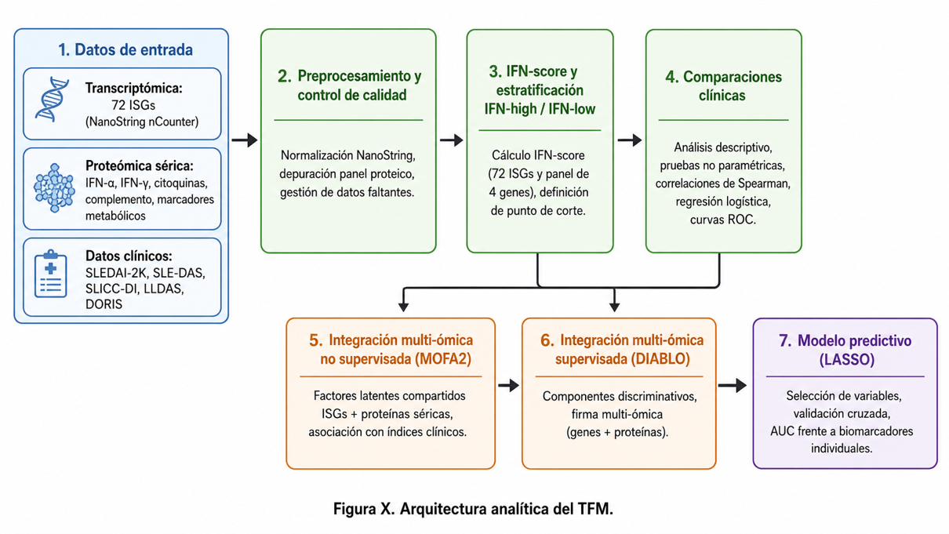
Ilustración 3. Arquitectura analítica del estudio. A partir de los datos transcriptómicos de 72 ISGs cuantificados mediante NanoString nCounter, un panel proteómico sérico multicomponente y los índices clínicos validados de actividad/remisión en LES (SLEDAI-2K, SLE-DAS, SLICC-DI, LLDAS, DORIS), se construye el IFN-score y la estratificación IFN-high/IFN-low, se realizan comparaciones clínicas clásicas y se aplican estrategias de integración multi-ómica no supervisada (MOFA2) y supervisada (DIABLO), culminando en un modelo predictivo de actividad basado en regresión penalizada LASSO.

Resultados

Análisis descriptivo

Características demográficas y clínicas de la cohorte
La cohorte analítica estuvo compuesta por 252 pacientes con diagnóstico confirmado de lupus eritematoso sistémico (LES). El grupo presentó un marcado predominio femenino, con 227 mujeres (90,1%) y 25 varones (9,9%), en consonancia con la epidemiología conocida de la enfermedad (Tabla 7).
Variable | Pacientes LES (n = 252) | Controles sanos (n = 24)
Edad (años) | 52,5 ± 11,51ᵃ | 53,04 ± 7,49ᵃ
Sexo femenino, N (%) | 227 (90,1%) | 22 (91,7%)
Sexo masculino, N (%) | 25 (9,9%) | 2 (8,3%)
Duración de la enfermedad (años) | 19,43 [10,27–27,47] ᵇ | —
Edad al diagnóstico (años) | 30,65 [23,54–41,18] ᵇ | —
ᵃ Variable con distribución normal (test de Shapiro-Wilk, p ≥ 0,05); expresada como media ± DE.
ᵇ Variable con distribución no normal (test de Shapiro-Wilk, p < 0,05); expresada como mediana [IQR: P25–P75].
Los controles sanos fueron seleccionados para ser comparables en distribución de edad y sexo (frecuencia-pareados) y su participación fue exclusivamente como referencia basal para el cálculo del IFN-score; no fueron incluidos en los análisis clínicos ni en la integración multi-ómica. —: no aplicable.
Tabla 7. Características demográficas y clínicas de los participantes del estudio.

Índices de actividad y daño orgánico
En el índice SLEDAI-2K la mayoría de los pacientes se encontraba en remisión (SLEDAI-2K = 0: 43,3%, n = 109) o con actividad leve (SLEDAI-2K 1–5: 48,4%, n = 122) tal y como muestra la Tabla 8. Esta distribución es coherente con una cohorte de seguimiento en fase estable, con actividad clínica predominantemente baja o controlada bajo tratamiento.
Categoría SLEDAI-2K | N (%)
Remisión (SLEDAI-2K = 0) | 109 (43,3%)
Actividad leve (1–5) | 122 (48,4%)
Actividad moderada (6–10) | 21 (8,3%)
Actividad alta (11–19) | 0 (0%)
Actividad muy alta (≥20) | 0 (0%)
Total | 252 (100%)
Mediana [IQR] | 2 [0–4] ᵃ
ᵃ Distribución no normal (Shapiro-Wilk, p < 0,05); expresada como mediana [IQR]. Rango teórico del SLEDAI-2K: 0–105. Umbrales de categorización según Gladman et al. (2002).
Tabla 8. Distribución de pacientes LES según categoría de actividad (SLEDAI-2K).
El daño orgánico acumulado evaluado mediante el SLICC/SDI mostró que el 51,2% de los pacientes (n = 129) no presentaba daño estructural detectable, mientras que el 28,2% (n = 71) registraba una puntuación de 1 (Tabla 9).
Puntuación SLICC/SDI | N (%)
SDI = 0 (sin daño) | 129 (51,2%)
SDI = 1 | 71 (28,2%)
SDI ≥ 2 | 52 (20,7%)
Total | 252 (100%)
Mediana [IQR] | 0 [0–1] ᵃ
ᵃ Distribución no normal (Shapiro-Wilk, p < 0,05); expresada como mediana [IQR]. El SLICC/SDI cuantifica daño orgánico irreversible acumulado desde el diagnóstico; calculado según Gladman et al. (1996).
Tabla 9. Distribución de pacientes LES según puntuación de daño orgánico acumulado (SLICC/SDI).
El SLE-DAS presentó que el 78,2% de los pacientes (n = 197) se encontraba en remisión (SLE-DAS ≤ 2,08), el 17,1% (n = 43) presentaba actividad leve (2,08 < SLE-DAS ≤ 7,64) y el 4,8% (n = 12) tenía actividad moderada-grave (SLE-DAS > 7,64). La distribución coincide cualitativamente con la obtenida mediante SLEDAI-2K, lo que apoya la concordancia entre ambos instrumentos en esta cohorte (Tabla 10).
Categoría SLE-DAS | N (%)
Remisión (SLE-DAS ≤ 2,08) | 197 (78,2%)
Actividad leve (2,08 < SLE-DAS ≤ 7,64) | 43 (17,1%)
Actividad moderada-grave (SLE-DAS > 7,64) | 12 (4,8%)
Total | 252 (100%)
Mediana [IQR] | 1,12 [0,37–2,08] ᵃ
ᵃ Distribución no normal (Shapiro-Wilk, p < 0,05); expresada como mediana [IQR]. Umbrales de categorización según Jesús et al. (2021). Fórmula de cálculo según Jorge et al. (2019).
Tabla 10. Distribución de pacientes LES según categoría de actividad (SLE-DAS).
El 84,9% de los pacientes (n = 214) cumplía criterios LLDAS, que requieren simultáneamente SLEDAI-2K ≤ 4 sin manifestaciones graves, ausencia de actividad nueva, EVA médico ≤ 1 y prednisona ≤ 7,5 mg/día (Tabla 11).

Estado LLDAS | N (%)
No cumple criterios LLDAS | 38 (15,1%)
Cumple criterios LLDAS | 214 (84,9%)
Total | 252 (100%)
Tabla 11. Estado de baja actividad (LLDAS) en pacientes LES.
Por su parte, el 52,4% de los pacientes (n = 132) alcanzaba remisión clínica según los criterios DORIS, definida como SLEDAI-2K clínico = 0 (excluyendo ítems serológicos), PhGA < 0,5, prednisona ≤ 5 mg/día y tratamiento de mantenimiento estable. La diferencia entre la proporción en LLDAS (84,9%) y en DORIS (52,4%) refleja la mayor exigencia de los criterios de remisión completa respecto al estado de baja actividad, tal como ha sido descrito en la literatura (Tabla 12).
Estado DORIS | N (%)
No cumple criterios DORIS | 120 (47,6%)
Cumple criterios DORIS (remisión) | 132 (52,4%)
Total | 252 (100%)
Tabla 12. Cumplimiento de criterios de remisión clínica (DORIS) en pacientes LES.

Variables séricas e inflamatorias (pacientes LES)
Las variables bioquímicas e inflamatorias mostraron un perfil global compatible con enfermedad en fase predominantemente estable, en coherencia con la elevada proporción de pacientes en remisión o baja actividad observada en la cohorte (SLEDAI-2K = 0: 43,3%; SLE-DAS ≤ 2,08: 78,2%; LLDAS: 84,9%). La PCR presentó una mediana de 1,88 mg/L [IQR: 0,76–4,24], concordante con la ausencia de actividad clínica aguda. Los niveles del complemento mostraron medianas de C3: 128,8 mg/dL [IQR: 106,5–154,95] y C4: 18,9 mg/dL [IQR: 12,95–25,6] lo que evidencia consumo de complemento residual en un subgrupo de pacientes con actividad subclínica mantenida (Tabla 13).
Variable | N válido | Resultado
PCR (mg/L) | 246 | 1,88 [0,76–4,24]
Creatinina (mg/dL) | 247 | 0,73 [0,63–0,89]
Colesterol total (mg/dL) | 247 | 178,74 ± 38,59
Triglicéridos (mg/dL) | 247 | 93,4 [72,85–125,05]
HDL (mg/dL) | 247 | 52,6 [44,8–62,95]
LDL (mg/dL) | 247 | 98,9 [80,61–122,55]
Apolipoproteína A1 | 246 | 154 [136–168]
Apolipoproteína B | 246 | 83,4 [68,85–96,05]
Complemento C3 (mg/dL) | 247 | 128,8 [106,5–154,95]
Complemento C4 (mg/dL) | 247 | 18,9 [12,95–25,6]
Tabla 13. Variables de laboratorio convencionales (n = 252 pacientes LES)
Respecto a los mediadores inflamatorios y citoquinas, los valores observados fueron en general concordantes con una fase de enfermedad controlada (Tabla 14).
Variable | N válido | Resultado
IFN-α (pg/mL) | 244 | 0,19 [0,04–1,38]
IFN-γ (pg/mL) | 250 | 0,44 [0,25–0,95]
IL-2 (pg/mL) | 178 | 0,11 [0,08–0,17]
IL-6 (pg/mL) | 178 | 4,26 [2,65–7,62]
IL-8 (pg/mL) | 178 | 10,05 [7,4–13,97]
BAFF (pg/mL) † | 82 | 493 [388,81–896,43]
† Variable con alto porcentaje de datos faltantes (>67%); resultado interpretado con cautela.
Tabla 14. Biomarcadores séricos inflamatorios e inmunológicos (n = 252 pacientes LES)

Pipeline de procesamiento NanoString

Control de calidad del ensayo NanoString
Controles negativos
Las sondas negativas (NEG_A a NEG_F) mostraron recuentos bajos y estables entre muestras, con valores medios que oscilaron entre 6,6 cuentas (NEG_D) y 26,4 cuentas (NEG_E). Estos valores confirmaron la ausencia de contaminación sistémica o hibridación inespecífica relevante en el ensayo.
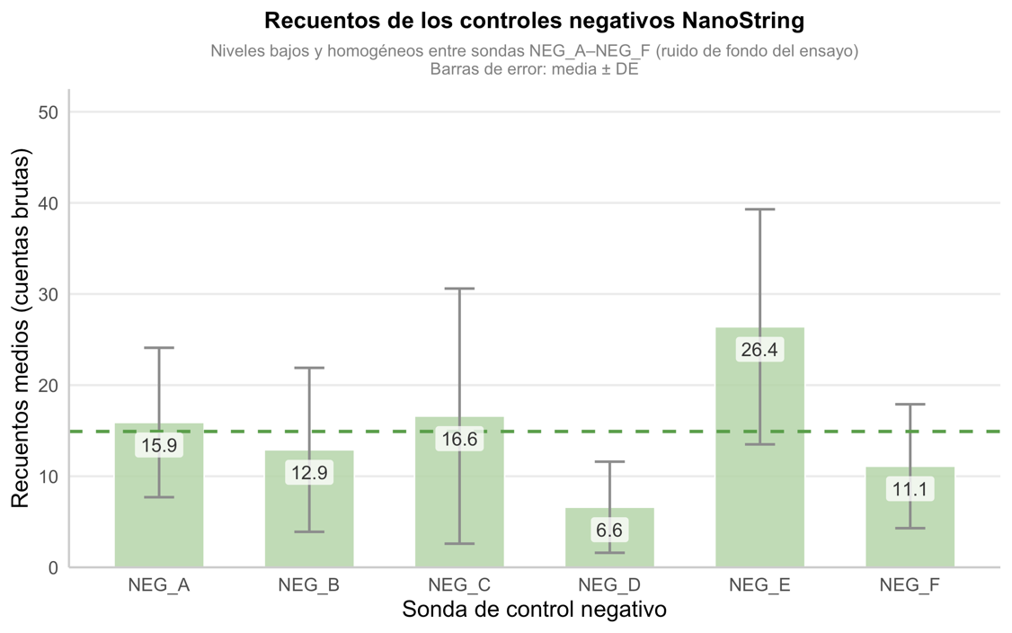
Ilustración 4. Recuentos medios de las sondas de control negativo (NEG_A–NEG_F)
Controles positivos
Los controles positivos (POS_A a POS_E), sondas de ADN sintético con concentraciones de 0,5 fM a 128 fM, mostraron recuentos consistentes con la linealidad esperada del ensayo (POS_A: media = 62.075 cuentas; POS_F: media = 99,2 cuentas).
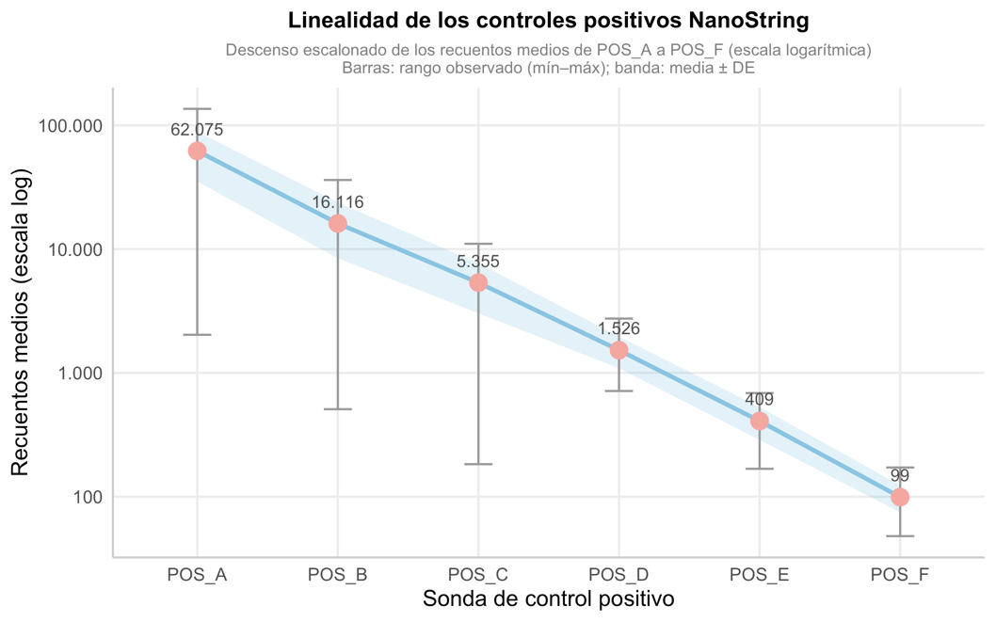
Ilustración 5. Linealidad de los controles positivos (escala log).
Genes housekeeping y exclusión de muestras
Los cinco genes housekeeping evaluados (ALAS1, G6PD, HPRT1, POLR2A, TBP) presentaron coeficientes de variación (CV%) que oscilaron entre 54,9% (HPRT1) y 73,6% (POLR2A). Los elevados coeficientes de variación observados en los genes housekeeping (54,9–73,6%) son esperables en sangre periférica total de pacientes con LES, ya que esta muestra es una mezcla heterogénea de tipos celulares cuya composición varía marcadamente entre pacientes y condiciona la expresión absoluta de los genes de referencia. Este fenómeno no compromete la normalización, dado que el uso de la media geométrica de los cinco genes housekeeping amortigua la variabilidad individual de cada uno.
Gen | Media | DE | CV (%)
HPRT1 | 727,7 | 399,7 | 54,9
ALAS1 | 724,2 | 459,1 | 63,4
G6PD | 2.151,20 | 1.404,70 | 65,3
TBP | 548,7 | 365,1 | 66,5
POLR2A | 1.902,90 | 1.400,20 | 73,6
Tabla 17. Coeficiente de variación (CV%) de los genes housekeeping

Normalización de la expresión génica
La normalización de los datos de expresión se realizó mediante un proceso secuencial de tres etapas, siguiendo el protocolo estándar de NanoString Technologies.
En primer lugar, se aplicó una corrección de background (background thresholding): todos los recuentos por debajo del umbral individualizado (media + 2 DE de las sondas negativas) fueron igualados a dicho umbral. El umbral de background individualizado por muestra (media + 2 DE de las sondas negativas) presentó un valor medio de 31,35 cuentas (rango: 4,6–87,6). Esta corrección afectó a 296 recuentos de un total de 19.872 (1,49% del total), lo que confirmó la baja proporción de señal comprometida en la matriz de expresión.
A continuación, se aplicó la normalización técnica mediante la media geométrica de los controles positivos (POS_A a POS_E). Se excluyó POS_F de la normalización técnica por representar la concentración más baja del gradiente (0,125 fM), que puede aproximarse al ruido de fondo y comprometer la estimación de la media geométrica. La normalización por controles positivos para las muestras se situó en el rango 0,501–2,624, dentro del intervalo de aceptabilidad establecido por NanoString Technologies (0,3–3,0), sin que ninguna muestra fuera excluida por este criterio.
Posteriormente se hizo la normalización biológica mediante la media geométrica de los cinco genes housekeeping. Todos los factores de corrección se mantuvieron dentro del rango aceptable (0,1–10), a excepción de la muestra LES136, que obtuvo un factor de normalización por housekeeping de 11,673, superior al umbral de aceptabilidad (>10), cuyos recuentos de todos los genes de referencia se encontraban muy por debajo de la media global (p. ej., HPRT1: 60,2 cuentas frente a una media de 735,6). Esta muestra fue excluida del análisis por indicar probable baja concentración o degradación del ARN, resultando en una cohorte final de 275 sujetos (251 pacientes con LES y 24 controles sanos).
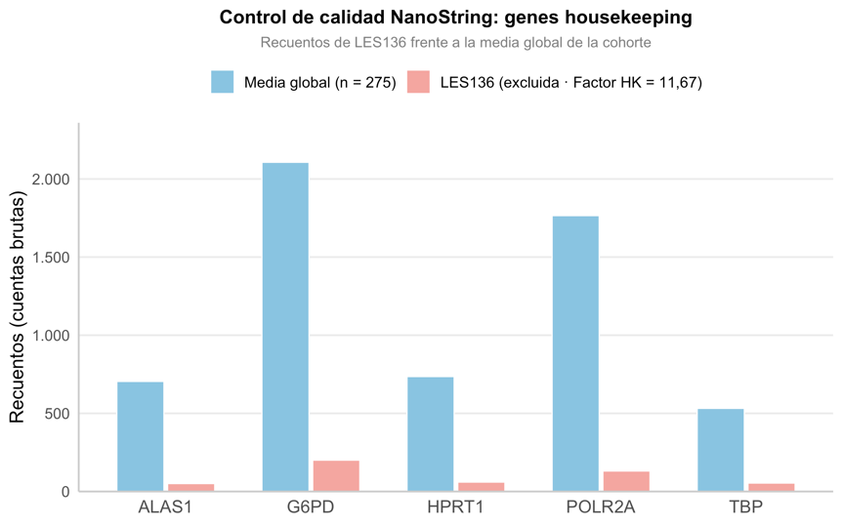
Ilustración 6. Recuentos de los genes housekeeping de la muestra excluida (LES136) frente a la media global de la cohorte (n = 275). Factor de normalización HK = 11,673 (criterio de exclusión: > 10).
Finalmente, se aplicó una transformación logarítmica en base 2 para estabilizar la varianza y facilitar la interpretación de las diferencias de expresión como log2 fold-changes aditivos. El rango de expresión normalizada tras este proceso fue de 2,94 a 18,12 unidades log2.

Cálculo del IFN-score y distribución en la cohorte
El IFN-score se calculó como la mediana de la expresión relativa (en escala log2) de los genes ISG respecto a la mediana de expresión de los controles sanos, siguiendo el enfoque descrito por Chasset et al. (2022) [25]. Se derivaron dos scores: el IFN-score principal, basado en los 72 ISGs del panel, y el IFN-score de validación, basado en los 4 genes clásicos ampliamente utilizados en la literatura (IFI27, IFI44, IFI44L y RSAD2).
Los pacientes con LES presentaron valores significativamente más elevados que los controles en ambos scores tal y como muestra la Tabla 18.
Score | Grupo | N | Media | DE | Mediana | P25 | P75
IFN-72 genes | Control | 24 | 0,144 | 0,56 | 0,006 | −0,212 | 0,175
IFN-72 genes | LES | 251 | 0,818 | 0,864 | 0,782 | 0,088 | 1,526
IFN-4 genes | Control | 24 | 0,439 | 1,354 | −0,053 | −0,377 | 0,498
IFN-4 genes | LES | 251 | 2,58 | 2,295 | 2,751 | 0,318 | 4,808
Tabla 18. Estadísticos descriptivos del IFN-score por grupo
La comparación entre el grupo control y el IFN-score principal mediante el test de Wilcoxon-Mann-Whitney demostró una diferencia estadísticamente significativa (p = 1,05 × 10⁻⁴, r = 0,23), coherente con la activación crónica de la vía de interferón tipo I descrita en el LES.
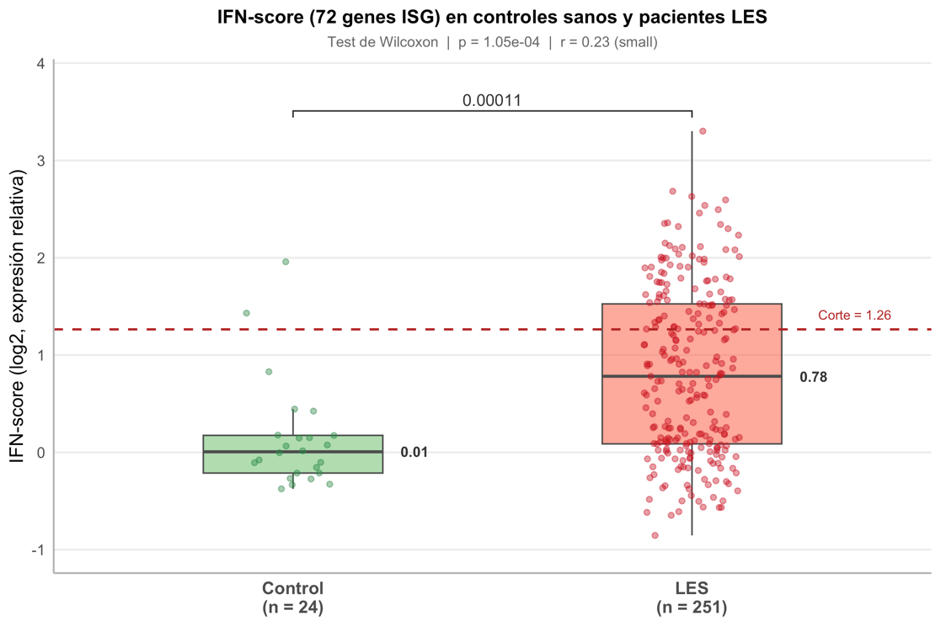
Ilustración 7. Distribución del IFN-score principal (72 genes IGS) en pacientes con LES (n=251) y controles sanos (n=24). La línea discontinua roja indica el punto de corte para la clasificación IFN-high/IFN-low (1,264). Test de Wilcoxon, p = 1,05 × 10⁻⁴, r = 0,23.

Análisis de expresión génica y firma de interferón tipo I

Clasificación IFN-high / IFN-low y análisis de sensibilidad del punto de corte
El punto de corte para la clasificación IFN-high/IFN-low se fijó en la media + 2 DE del IFN-score principal calculado sobre los controles sanos, criterio consistente con el empleado en estudios previos [12,22,25]. Este umbral se estableció en 1,264 unidades logarítmicas. Aplicando este criterio, 87 pacientes (34,7%) fueron clasificados como IFN-high y 164 (65,3%) como IFN-low (Tabla 19).
Subgrupo IFN | N | %
IFN-high | 87 | 34,70%
IFN-low | 164 | 65,30%
Total | 251 | 100%
Tabla 19. Clasificación de pacientes LES según el IFN-score principal (72 genes)
Con el fin de evaluar la robustez de esta clasificación, se comparó el criterio principal frente a tres criterios alternativos: media + 1,5 DE, percentil 95 y percentil 90 de los controles. El porcentaje de pacientes clasificados como IFN-high osciló entre el 31,1% (percentil 95) y el 51,8% (percentil 90). Notablemente, el criterio principal (media + 2 DE) y el percentil 95 proporcionaron clasificaciones prácticamente equivalentes (34,7% frente a 31,1%), lo que confirmó la consistencia del umbral elegido con su equivalente no paramétrico.
Criterio | Punto de corte | N IFN-high | % IFN-high
Media + 2 DE (criterio principal) | 1,264 | 87 | 34,70%
Media + 1,5 DE | 0,984 | 105 | 41,80%
Percentil 95 | 1,341 | 78 | 31,10%
Percentil 90 | 0,714 | 130 | 51,80%
Tabla 20. Análisis de sensibilidad: clasificación IFN-high según criterios alternativos de punto de corte

Validación del IFN-score principal

Evaluación de la normalidad
El test de Shapiro-Wilk confirmó la no distribución normal en todos los grupos evaluados (p < 0,001 en todos los casos), justificando el uso sistemático de pruebas estadísticas no paramétricas en los análisis posteriores.

Correlación continua entre ambos scores
La validación cruzada del IFN-score de 72 ISGs frente al IFN-score clásico de 4 genes reveló una correlación de Spearman casi perfecta (ρ = 0,972, p = 2,45 × 10⁻¹⁵⁹) en los pacientes con LES, lo que indica que ambos instrumentos capturan de forma equivalente la activación de la vía de interferón tipo I.
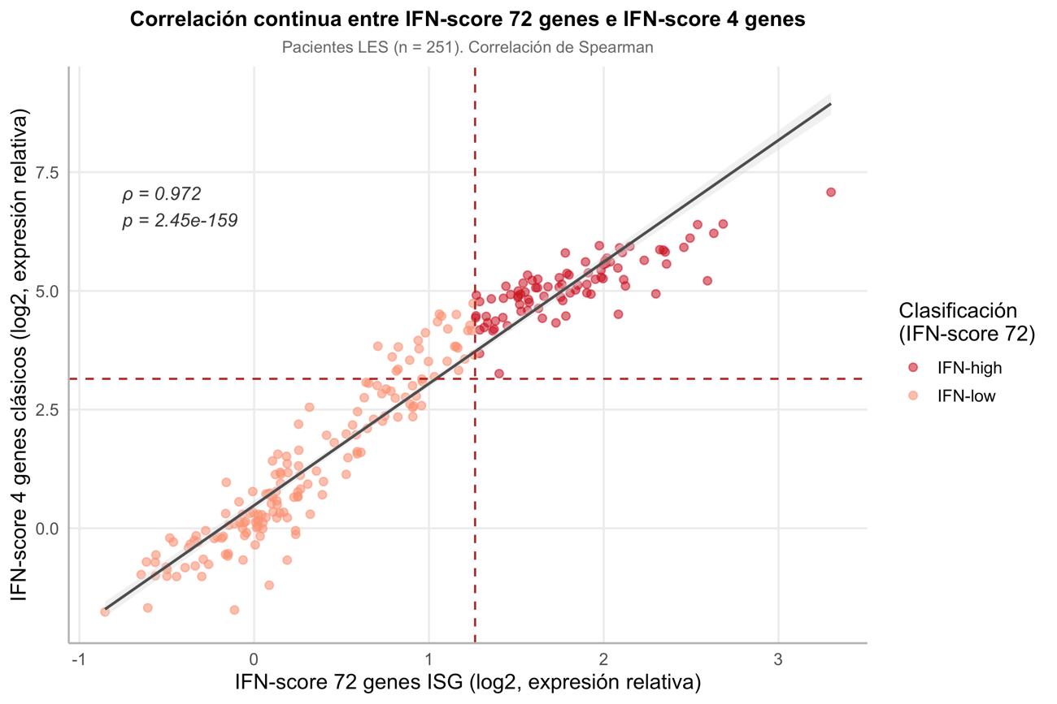
Ilustración 8. Correlación entre el IFN‑score de 72 genes ISG y el IFN‑score clásico de 4 genes en pacientes con LES

Concordancia de la clasificación dicotómica
La concordancia en la clasificación dicotómica IFN-high/IFN-low entre ambos scores fue sustancial (κ de Cohen = 0,779, p < 0,001), conforme a los criterios de Landis & Koch. El 100% de los pacientes clasificados como IFN-high por el score de 72 genes lo fueron también por el score de 4 genes; las discordancias observadas (n = 27; 16,5%) se concentraron exclusivamente en pacientes IFN-low según el score de 72 genes, lo que sugiere que estos casos se sitúan en la zona frontera del umbral de activación interferónica y que el score de 72 genes, al integrar un mayor número de ISGs, ofrece mayor sensibilidad para detectar la activación IFN moderada.
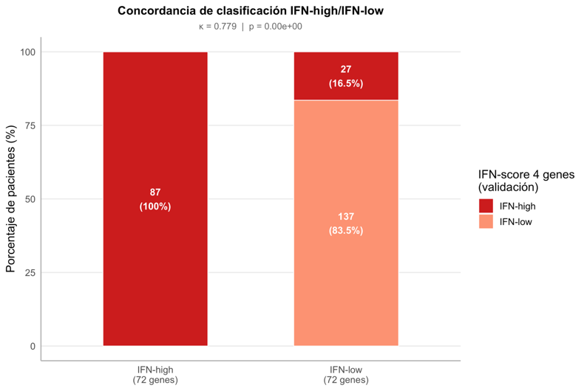
Ilustración 9. Concordancia de la clasificación IFN‑high/IFN‑low entre el IFN‑score de 72 genes y el IFN‑score de 4 genes
En conjunto, la concordancia continua (ρ = 0,972) y dicotómica (κ = 0,779) entre ambos scores respaldó la validez y robustez del IFN-score de 72 genes como medida representativa de la firma transcriptómica de interferón tipo I en la cohorte estudiada.

Caracterización transcriptómica de los subgrupos IFN-high e IFN-low

Análisis de expresión diferencial
Se realizó un análisis de expresión diferencial gen a gen comparando la expresión relativa de los 72 ISGs entre los subgrupos IFN-high e IFN-low mediante el test de Wilcoxon-Mann-Whitney, con corrección de Benjamini-Hochberg para comparaciones múltiples (FDR < 0,05; |LFC| > 0,5). De los 72 ISGs analizados, 65 genes (90,3%) mostraron expresión diferencial estadísticamente significativa, todos ellos con mayor expresión en el subgrupo IFN-high. Los tres genes con mayor diferencia de expresión fueron IFI27 (LFC = 5,087), IFI44L (LFC = 4,019) y RSAD2 (LFC = 3,709), ISGs clásicos ampliamente descritos en el LES. Únicamente 7 genes no alcanzaron significación estadística tras la corrección por comparaciones múltiples (MYD88, DNAJA1, BDCA1, IRF1, PRKR, TYK2 y NT5C3B), mostrando un patrón de expresión homogéneo entre subgrupos.
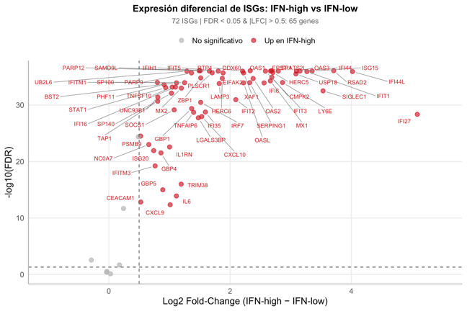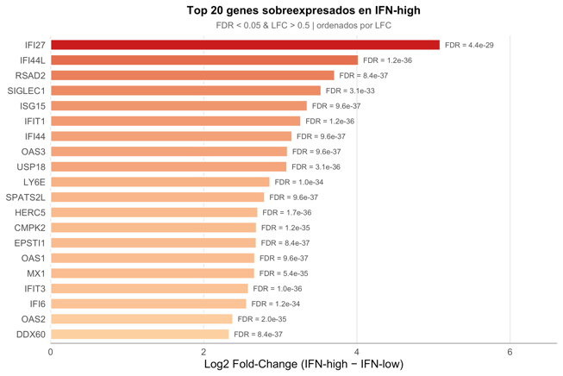
Ilustración 10. (A) Volcano plot de los 72 ISGs (eje X: log2 fold-change IFN-high − IFN-low; eje Y: −log₁₀(FDR)). Los genes estadísticamente significativos (FDR < 0,05 y |LFC| > 0,5; n = 65) se muestran en rojo; los no significativos en gris. (B) Diagrama de barras horizontales con los 20 genes más sobreexpresados en IFN-high, ordenados por LFC. Se indican los valores de FDR individuales para cada gen.
El volcano plot confirmó la asimetría de la respuesta: todos los genes diferencialmente expresados presentaron mayor expresión en IFN-high, sin que ningún gen mostrara una sobreexpresión neta en el subgrupo IFN-low. La elevada significación estadística de la mayoría de los genes (−log₁₀(FDR) > 30) indicó una separación robusta entre subgrupos, coherente con el tamaño muestral disponible (n = 251 pacientes con LES).

Clustering jerárquico y heatmap
El heatmap de los 72 ISGs en los 251 pacientes con LES, obtenido mediante clustering jerárquico, reveló una separación clara entre los subgrupos IFN-high e IFN-low, con dos grandes clústeres de columnas que se corresponden mayoritariamente con la clasificación establecida por el IFN-score. Los pacientes IFN-high presentaron una sobreexpresión coordinada y de alta intensidad de prácticamente todos los ISGs del panel, mientras que los pacientes IFN-low mostraron niveles de expresión cercanos o por debajo de la mediana de los controles sanos (z-score ≈ 0).
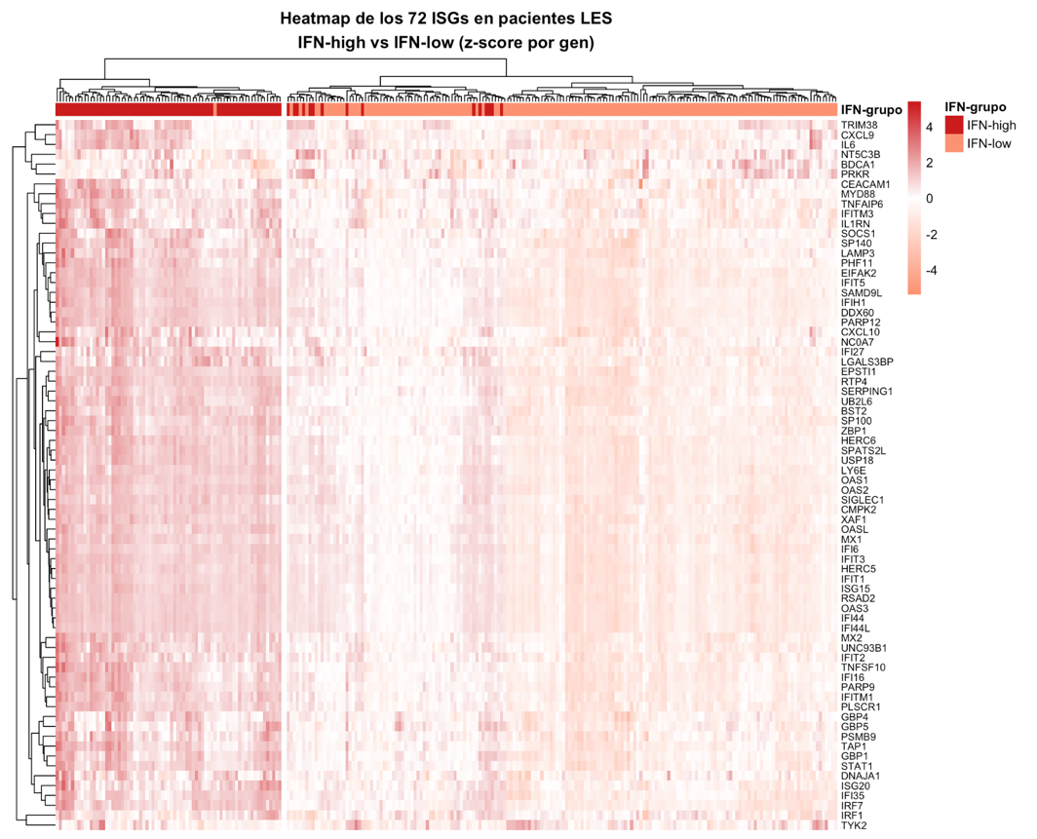
Ilustración 12. Heatmap de los 72 ISGs en pacientes con LES (n = 251) ordenados por clustering jerárquico (ward.D2; z-score por gen). Las columnas están anotadas según la clasificación IFN-high/IFN-low.
El análisis reveló un bloque de alta activación (IFI44L, IFI44, OAS3, RSAD2, ISG15, IFIT1, IFIT2, IFIT3), que incluyó los 4 genes del IFN-score clásico validado en la literatura. Los 7 genes que no alcanzaron significación estadística tras corrección por comparaciones múltiples (PRKR, TYK2, NT5C3B, IRF1, DNAJA1, MYD88 y BDCA1) mostraron, coherentemente, un patrón de expresión homogéneo entre ambos subgrupos, confirmando su escasa contribución diferencial a la firma de interferón
Una vez caracterizados los subgrupos transcriptómicos, el análisis se orientó a evaluar su correlación con las variables clínicas y séricas de la cohorte de los pacientes con LES.

Asociación firma IFN-I con actividad y biomarcadores séricos
Antes de realizar las comparaciones entre grupos se evaluó la normalidad de las 36 variables continúas incluidas en el análisis mediante el test de Shapiro-Wilk. El incumplimiento generalizado del supuesto de normalidad (p < 0,05 en la mayoría de variables) justificó el empleo de pruebas no paramétricas para todas las comparaciones entre grupos.

Comparativa clínica entre los subgrupos IFN-high e IFN-low
Se compararon las características demográficas, los índices de actividad y remisión, y los parámetros bioquímicos y proteómicos entre los subgrupos IFN-high (n = 87; 34,7%) e IFN-low (n = 164; 65,3%), definidos a partir del IFN-score de 72 ISGs. Las variables continuas se describen como mediana [IQR] y se compararon mediante el test de Mann-Whitney con corrección por comparaciones múltiples (FDR de Benjamini-Hochberg); las variables categóricas (sexo, LLDAS y DORIS) se compararon mediante el test exacto de Fisher.
Variable | IFN-low | IFN-high | p-adj | Sig.
Características demográficas
Edad | 55,15 [48,27–62,55] | 50,25 [43,78–55,36] | 6,43E-04 | *
Sexo masculino | 20 (12,2%) | 5 (5,7%) | 0,161 | —
Duración de la enfermedad | 19,65 [9,69–27,80] | 19,14 [10,96–27,30] | 8,05E-01 | —
Edad al diagnóstico | 33,02 [24,94–45,42] | 27,26 [21,69–36,42] | 6,58E-03 | **
Índices de actividad y remisión
SLEDAI-2K | 1,00 [0,00–2,00] | 2,00 [0,00–4,00] | 3,42E-02 | *
SLE-DAS | 1,11 [0,37–1,32] | 1,32 [0,37–3,50] | 3,42E-02 | *
SLICC-DI | 0,00 [0,00–1,00] | 1,00 [0,00–2,00] | 6,58E-03 | **
LLDAS (Sí) | 142 (86,6%) | 71 (81,6%) | 0,389 | —
DORIS (Sí) | 94 (57,3%) | 38 (43,7%) | 0,054 | —
Analítica general
PCR (mg/L) | 1,64 [0,76–4,02] | 2,09 [0,74–5,18] | 3,79E-01 | —
Creatinina (mg/dL) | 0,73 [0,63–0,89] | 0,73 [0,63–0,89] | 9,29E-01 | —
Perfil lipídico
Colesterol total (mg/dL) | 179,00 [157,00–205,00] | 169,00 [142,75–200,00] | 2,70E-01 | —
Triglicéridos (mg/dL) | 90,40 [70,28–121,33] | 99,55 [77,73–129,55] | 3,35E-01 | —
HDL (mg/dL) | 55,00 [46,05–64,95] | 49,75 [41,08–57,58] | 1,12E-02 | *
LDL (mg/dL) | 101,72 [82,67–122,86] | 94,93 [72,12–122,37] | 4,05E-01 | —
Apo A-I (mg/dL) | 155,50 [139,00–172,00] | 149,50 [131,00–162,25] | 4,03E-02 | *
Apo B (mg/dL) | 83,20 [70,10–95,90] | 85,20 [66,60–96,50] | 6,20E-01 | —
Cociente Apo B/A-I | 0,52 [0,45–0,65] | 0,56 [0,44–0,66] | 6,20E-01 | —
Lipoproteína(a) (mg/dL) | 40,64 [9,19–152,48] | 35,67 [10,74–105,02] | 4,18E-01 | —
Glucosa e insulina
Glucosa (mg/dL) | 88,00 [82,00–98,00] | 87,00 [82,00–94,00] | 3,90E-01 | —
Insulina (µU/mL) | 8,94 [5,80–15,14] | 8,58 [5,31–16,36] | 8,04E-01 | —
HOMA-IR | 1,00 [0,60–1,70] | 1,00 [0,60–1,80] | 8,05E-01 | —
Complemento y función hepática
C3 (mg/dL) | 130,60 [109,50–156,50] | 125,70 [101,50–148,40] | 3,79E-01 | —
C4 (mg/dL) | 18,90 [13,00–24,50] | 18,20 [12,50–27,70] | 8,04E-01 | —
Citocinas plasmáticas
IFN-α (pg/mL) | 0,06 [0,03–0,21] | 3,09 [0,85–6,67] | 2,85E-28 | *
IFN-γ (pg/mL) | 0,39 [0,20–0,61] | 0,87 [0,35–1,99] | 1,68E-07 | *
IL-2 (pg/mL) | 0,10 [0,07–0,14] | 0,16 [0,11–0,20] | 4,90E-06 | *
IL-6 (pg/mL) | 3,93 [2,57–7,18] | 4,52 [2,97–8,72] | 4,45E-01 | —
IL-8 (pg/mL) | 9,92 [7,10–13,55] | 10,40 [7,94–14,80] | 4,18E-01 | —
Tabla 24. Características demográficas, clínicas, bioquímicas y proteómicas de los pacientes con LES según grupo de firma de interferón tipo I (IFN-high vs. IFN-low). Test exacto de Fisher (no incluido en el ajuste FDR). Sig.: * p-adj < 0,05; ** p-adj < 0,01; **
Los pacientes IFN-high presentaron una edad actual significativamente menor (50,25 vs. 55,15 años; p-adj = 6,43e-04) y una edad al diagnóstico más precoz (27,26 vs. 33,02 años; p-adj = 6,58e-03) que los pacientes IFN-low. Este hallazgo es consistente con la literatura, en la que la firma IFN elevada se ha asociado a formas de debut más temprano de la enfermedad.
Los pacientes IFN-high mostraron puntuaciones significativamente más elevadas en el SLEDAI-2K (p-adj = 3,42e-02) y en el SLE-DAS (p-adj = 3,42e-02), y un mayor daño acumulado medido por el SLICC-DI (p-adj = 6,58e-03), indicando que la activación sostenida de la vía IFN tipo I se asocia no solo a mayor actividad inflamatoria, sino también a mayor daño orgánico irreversible. Los criterios de remisión compuesta LLDAS y DORIS no alcanzaron significación estadística tras la corrección por comparaciones múltiples, aunque DORIS mostró una tendencia limítrofe (p = 0,054) que podría reflejar una menor probabilidad de alcanzar remisión sostenida en pacientes con activación crónica de la vía IFN.
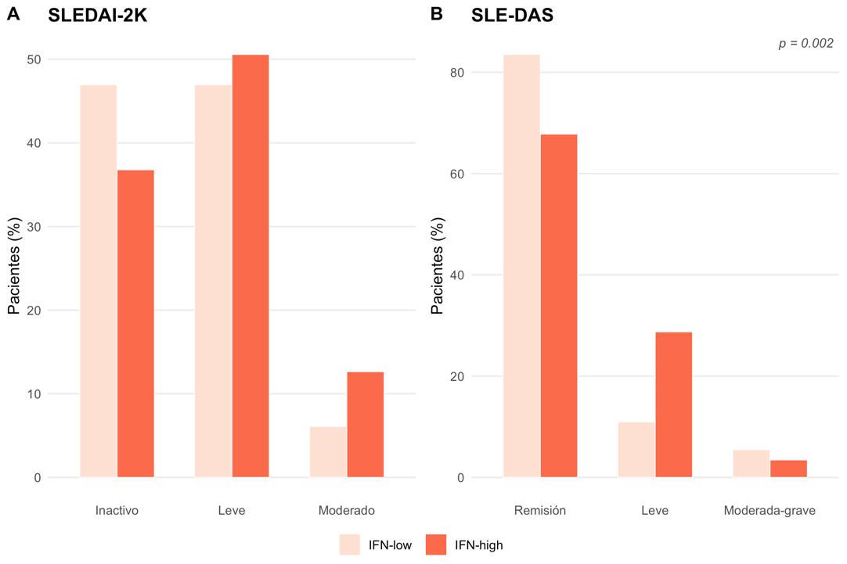
Ilustración 13. Distribución de categorías SLEDAI-2K y SLE-DAS por grupo IFN
Entre los parámetros bioquímicos, los hallazgos más relevantes fueron el descenso significativo de HDL (49,75 vs. 55,00 mg/dL; p-adj = 1,12e-02) y de Apo A-I (149,50 vs. 155,50 mg/dL; p-adj = 4,03e-02) en el grupo IFN-high. Este patrón apunta a un perfil lipídico más aterogénico asociado a la activación de la vía IFN tipo I, con potencial relevancia para el riesgo cardiovascular en pacientes con LES.
Los niveles de IFN-α (3,09 vs. 0,06 pg/mL; p-adj = 2,85e-28), IFN-γ (0,87 vs. 0,39 pg/mL; p-adj = 1,68e-07) e IL-2 (0,16 vs. 0,10 pg/mL; p-adj = 4,90e-06) fueron significativamente más elevados en el grupo IFN-high. Este hallazgo valida a nivel proteico la clasificación basada en la firma transcriptómica y confirma la coherencia biológica entre la activación génica y la producción sérica de interferones.

Correlaciones de Spearman entre el IFN-score y las variables clínicas, bioquímicas y proteómicas
La asociación lineal entre el IFN-score de 72 ISGs y el conjunto de variables continuas clínicas, bioquímicas y proteómicas se evaluó mediante el coeficiente de correlación de Spearman (ρ), con corrección por comparaciones múltiples mediante FDR de Benjamini-Hochberg sobre el conjunto total de 36 variables analizadas. Se consideraron estadísticamente significativas las correlaciones con p-adj < 0,05.
Variable | N | ρ Spearman | p-valor | p-adj (FDR) | Sig.
Características demográficas
Edad (años) | 251 | −0,274 | 1,08E-05 | 1,00E-04 | *
Duración enfermedad (años) | 251 | 0,041 | 5,19E-01 | 6,40E-01
Edad al diagnóstico (años) | 251 | −0,233 | 2,01E-04 | 1,49E-03 | **
Índices de actividad y daño
SLEDAI-2K | 251 | 0,182 | 3,80E-03 | 1,56E-02 | *
SLE-DAS | 251 | 0,196 | 1,80E-03 | 8,32E-03 | **
SLICC-DI | 251 | 0,129 | 4,12E-02 | 1,36E-01
Analítica general
PCR (mg/L) | 246 | 0,126 | 4,79E-02 | 1,36E-01
Creatinina (mg/dL) | 246 | −0,043 | 4,99E-01 | 6,40E-01
Perfil lipídico
Colesterol total (mg/dL) | 246 | −0,090 | 1,59E-01 | 3,46E-01
Triglicéridos (mg/dL) | 246 | 0,078 | 2,23E-01 | 4,02E-01
HDL (mg/dL) | 246 | −0,229 | 2,87E-04 | 1,77E-03 | **
LDL (mg/dL) | 246 | −0,046 | 4,69E-01 | 6,40E-01
Apo A-I (mg/dL) | 246 | −0,213 | 7,95E-04 | 4,20E-03 | **
Apo B (mg/dL) | 246 | −0,010 | 8,81E-01 | 9,85E-01
Cociente Apo B/A-I | 245 | 0,1 | 1,20E-01 | 2,79E-01
Lipoproteína(a) (mg/dL) | 246 | −0,083 | 1,94E-01 | 3,77E-01
Glucosa e insulina
Glucosa (mg/dL) | 246 | −0,074 | 2,44E-01 | 4,02E-01
Insulina (µU/mL) | 249 | −0,002 | 9,72E-01 | 9,85E-01
Péptido C (ng/mL) | 248 | −0,073 | 2,50E-01 | 4,02E-01
HOMA-IR | 246 | −0,001 | 9,85E-01 | 9,85E-01
HOMA-S | 246 | 0,003 | 9,68E-01 | 9,85E-01
HOMA-B | 245 | −0,023 | 7,18E-01 | 8,57E-01
Complemento y función hepática
C3 (mg/dL) | 246 | −0,071 | 2,67E-01 | 4,11E-01
C4 (mg/dL) | 246 | −0,043 | 5,04E-01 | 6,40E-01
GOT/AST (U/L) † | 67 | 0,338 | 5,12E-03 | 1,89E-02 | *
GPT/ALT (U/L) † | 67 | 0,135 | 2,78E-01 | 4,11E-01
GGT (U/L) † | 52 | 0,028 | 8,45E-01 | 9,78E-01
Proteínas totales (g/dL) † | 62 | 0,24 | 6,01E-02 | 1,59E-01
Citocinas plasmáticas
IFN-α (pg/mL) | 243 | 0,856 | 4,09E-71 | 1,52E-69 | *
IFN-γ (pg/mL) | 249 | 0,409 | 1,88E-11 | 3,48E-10 | *
IL-2 (pg/mL) | 178 | 0,373 | 2,86E-07 | 3,53E-06 | *
IL-6 (pg/mL) | 178 | 0,117 | 1,21E-01 | 2,79E-01
IL-8 (pg/mL) | 178 | 0,057 | 4,53E-01 | 6,40E-01
BAFF (pg/mL) † | 81 | 0,221 | 4,70E-02 | 1,36E-01
Tabla 25. Correlaciones de Spearman entre el IFN-score de 72 ISGs y las variables continuas clínicas, bioquímicas y proteómicas con significación estadística (p-adj < 0,05). Sig.: * p-adj < 0,05; ** p-adj < 0,01; *** p-adj < 0,001. † Variables con porcentaje elevado de datos
Los hallazgos de mayor magnitud fueron las correlaciones positivas y significativas entre el IFN-score y los niveles séricos de IFN-α (ρ = 0,856; p-adj = 1,52e-69), el SLEDAI-2K (ρ = 0,182; p-adj = 0,016) y el SLE-DAS (ρ = 0,196; p-adj = 0,008) indicando que una mayor activación de la vía IFN tipo I se asocia a una mayor actividad clínica de la enfermedad. Las correlaciones negativas con la edad actual (ρ = −0,274) y la edad al diagnóstico (ρ = −0,233) refuerzan la asociación entre firma IFN elevada y debut precoz de la enfermedad, en consonancia con los resultados del apartado 4.1.1. La asociación inversa con HDL (ρ = −0,229) y Apo A-I (ρ = −0,213) apunta a un perfil lipídico más aterogénico en los pacientes con mayor activación de la vía IFN tipo I.
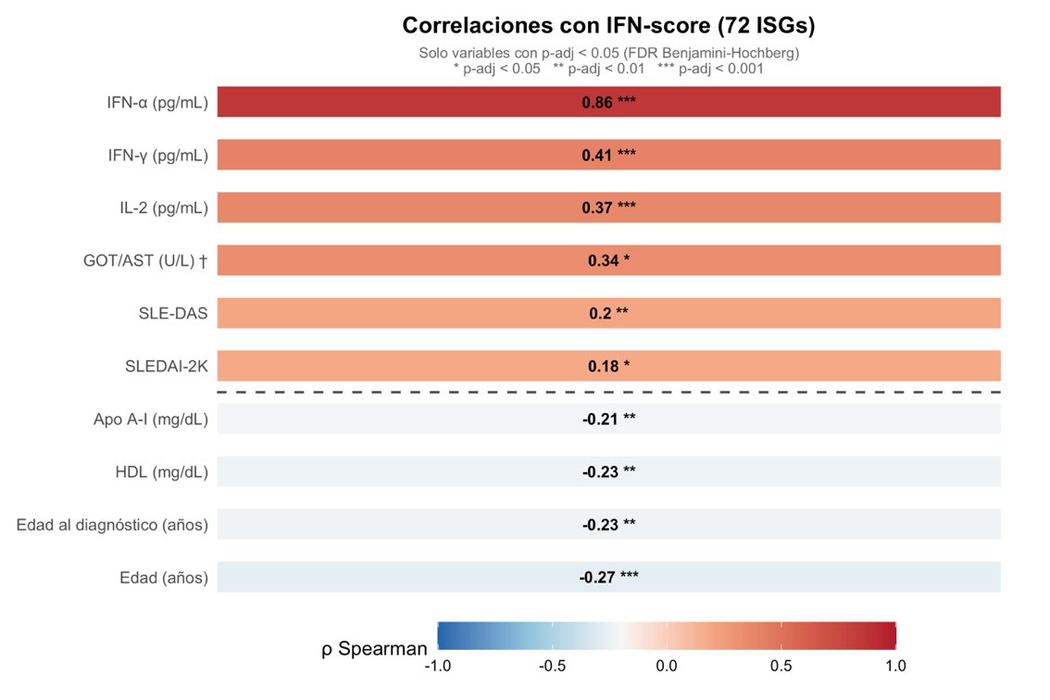
Ilustración 14. Correlaciones significativas entre el IFN-score y el resto de variables clínicas y de laboratorio

Predictores independientes de la clasificación IFN-high: regresión logística uni- y multivariable
Con el objetivo de identificar los determinantes independientes de la activación de la firma de interferón tipo I, se ajustaron modelos de regresión logística binaria tomando como variable respuesta la clasificación IFN-high (= 1) vs. IFN-low (= 0). El análisis se realizó en dos etapas: en primer lugar, un modelo univariable para cada variable candidata seleccionada a partir de los resultados significativos del Bloque 1 y 2; en segundo lugar, un modelo multivariable que incluyó conjuntamente las variables con p-adj < 0,05 en el análisis univariable. Los resultados se expresaron como odds ratio (OR) con intervalo de confianza al 95% (IC 95%) obtenido por perfil de verosimilitud.
Tras la aplicación del procedimiento de selección backward stepwise basado en el AIC, el modelo final retuvo cinco predictores: SLEDAI-2K, SLE-DAS, HDL, IFN-α e IL-2. El modelo explicó el 31,3% de la variabilidad del IFN-score (R² ajustado = 0,313; F(5, 166) = 16,6; p = 2,80e-13), lo que indica que estos parámetros clínicos y proteómicos capturan una proporción relevante de la variabilidad de la firma transcriptómica de interferón en la cohorte.
Predictor | β | Error estándar | t | p-valor | Sig.
(Intercept) | 0,94 | 0,235 | 4,006 | 9,29E-05 | *
SLEDAI-2K | 0,079 | 0,036 | 2,16 | 0,032 | *
SLE-DAS | −0,084 | 0,033 | −2,534 | 0,012 | *
HDL (mg/dL) | −0,011 | 0,004 | −3,019 | 0,003 | **
IFN-α (pg/mL) | 0,044 | 0,008 | 5,667 | 6,30E-08 | *
IL-2 (pg/mL) | 2,463 | 0,662 | 3,72 | 2,72E-04 | *
Tabla 28. Modelo de regresión lineal múltiple del IFN-score de 72 ISGs (modelo final tras backward stepwise). Variable dependiente: IFN-score de 72 ISGs (log₂ normalizado). R² = 0,333; R² ajustado = 0,313. Error estándar residual = 0,669 (166 gl). N = 172. Sig.: * p < 0,05; ** p < 0,01; *** p < 0,001.
IFN-α e IL-2 son los predictores de mayor magnitud positiva, lo que confirma que los biomarcadores séricos directamente relacionados con la activación de la vía JAK-STAT son los principales determinantes del nivel del IFN-score. El coeficiente negativo de HDL (β = −0,011) indica que los pacientes con niveles más elevados de esta lipoproteína antiinflamatoria presentan una firma IFN de menor intensidad, en línea con la función protectora del HDL sobre la inflamación sistémica. La presencia de SLEDAI-2K con coeficiente positivo (β = 0,079) y SLE-DAS con coeficiente negativo (β = −0,084) refleja la composición diferencial de ambos índices y su contribución opuesta al modelo lineal, sugiriendo que capturan dimensiones complementarias de la actividad clínica.

Rendimiento diagnóstico: curvas ROC y comparación DeLong
La capacidad discriminativa de los biomarcadores séricos para identificar a los pacientes IFN-high se evaluó mediante curvas ROC, tomando como variable respuesta la clasificación binaria IFN-high/IFN-low. El IFN-score continuo no se incluyó como predictor en este análisis para evitar circularidad, dado que la variable respuesta se derivó de él. Se evaluaron cuatro comparadores de relevancia clínica: IFN-α sérico, SLEDAI-2K, C3 y C4, sobre los pacientes con datos completos (N = 238). Las AUC se estimaron por el método no paramétrico de DeLong con IC al 95%; las diferencias entre AUC se evaluaron mediante el test de DeLong para curvas dependientes (función roc.test() del paquete pROC).
Biomarcador | AUC | Interpretación
IFN-α sérico (pg/mL) | 0,944 | Excelente (AUC ≥ 0,90)
SLEDAI-2K | 0,591 | Moderada (0,50 < AUC < 0,70)
C3 sérico (mg/dL) | 0,538 | No discriminativa (AUC ≈ 0,50)
C4 sérico (mg/dL) | 0,529 | No discriminativa (AUC ≈ 0,50)
Tabla 29. AUC de las curvas ROC para la clasificación IFN-high vs. IFN-low. N = 238.
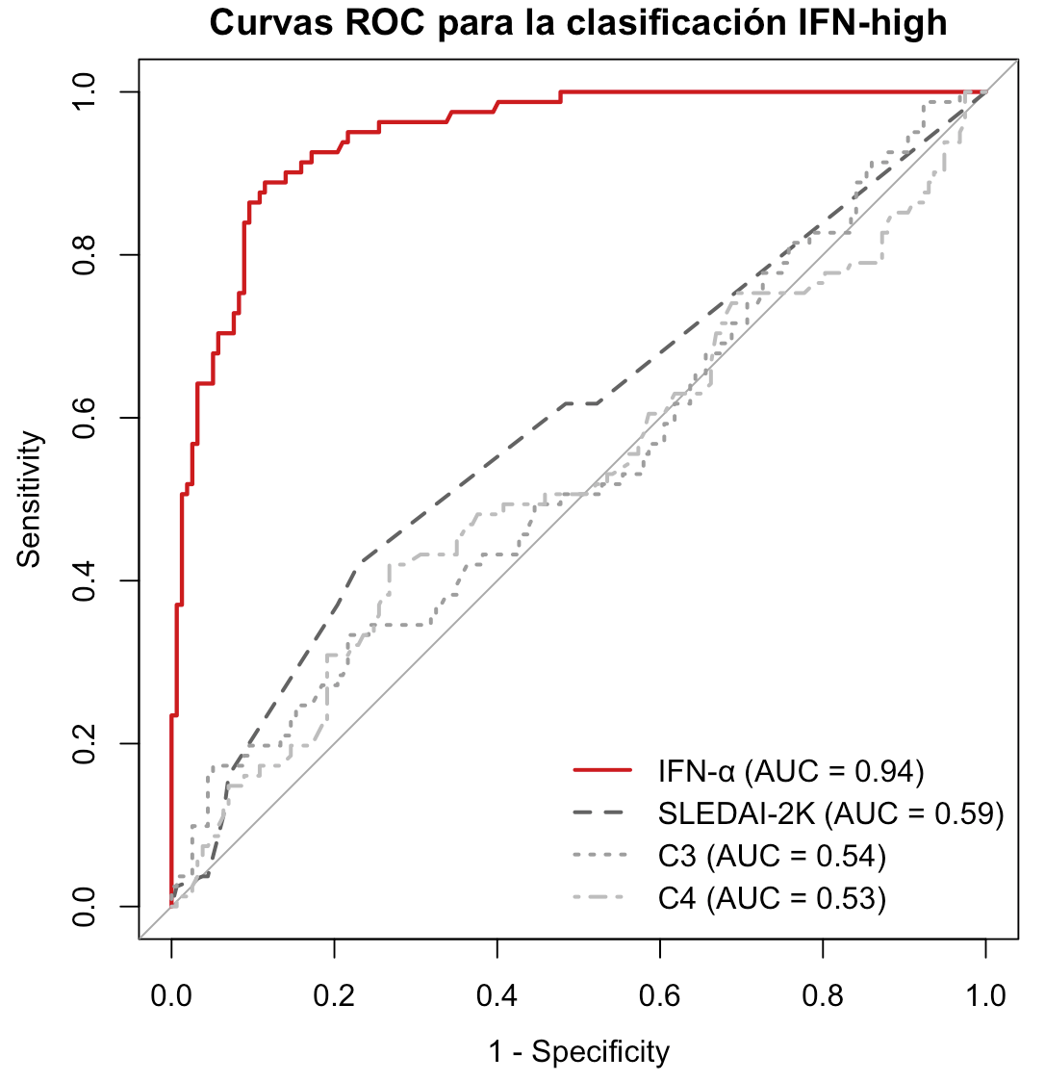
Ilustración 15. curvas ROC superpuestas (IFN-α en rojo, SLEDAI-2K en gris oscuro, C3 y C4 en grises claros)
En conjunto, los análisis de asociación presentados en este apartado demuestran que la firma transcriptómica de interferón tipo I definida en el apartado 4.3 no constituye un mero marcador molecular aislado, sino que se integra coherentemente con el perfil clínico, analítico y proteómico de la cohorte. La activación de la vía IFN tipo I se asocia de forma independiente con una mayor actividad de la enfermedad (SLEDAI-2K, SLE-DAS), un mayor daño orgánico acumulado (SLICC-DI), un perfil lipídico más aterogénico (↓HDL, ↓Apo A-I) y niveles séricos elevados de IFN-α, IFN-γ e IL-2. Estos hallazgos fundamentan la relevancia biológica del IFN-score como variable integradora en el análisis multiómica posterior, en el que se explorarán sus interacciones con el proteoma plasmático y los módulos de expresión génica mediante la plataforma DIABLO.

Integración multi‑ómica no supervisada mediante MOFA2

Número de factores activos y estructura de varianza
El modelo MOFA2 entrenado sobre las dos capas ómicas (72 ISGs transcriptómicos y 18 proteínas séricas, N = 251 pacientes con LES) identificó 4 factores latentes activos tras la selección automática por ARD. La tabla siguiente recoge la proporción de varianza explicada (R²) por cada factor en cada bloque.
Factor | Bloque | R² (%)
Factor 1 | Transcriptómica ISGs | 85.06
Factor 2 | Transcriptómica ISGs | 3.52
Factor 3 | Transcriptómica ISGs | 1.86
Factor 4 | Transcriptómica ISGs | 1.43
Factor 1 | Proteómica sérica | 7.71
Factor 2 | Proteómica sérica | 0.00
Factor 3 | Proteómica sérica | 0.90
Factor 4 | Proteómica sérica | 0.74
Tabla 30. Varianza explicada (R²) por factor y bloque en el modelo MOFA2.
El Factor 1 emerge como el factor dominante del modelo, explicando el 85.06% de la varianza transcriptómica y el 7.71% de la varianza proteómica, con un patrón de actividad altamente asimétrico entre capas que refleja la preponderancia de la señal de interferón tipo I en el bloque de ISGs. Los Factores 2, 3 y 4 capturan variación residual de menor magnitud.

Loadings del Factor 1: identificación del eje IFN-I
Los 20 ISGs con mayor peso absoluto (loading) en el Factor 1 del bloque transcriptómico incluyen, en posiciones destacadas, genes canónicos de la vía de interferón tipo I: IFI27, IFI44, IFI44L, IFIT1, IFIT3, IFITM1, RSAD2 (positivamente asociados con el polo IFN-high, loadings positivos) y un subconjunto de genes con loadings negativos asociados al polo IFN-low. Esta arquitectura de loadings confirma que el Factor 1 captura, de forma no supervisada, el eje biológico central de la firma de interferón tipo I previamente descrito en la literatura y cuantificado mediante el IFN-score principal.
Gen ISG | Loading | Dirección
IFI27 | 24.402 | Positivo
IFI44L | 21.432 | Positivo
RSAD2 | 19.640 | Positivo
SIGLEC1 | 18.758 | Positivo
IFIT1 | 17.820 | Positivo
ISG15 | 17.376 | Positivo
IFI44 | 16.719 | Positivo
OAS3 | 16.421 | Positivo
USP18 | 15.353 | Positivo
HERC5 | 14.598 | Positivo
MX1 | 14.581 | Positivo
LY6E | 14.500 | Positivo
IFI6 | 13.990 | Positivo
CMPK2 | 13.971 | Positivo
EPSTI1 | 13.909 | Positivo
OAS1 | 13.666 | Positivo
SPATS2L | 13.612 | Positivo
IFIT3 | 13.536 | Positivo
OAS2 | 12.047 | Positivo
DDX60 | 11.964 | Positivo
Tabla 31. Factor 1 del bloque transcriptómico.
En el bloque proteómico, el IFN-α sérico domina con gran diferencia el polo positivo del Factor 1 (loading = 0.749), co-proyectándose en la misma dirección que todos los ISGs transcriptómicos. Las proteínas con loadings positivos de menor magnitud son: IFN-γ, BAFF, PCR, IL-2, IL-6, triglicéridos, IL-8 y el cociente Apo B/A-I. Por el contrario, las proteínas con loadings negativos —asociadas al polo IFN-low/remisión— incluyen: HDL, Apo A-I, lipoproteína(a), C3, C4, colesterol total, LDL, creatinina y Apo B. Este patrón indica que el Factor 1 captura, de forma simultánea, la activación del eje IFN-I (mayor inflamación, citoquinas elevadas) y la inversión del perfil lipídico-metabólico asociado al lupus activo (reducción de HDL, Apo A-I y lipoproteínas protectoras).
Variable | Loading | Dirección
IFN-α sérico | 0.7493 | Positivo
IFN-γ sérico | 0.1614 | Positivo
BAFF | 0.1187 | Positivo
PCR | 0.0792 | Positivo
IL-2 | 0.0194 | Positivo
IL-6 | 0.0082 | Positivo
Triglicéridos | 0.0065 | Positivo
IL-8 | 0.0040 | Positivo
Apo B/A-I ratio | 0.0017 | Positivo
HDL | −0.0642 | Negativo
Apo A-I | −0.0387 | Negativo
Lipoproteína(a) | −0.0352 | Negativo
Complemento C3 | −0.0076 | Negativo
Complemento C4 | −0.0042 | Negativo
Colesterol total | −0.0015 | Negativo
LDL | −0.0012 | Negativo
Creatinina | −0.0005 | Negativo
Apo B | −0.0001 | Negativo
Tabla 32. Factor 1 del bloque proteómico

Correlaciones Spearman entre factores y covariables clínicas
El análisis de correlación de Spearman y Wilcoxon entre los factores latentes y las covariables clínicas externas confirmó que el Factor 1 presenta las correlaciones más altas y estadísticamente significativas (FDR < 0.05) con SLEDAI-2K y SLE-DAS, con dirección positiva en todos los casos.
Covariable | ρ Spearman | p | p adj (BH) | Sig.
SLEDAI-2K | 0.187 | 0.0029 | 0.0174 | *
SLE-DAS | 0.198 | 0.0017 | 0.0174 | *
SLICC-SDI | 0.140 | 0.0269 | 0.1076 | ns
Tabla 33. Correlaciones Factor 1 — Spearman (variables continuas). * = estadísticamente significativo tras corrección FDR (p adj < 0.05); ns = no significativo (p adj ≥ 0.05.
Variable | W | p | p adj (BH) | Sig.
LLDAS | 4531 | 0.2409 | 0.4237 | ns
DORIS | 8726 | 0.1292 | 0.4237 | ns
Tabla 34. Factor 1 — Wilcoxon (variables binarias). * = estadísticamente significativo tras corrección FDR (p adj < 0.05); ns = no significativo (p adj ≥ 0.05).

Integración multi‑ómica supervisada mediante DIABLO
Con el objetivo de identificar factores latentes compartidos entre la firma transcriptómica de ISGs y el proteoma sérico, se aplicó el método DIABLO (Data Integration Analysis for Biomarker discovery using Latent cOmponents) del paquete mixOmics de R. Se ajustaron cinco modelos independientes, cada uno supervisado por un desenlace clínico distinto: remisión clínica según SLEDAI-2K, remisión según SLE-DAS, daño orgánico acumulado (SLICC/SDI), estado de remisión DORIS y un criterio compuesto de remisión estricta (cumplimiento simultáneo de SLEDAI-2K = 0, SLE-DAS < 2,08 y SDI = 0). En todos los modelos se integraron dos bloques ómicos —transcriptómico (72 ISGs) y proteómico sérico (18 variables tras exclusión de variables con >70% de datos faltantes)— sobre la misma cohorte de 251 pacientes con LES. La matriz de diseño se fijó con un valor de correlación inter-bloque de 0,1 para priorizar la discriminación supervisada frente a la maximizacin de la covarianza inter-bloque, en concordancia con las recomendaciones para escenarios de clasificación. El número de componentes latentes se fijó en ncomp = 2 en todos los modelos por criterio de parsimonia e interpretabilidad, y el número de variables por bloque y componente (keepX) se optimizó mediante validación cruzada M-fold (M = 5, 10 repeticiones) con la función tune.block.splsda y el criterio de distancia centroides.

Diseño del modelo y sintonización de hiperparámetros
La Tabla 35 resume la distribución de clases y la configuración óptima de keepX para cada uno de los cinco modelos.
Desenlace | N (clase 1 / clase 2) | Trans Comp1 | Trans Comp2 | Prot Comp1 | Prot Comp2
SLEDAI-2K (Rem. vs. Activo) | 109 / 142 | 10 | 15 | 10 | 10
SLE-DAS (Rem. vs. No rem.) | 196 / 55 | 30 | 30 | 5 | 5
SLICC/SDI (Sin daño vs. Con daño) | 129 / 122 | 25 | 30 | 5 | 15
DORIS (Cumple vs. No cumple) | 132 / 119 | 30 | 10 | 12 | 10
Remisión estricta (Sí vs. No) | 61 / 190 | 30 | 25 | 5 | 5
Trans = bloque transcriptómico (ISGs); Prot = bloque proteómico sérico. keepX seleccionado mediante tune.block.splsda con CV M-fold (M = 5, 10 repeticiones), criterio centroids.dist.
Tabla 35. Configuración de los cinco modelos DIABLO: distribución de clases y keepX óptimo.
Tal y como muestra la tabla 36, en todos los modelos el Balanced Error Rate (BER) se mantuvo en el rango 0,40–0,45 independientemente del número de componentes evaluados (1 a 5), lo que refleja una capacidad discriminativa global limitada de los bloques ómicos para separar los estados clínicos definidos por los distintos índices. Estos valores de BER, ligeramente inferiores a la clasificación aleatoria (0,50 para dos clases balanceadas), son coherentes con la naturaleza heterogénea de la cohorte y con el hecho de que ninguno de los desenlaces está determinado exclusivamente por la firma de IFN-I ni por el perfil proteómico sérico considerados de forma aislada.
Variable respuesta | BER centroides
SLE-DAS | 0.398
SLICC-SDI | 0.417
Remisión estricta | 0.442
DORIS | 0.446
SLEDAI-2K | 0.452
Tabla 36. BER Comp1 — Modelos DIABLO (validación cruzada M-fold, M=5, 10 repeticiones)

Varianza explicada por bloque y componente
La Tabla 37 muestra la varianza explicada por cada componente latente en cada bloque ómico para los cinco modelos. En todos ellos, el bloque transcriptómico presentó una estructura altamente concentrada en el primer componente. Esta concentración refleja que la firma de ISGs en la cohorte está dominada por un único eje de variación —consistente con el IFN-score descrito en los análisis anteriores—, que el modelo DIABLO captura de forma robusta e independientemente del desenlace supervisado utilizado.
En contraste, el bloque proteómico presentó una estructura de varianza más dispersa. Esta mayor dispersión en el espacio proteómico indica que la variabilidad del panel sérico no está concentrada en un único eje, sino distribuida entre múltiples fuentes que reflejan las distintas vías inflamatorias, del complemento y metabólicas representadas en el bloque.
Desenlace | Trans C1 (%) | Trans C2 (%) | Acum (%) | Prot C1 (%) | Prot C2 (%) | Acum (%)
SLEDAI-2K | 66,12 | 9,28 | 75,4 | 11,92 | 13,13 | 25,06
SLE-DAS | 71,88 | 4,1 | 75,98 | 12,02 | 7,2 | 19,22
SLICC/SDI | 69,29 | 8 | 77,3 | 7,3 | 15,02 | 22,32
DORIS | 70,5 | 5,8 | 76,3 | 11,77 | 8,71 | 20,48
Remisión estricta | 69,31 | 7,79 | 77,1 | 7,4 | 8,62 | 16,02
Tabla 37. Varianza explicada (%) por componente y bloque en los cinco modelos DIABLO.

Variables seleccionadas en el Componente 1

Bloque transcriptómico
En el bloque transcriptómico, los 15 ISGs con mayor peso absoluto (loading) en el Componente 1 de cada modelo se detallan en la Tabla 38. Pese a la diversidad de desenlaces supervisados, se observa un núcleo común de ISGs con alta contribución transversal: TRIM38, IFITM1, EIFAK2, TAP1, PHF11, PARP9, SPATS2L y SP100 aparecen en las posiciones más destacadas en tres o más de los cinco modelos. Esta estabilidad sugiere que estos genes constituyen los principales ejes transcriptómicos de variación de la firma IFN-dependiente en la cohorte, independientemente del índice clínico empleado como supervisor.
SLEDAI | Loading | SLE-DAS | Loading | SLICC/SDI | Loading | DORIS | Loading | Rem. Estricta | Loading
IFITM1 | −0,70 | IFI27 | 0,5 | TRIM38 | −0,56 | IFI27 | 0,57 | TRIM38 | −0,48
TRIM38 | −0,50 | USP18 | 0,28 | PARP9 | −0,37 | LGALS3BP | 0,33 | IFITM1 | −0,37
EIFAK2 | −0,43 | SP100 | 0,27 | TAP1 | −0,28 | IFI44L | 0,27 | TAP1 | −0,31
TAP1 | −0,18 | EIFAK2 | 0,26 | IFITM1 | −0,26 | IFI44 | 0,24 | PARP9 | −0,31
PHF11 | −0,15 | SPATS2L | 0,26 | SP140 | −0,24 | EPSTI1 | 0,22 | EIFAK2 | −0,28
PARP9 | −0,12 | IFI44 | 0,25 | ZBP1 | −0,24 | SPATS2L | 0,21 | CEACAM1 | −0,27
SPATS2L | −0,09 | PLSCR1 | 0,23 | EIFAK2 | −0,23 | IFI35 | 0,2 | TNFAIP6 | −0,25
SP100 | −0,05 | IFI44L | 0,21 | DDX60 | −0,21 | SIGLEC1 | 0,19 | SP100 | −0,18
PLSCR1 | −0,04 | IFIT5 | 0,19 | SPATS2L | −0,20 | RTP4 | 0,18 | IFI16 | −0,16
IFI16 | −0,02 | IFIT1 | 0,18 | PHF11 | −0,20 | USP18 | 0,18 | PHF11 | −0,15
— | — | IFITM1 | 0,17 | SAMD9L | −0,16 | OAS2 | 0,17 | SPATS2L | −0,15
— | — | RSAD2 | 0,16 | RTP4 | −0,15 | RSAD2 | 0,14 | TNFSF10 | −0,13
— | — | DDX60 | 0,15 | IFI16 | −0,15 | HERC6 | 0,14 | UB2L6 | −0,12
— | — | EPSTI1 | 0,15 | PARP12 | −0,12 | CMPK2 | 0,13 | ZBP1 | −0,12
— | — | ISG15 | 0,15 | IFIT5 | −0,08 | DDX60 | 0,12 | PLSCR1 | −0,11
Tabla 38. Top 15 ISGs seleccionados en el Componente 1 por modelo DIABLO.
La interpretación de los loadings debe atender tanto a su magnitud absoluta como a la consistencia de signos dentro de cada modelo. En cuanto a la magnitud, cuanto mayor es el valor absoluto del loading, mayor es el peso de ese gen en la firma discriminativa: IFITM1 alcanza un loading de |−0,70| en el modelo SLEDAI‑2K, convirtiéndose en el gen transcriptómico más discriminante de todos los modelos analizados. En cuanto a la consistencia de signos, el hecho de que todos los ISGs presenten el mismo signo dentro de cada modelo indica que forman un módulo cohesivo: todos co-varían en la misma dirección en el espacio latente, lo que es coherente con la naturaleza coordinada de la respuesta de interferón tipo I en el LES.
Cabe destacar un matiz interpretativo respecto al signo de los loadings: en los modelos supervisados por SLEDAI‑2K, SLICC/SDI y remisión estricta, los ISGs de mayor contribución presentan signo negativo en el Comp1, mientras que en los modelos de SLE‑DAS y DORIS el signo es positivo. Esta inversión de signo, habitual en los métodos sPLS‑DA al ser arbitraria la orientación de los ejes latentes, no altera la interpretación biológica: en todos los casos los mismos ISGs de la firma de IFN tipo I constituyen el principal eje discriminativo.
Resulta especialmente llamativo que los modelos supervisados por DORIS y SLE‑DAS seleccionan ISGs canónicos de alta activación IFN como IFI27 (loading 0,57 y 0,50, respectivamente) como variable transcriptómica más contribuyente, mientras que los modelos supervisados por SLEDAI‑2K y remisión estricta priorizan genes relacionados con la respuesta antiviral y la presentación antigénica (IFITM1, TRIM38, TAP1, EIFAK2). Esta diferencia en el perfil de ISGs seleccionados sugiere que los distintos índices de actividad capturan matices biológicos complementarios dentro de la firma de IFN tipo I: IFI27 y USP18 se asocian preferentemente a la activación de IFN‑α sérico elevado, capturada por SLE‑DAS y DORIS, mientras que IFITM1, TRIM38 y TAP1 reflejan la interfaz entre la firma transcriptómica y la actividad clínica aguda medida por el SLEDAI‑2K.

Bloque proteómico
Los loadings de las variables proteómicas seleccionadas en el Componente 1 se resumen en la Tabla 39. El bloque proteómico presenta un patrón de selección marcadamente distinto al transcriptómico, tanto en el número de variables seleccionadas como en su naturaleza biológica. La variable proteómica de mayor peso en el Componente 1 es IFN‑α sérico en todos los modelos (rango 0,75–0,88), confirmando su papel como biomarcador proteómico central del eje latente integrado. Este hallazgo es coherente con los análisis de regresión logística previos, en los que IFN-α sérico fue el predictor independiente de mayor magnitud para la clasificación IFN-high/IFN-low.
Proteína sérica | SLEDAI-2K | SLE-DAS | SLICC/SDI | DORIS | Rem. Estricta
IFN-α (pgmL) | −0,467 | 0,8751 | −0,8043 | 0,7833 | −0,8412
IFN- γ (pgmL) | — | — | −0,0406 | 0,1969 | −0,0045
C3 (mgdL) | 0,54 | — | — | −0,2009 | 0,3488
C4 (mgdL) | 0,517 | — | — | — | —
BAFF (pgmL) | −0,23 | — | −0,3957 | 0,2842 | −0,4048
Triglicéridos (mgdL) | 0,32 | — | −0,0020 | −0,0002 | —
Apo A-I (mgdL) | 0,1091 | −0,4205 | — | −0,2590 | —
HDL (mgdL) | — | −0,2177 | — | −0,1072 | —
Creatinina (mgdL) | — | — | −0,4415 | — | −0,0828
IL-2 (pgmL) | -0,1365 | 0,0399 | — | 0,2717 | —
IL-8 (pgmL) | -0,1375 | — | — | — | —
Apo B (mgdL) | 0,0879 | — | — | — | —
Colesterol total (mg/dL) | 0,0791 | — | — | — | —
Cociente Apo B/A-I | — | 0,0915 | — | 0,2277 | —
PCR (mgL) | — | — | — | 0,1073 | —
Se muestran las variables con mayor loading absoluto por modelo. Negritas indican los mayores loadings absolutos por modelo. El número de variables en Comp1 varía según el keepX óptimo: 5 (SLE-DAS, SLICC, Rem. Estricta), 10 (SLEDAI) o 12 (DORIS).
Tabla 39. Variables proteómicas seleccionadas en el Componente 1 por modelo DIABLO
Más allá del IFN‑α, cada modelo incorpora dimensiones proteómicas específicas que aportan información complementaria. En el modelo SLEDAI‑2K, los niveles de complemento C3 (loading = 0,54) y C4 (loading = 0,52) son las únicas proteínas no‑IFN seleccionadas, con signo opuesto al de IFN‑α, reflejando la relación inversa clásica entre activación del interferon y consumo de complemento en el LES activo. El modelo SLE‑DAS es el único en el que se seleccionan marcadores del metabolismo lipídico Apo A‑I (loading = −0,42) y HDL (loading =−0,22), coherente con la hipoalfalipoproteinemia descrita en la actividad lúpica.
El modelo SLICC/SDI añade la creatinina (loading =−0,44) como segundo marcador en magnitud, lo que refleja de forma biológicamente interpretable la dimensión de daño renal crónico propia de este índice.
Los modelos DORIS y remisión estricta comparten la selección de BAFF (loading = 0,28 y −0,40 respectivamente), capturando la señalización de supervivencia de células B que distingue los estados de remisión profunda de los de actividad.
El modelo DORIS es además el que selecciona el mayor número de proteínas (keepX = 12), incluyendo IL‑2, cociente Apo B/A‑I y PCR, lo que refleja la heterogeneidad biológica del estado DORIS, que integra dimensiones inflamatorias, metabólicas y de activación linfoide no capturadas por los índices de actividad más parsimoniosos.
En conjunto, el bloque proteómico refuerza la firma IFN tipo I identificada en el bloque transcriptómico, pero añade capas de información biológica específicas de cada variable respuesta: consumo de complemento (SLEDAI‑2K), dislipemia inflamatoria (SLE‑DAS), daño renal (SLICC/SDI) y señalización de células B (DORIS y remisión estricta).

Evaluación del modelo: tasa de error y capacidad discriminativa

AUROC por bloque ómico y componente
Los valores de AUROC de los cinco modelos DIABLO, estimados mediante la función auroc de mixOmics con validación cruzada M-fold (M = 5, 10 repeticiones), se presentan en la Tabla 40. En ningún modelo se alcanzó un AUROC ≥ 0,70 (rendimiento moderado), situándose todos los valores en el rango de discriminación baja (0,60–0,69) o nula (<0,60). Esto indica que la firma multi‑ómica del Componente 1 captura estructura biológica relevante pero no es suficiente, por sí sola, para clasificar con alta precisión los estados clínicos definidos por los índices evaluados.
Desenlace | Trans Comp1 | Trans Comp2 | Prot Comp1 | Prot Comp2
SLEDAI-2K | 0,592 (SD) | 0,659 (B) | 0,647 (B) | 0,690 (B)
SLE-DAS | 0,620 (B) | 0,566 (SD) | 0,650 (B) | 0,684 (B)
SLICC/SDI | 0,601 (B) | 0,662 (B) | 0,669 (B) | 0,663 (B)
DORIS | 0,569 (SD) | 0,555 (SD) | 0,574 (SD) | 0,597 (SD)
Remisión estricta | 0,588 (SD) | 0,646 (B) | 0,671 (B) | 0,660 (B)
B = Bajo (0,60–0,69); SD = Sin discriminación (<0,60). Ningún modelo alcanzó el umbral de rendimiento moderado (≥0,70).
Tabla 40. AUROC del modelo DIABLO por bloque ómico, componente y desenlace supervisado.
En conjunto, los valores de AUROC reflejan la dificultad intrínseca de clasificar estados clínicos complejos y multidimensionales como los índices de actividad y remisión del LES a partir exclusivamente de dos bloques ómicos. La ausencia de valores ≥ 0,70 no invalida la utilidad biológica de los modelos, sino que indica que su contribución principal reside en la identificación de firmas moleculares integradas, más que en la discriminación clínica directa.

Representación de individuos en el espacio latente (plotIndiv)
La proyección de los 251 pacientes en los Componentes 1 y 2 de DIABLO (plotIndiv) para cada bloque ómico se presenta a continuación (Paneles A). En todos los modelos, el código de color codifica el estado clínico definido por la variable respuesta correspondiente, y las elipses representan el intervalo de confianza del 95% de cada grupo.
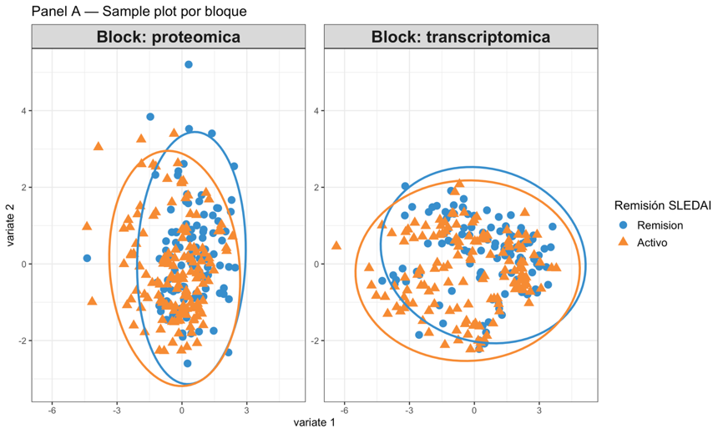  Ilustración 16. plotIndiv (SLEDAI) | 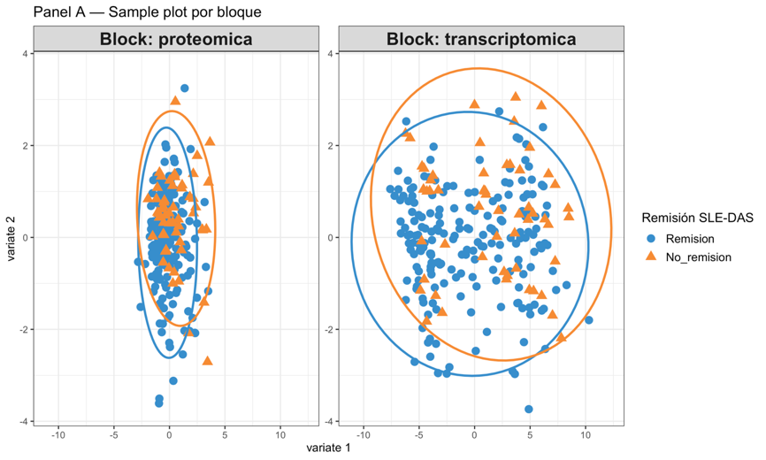  Ilustración 17. plotIndiv (SLE-DAS)
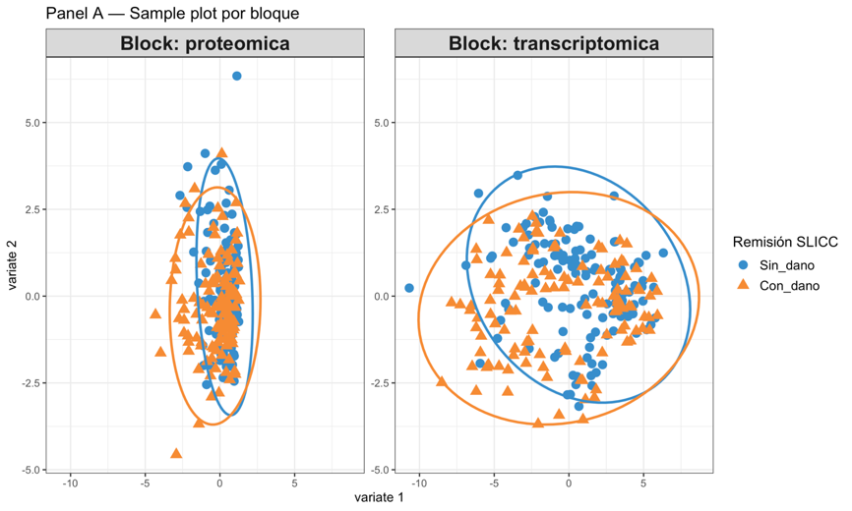  Ilustración 18. plotIndiv (SLICC) | 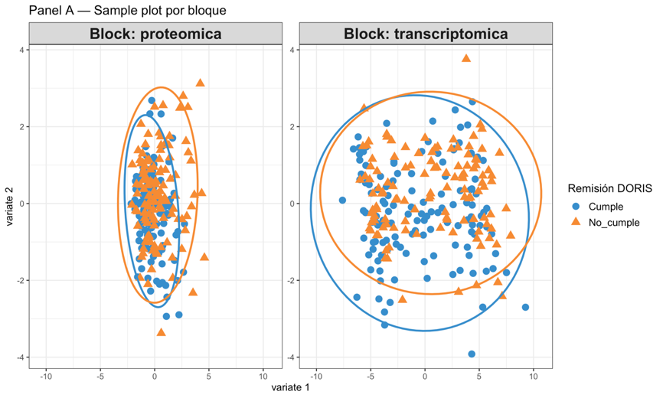  Ilustración 19. plotIndiv (DORIS)
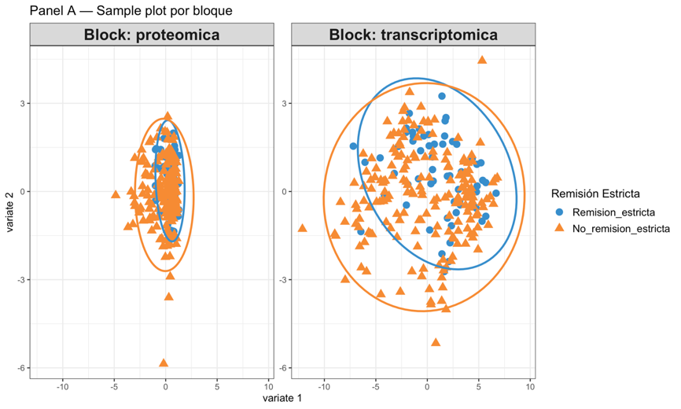
Ilustración 20. plotIndiv (Remisión estricta)
En conjunto, los cinco modelos supervisados muestran que la separación entre grupos clínicos en el espacio latente de DIABLO es limitada, con un solapamiento amplio de las elipses en casi todos los casos y solo patrones diferenciales modestos.

Coherencia inter-bloque e interpretación integrativa
La interpretación integrativa de los cinco modelos DIABLO se apoya en un conjunto de herramientas de visualización que permiten evaluar, desde ángulos complementarios, el grado de concordancia entre los bloques transcriptómico y proteómico, la estructura de covarianza de las variables seleccionadas y el peso relativo de cada molécula en los componentes latentes.

Scatter plot inter-bloque y correlación de Pearson (plotDiablo)
Un primer hallazgo destacable es que la magnitud de r de Pearson no predice linealmente la capacidad discriminativa del modelo. El modelo DORIS presenta la correlación inter-bloque más alta de toda la comparativa (r = 0,70), y sin embargo obtiene los AUROC más bajos en todos los bloques y componentes (< 0,60). Este aparente paradoja se explica por la naturaleza de lo que mide cada indicador: la r de Pearson cuantifica el grado en que ambos bloques proyectan a los individuos de forma similar a lo largo del eje latente —es decir, la cohesión interna del componente—, pero no garantiza que ese eje latente separe los grupos clínicos de interés. En el caso de DORIS, el alto acoplamiento refleja que ISGs y proteínas co-varían de forma coordinada en la muestra, pero esa covarianza no está alineada con el criterio clínico DORIS, que incorpora dimensiones farmacológicas y de evaluación global no capturadas por los bloques ómicos disponibles.
En el extremo opuesto, el modelo SLEDAI-2K presenta la r de Pearson más baja (r = 0,35) y, sin embargo, los loadings del bloque proteómico muestran una estructura biológicamente interpretable —complemento en dirección opuesta a IFN-α— que se traduce en el AUROC proteómico más alto del Comp1 (0,685). El bajo acoplamiento inter-bloque en este modelo refleja que los dos bloques ómicos aportan información complementaria y no redundante: los ISGs capturan la activación transcriptómica de la firma IFN mientras que las proteínas séricas integran además el consumo de complemento, generando un eje latente más rico pero con menor cohesión geométrica entre bloques.
Los modelos de SLE-DAS (r = 0,66) y remisión estricta (r = 0,61) ocupan posiciones intermedias consistentes con sus perfiles de loadings. En SLE-DAS, la alta r refleja que ambos bloques están dominados por el mismo eje biológico —IFN tipo I, con IFI27/USP18 en el transcriptoma e IFN-α sérico en el proteoma—, lo que maximiza la correlación entre scores pero limita la información adicional que cada bloque aporta de forma independiente. En remisión estricta, la r intermedia es coherente con un modelo donde IFN-α y BAFF lideran el bloque proteómico en la misma dirección que los ISGs, pero C3 introduce una dimensión ortogonal que reduce parcialmente la cohesión geométrica.
En el modelo SLICC/SDI (r = 0,56), la correlación inter-bloque de magnitud intermedia refleja una situación distinta a la de SLE-DAS: ambos bloques comparten el eje IFN tipo I —con IFN-α liderando el proteómico (loading = -0,80), pero el bloque proteómico incorpora adicionalmente la creatinina como segundo marcador de peso (loading = -0,44), introduciendo una dimensión de daño renal acumulado que el transcriptoma de ISGs no captura. Esta divergencia parcial entre bloques reduce la cohesión geométrica respecto a SLE-DAS, pero enriquece la firma multi-ómica al aportar información clínicamente relevante para un índice de daño orgánico como el SLICC/SDI. El resultado es un AUROC proteómico en Comp1 (0,669) comparable al de remisión estricta y ligeramente inferior al de SLEDAI-2K, coherente con una señal discriminativa real pero limitada por el solapamiento inherente entre pacientes con y sin daño orgánico establecido en una cohorte de actividad predominantemente baja.
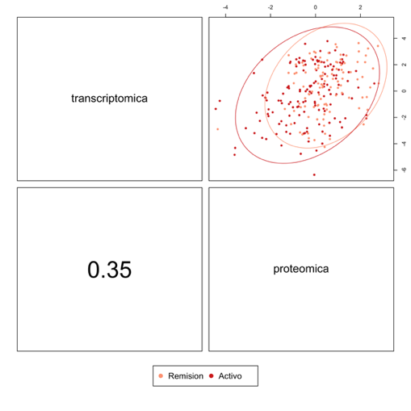  Ilustración 21. plotDiablo (SLEDAI) | 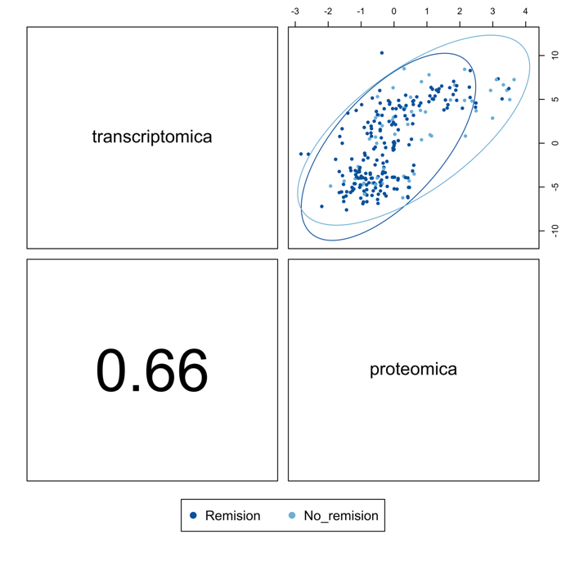  Ilustración 22. plotDiablo (SLE-DAS)
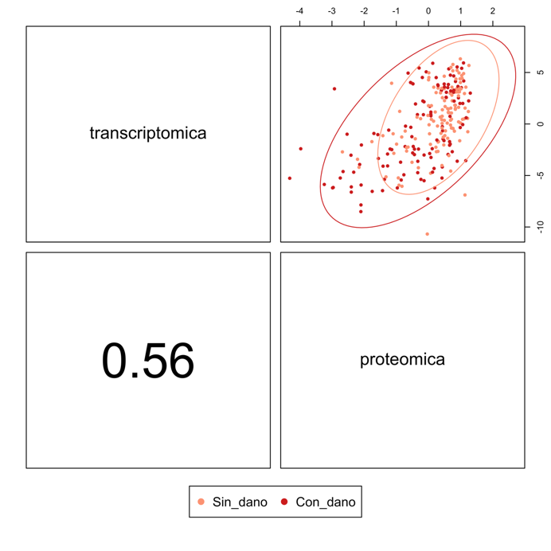  Ilustración 23. plotDiablo (SLICC) | 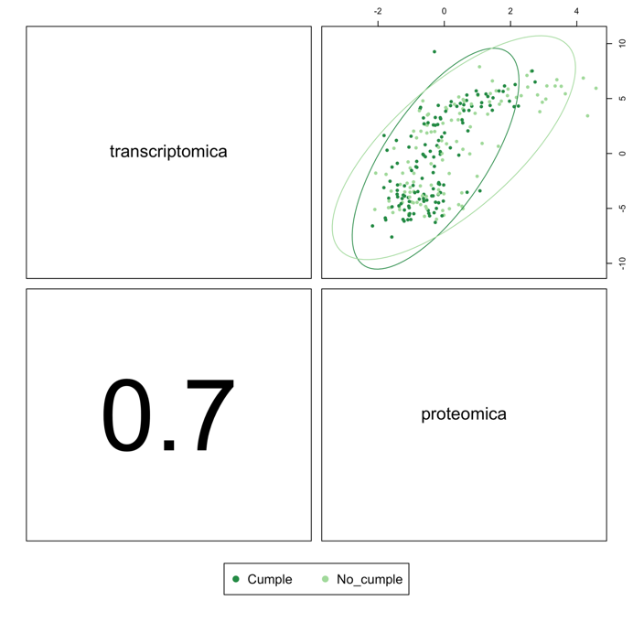  Ilustración 24. plotDiablo (DORIS)
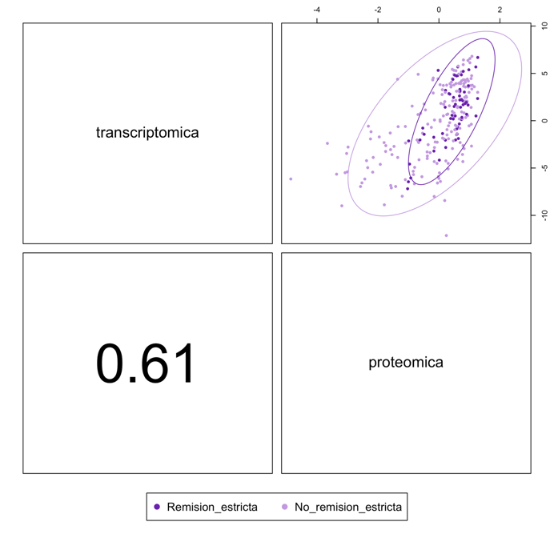
Ilustración 25. plotDiablo (Remisión Estricta)
En resumen, la relación entre r de Pearson, loadings y AUROC en estos cinco modelos ilustra un principio metodológico relevante en la integración multi-ómica supervisada: un acoplamiento inter-bloque elevado indica que ambos ómicos capturan la misma señal biológica, lo que refuerza la cohesión del componente latente pero reduce la información complementaria que cada bloque aporta de forma independiente. Los modelos con r moderada, como SLEDAI-2K (r = 0,33) y SLICC/SDI (r = 0,56), muestran que la integración de bloques con información parcialmente distinta genera firmas multi-ómicas más ricas y con mayor capacidad discriminativa, a pesar de su menor cohesión geométrica.

Circos plot y red de Relevancia (Relevance Network)
El Circos plot y la Red de relevancia representan las correlaciones entre las variables seleccionadas de los bloques transcriptómico y proteómico en el espacio del Componente 1 de DIABLO. En ambos casos solo se muestran los pares con correlación absoluta alta (|r| ≥ 0,7): en el Circos plot como enlaces entre los arcos de ISGs (azul) y proteínas séricas (naranja‑rojo), y en la red de relevancia como aristas entre nodos circulares (ISGs) y rectangulares (proteínas), con un grosor proporcional a la magnitud de la correlación. Estas visualizaciones permiten identificar de forma directa qué genes y proteínas constituyen el núcleo funcional integrado por DIABLO en cada modelo.
En cuatro de los cinco modelos (SLE‑DAS, SLICC‑SDI, DORIS y remisión estricta) la arquitectura de la red inter‑bloque es muy consistente: IFN‑α sérico actúa como hub proteómico principal, desde el que parten la práctica totalidad de los enlaces con ISGs, todos con correlación positiva. Esto indica que, cuando IFN‑α aumenta, lo hace de forma coordinada con la sobreexpresión de un amplio conjunto de ISGs (IFI27, IFI44/44L, IFIT1/5, IFITM1, RSAD2, DDX60, USP18, SPATS2L, SP100, entre otros), reforzando que, en estos modelos, ambos bloques capturan un mismo eje biológico de actividad de interferón tipo I.
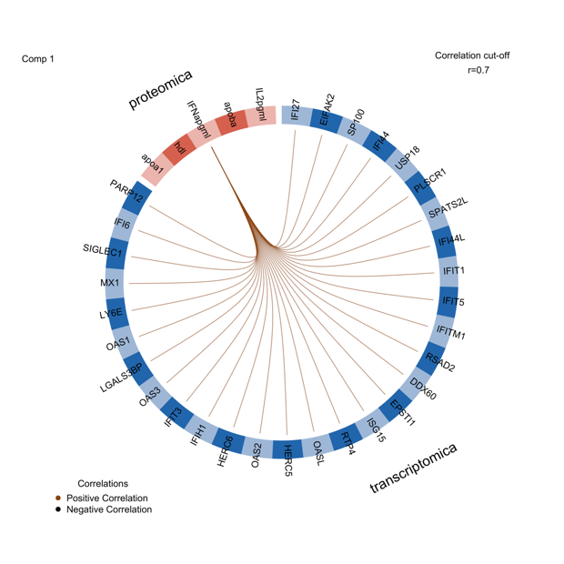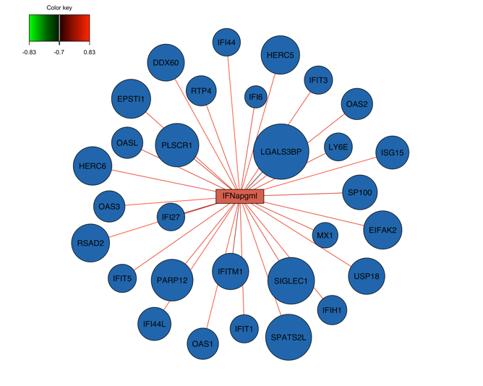
Ilustración 31. Circos plot y Relevance Network (SLE-DAS)
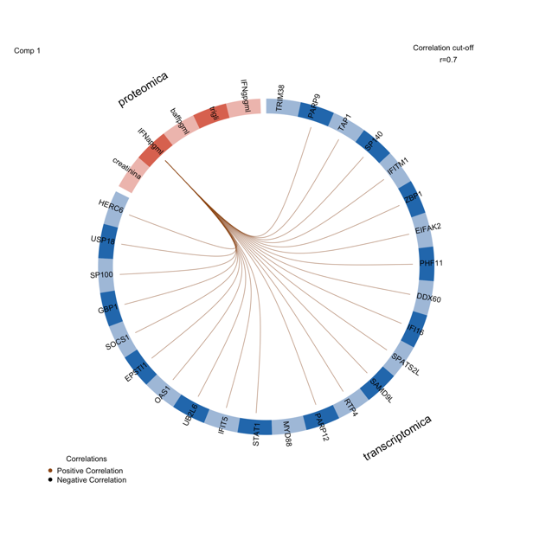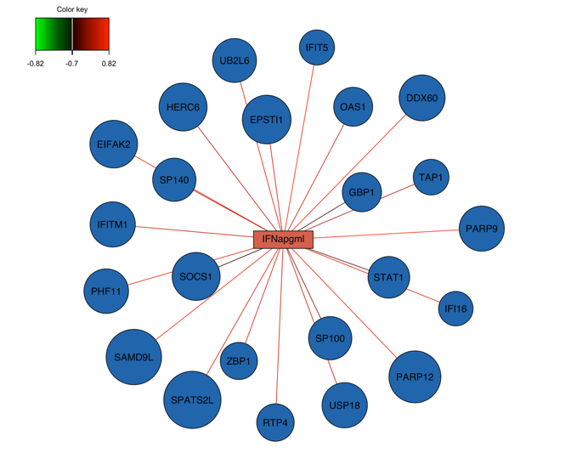
Ilustración 32. Circos plot y Relevance Network (SLICC)
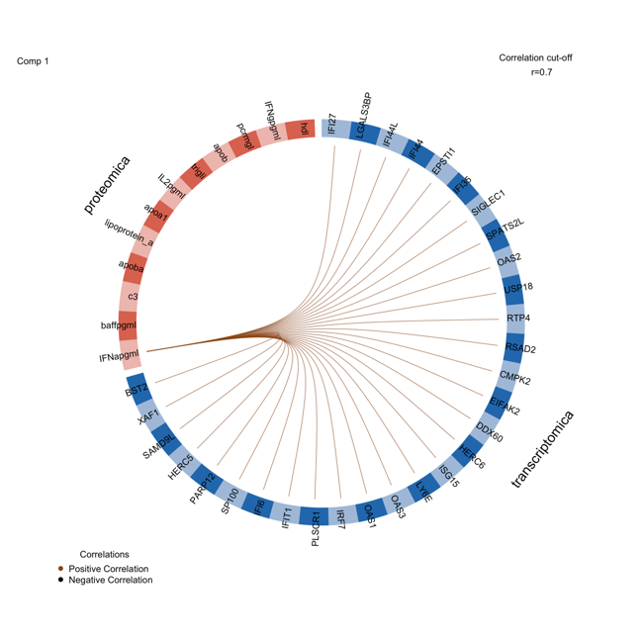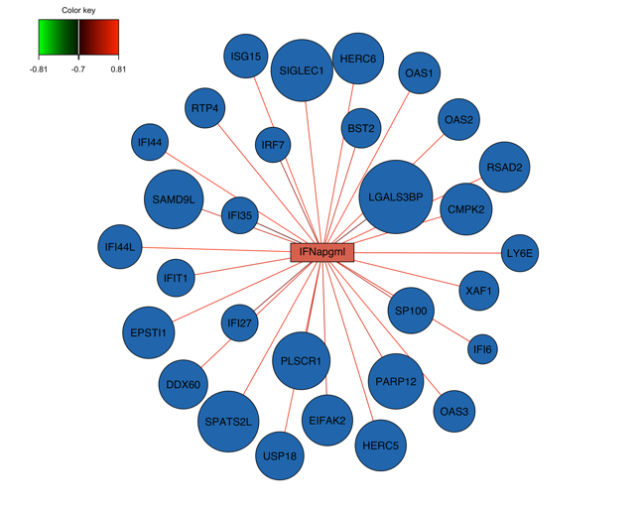
Ilustración 38. Circos plot y Relevance Network (DORIS)
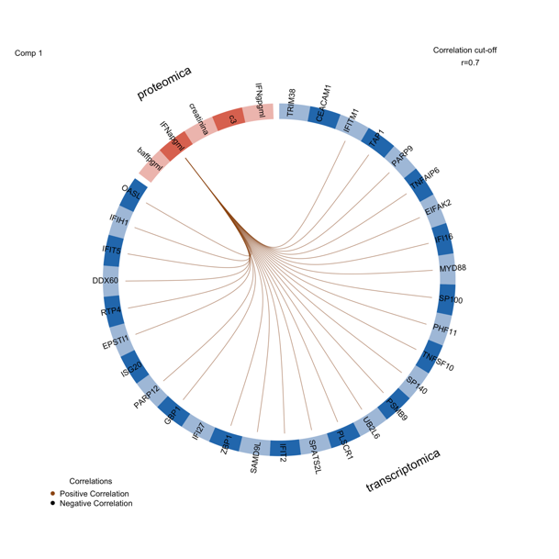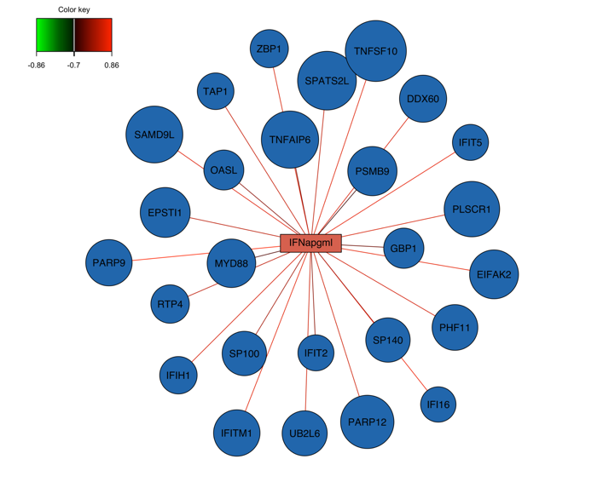
Ilustración 33. Circos plot y Relevance Network (Remisión Estricta)
El modelo SLEDAI‑2K constituye la excepción más notable. En su Circos plot, la única proteína que supera el umbral de conectividad con los ISGs no es IFN‑α, sino C3, que actúa como hub proteómico único. Todos los enlaces C3–ISGs son de signo negativo, coherentes con el consumo de complemento (C3 bajo) en presencia de una firma ISG elevada durante la actividad de LES. Este patrón diferencia al SLEDAI‑2K del resto de modelos y sugiere que, para la dicotomía SLEDAI‑2K = 0 vs. ≥ 1, el eje funcional que mejor resume la integración multi‑ómica es el gradiente ISGs–C3, más que la magnitud absoluta de IFN‑α sérico.
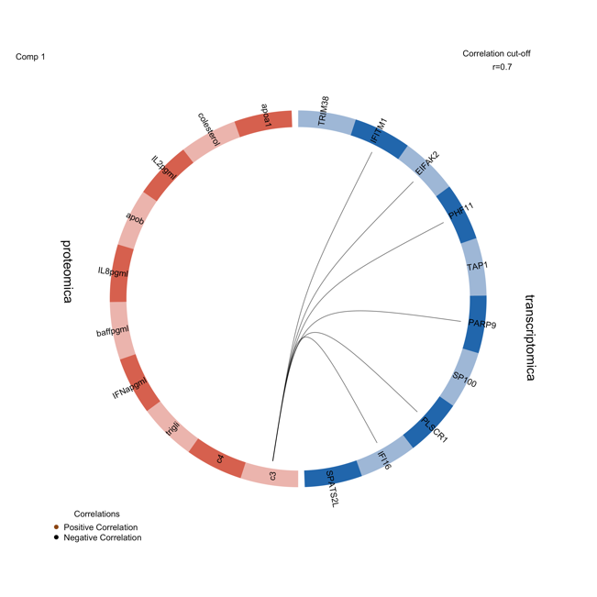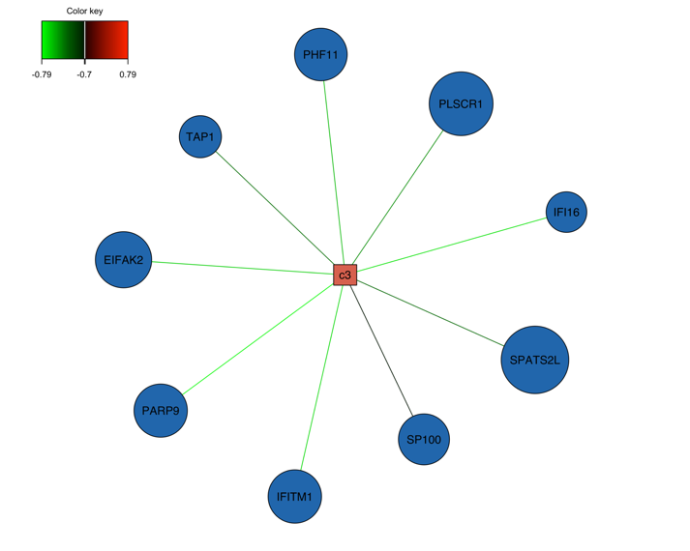
Ilustración 34. Circos plot y Relevance Network (SLEDAI)
En conjunto, los Circos plot y las redes de relevancia confirman que el acoplamiento inter‑bloque de alta magnitud se organiza alrededor de un único eje proteómico dominante: IFN‑α en los modelos de SLE‑DAS, SLICC‑SDI, DORIS y remisión estricta, y C3 en SLEDAI‑2K, proporcionando una lectura compacta de los puentes moleculares que estructuran la firma multi‑ómica en cada desenlace clínico.

Síntesis comparativa de los cinco modelos
En conjunto, el análisis panel a panel de los cinco modelos DIABLO revela un patrón de coherencia transversal notable: en todos los modelos, el eje IFN tipo I —capturado por los ISGs de mayor loading y por el IFN‑α sérico— constituye el núcleo central de la firma multi‑ómica integrada. No obstante, la composición específica de ese núcleo, la magnitud del acoplamiento inter‑bloque y la capacidad discriminativa varían de forma sistemática en función de la naturaleza de la variable respuesta, tal como se sintetiza en la Tabla 42.
Modelo | Var. Comp1 ISG (%) | Var. Comp1 Prot (%) | AUROC Prot Comp1 | Hub proteómico
SLEDAI-2K | 66,12 | 11,92 | 0,647 | C3/C4
SLE-DAS | 71,88 | 12,02 | 0,65 | IFN-α + Apo A1
SLICC-SDI | 69,29 | 7,3 | 0,669 | IFN-α + Creatinina
DORIS | 70,5 | 11,77 | 0,574 | IFN-α
Remisión estricta | 69,31 | 7,4 | 0,671 | IFN-α + BAFF + C3
Tabla 42. Parámetros de coherencia inter-bloque y capacidad discriminativa de los cinco modelos DIABLO según la variable respuesta.
El modelo SLEDAI‑2K es el único en el que la proteómica introduce una dimensión genuinamente complementaria a través del complemento: C3 y C4 actúan como hub proteómico principal. Esto sugiere que, para la dicotomía SLEDAI‑2K = 0 vs. ≥ 1, el gradiente “ISGs altos / complemento bajo” resume mejor la actividad de la enfermedad que la magnitud absoluta de IFN‑α sérico. En contraste, los modelos SLE‑DAS y DORIS muestran la arquitectura inter‑bloque más “clásica”, con IFN‑α como hub proteómico dominante y un conjunto amplio de ISGs fuertemente correlacionados en la misma dirección. El modelo SLICC‑SDI introduce una dimensión adicional ligada al daño renal crónico, la creatinina, aunque IFN‑α sigue concentrando la mayor parte de la conectividad inter‑bloque con los ISGs.
En conjunto, estos resultados respaldan la utilidad de DIABLO para descomponer cómo cada índice clínico de LES “lee” la biología subyacente y para identificar qué combinaciones de biomarcadores multi‑ómicos son más coherentes con cada definición de actividad, daño o remisión.

Modelo predictivo LASSO multi-ómico
Como paso final del pipeline analítico, y partiendo de las dos capas ómicas integradas en el análisis DIABLO —el bloque transcriptómico de 72 ISGs y el bloque proteómico sérico de 18 variables—, se construyó un modelo de regresión logística penalizada LASSO con el objetivo de identificar el subconjunto mínimo de biomarcadores multi-ómicos con mayor capacidad predictiva individual para cada desenlace clínico. A diferencia de DIABLO, que modela la estructura de covariación entre bloques, el LASSO opera sobre una matriz de predictores unificada y selecciona variables en función de su asociación directa con la variable respuesta, proporcionando así modelos interpretables y potencialmente trasladables al contexto clínico.

Selección de variables y parámetros de regularización
La siguiente tabla 43 recoge, para cada uno de los cinco desenlaces clínicos, el valor del parámetro λ seleccionado con el criterio de parsimonia (lambda.1se), el AUC medio en la validación cruzada 10-fold y el número de variables con coeficiente no nulo en el modelo final.
Desenlace | λ (1SE) | AUC CV (λ.min) | AUC CV (λ.1se) | Variables seleccionadas
Remisión SLEDAI-2K | 0.0417 | 0.668 | 0.630 | 6
Remisión SLE-DAS | 0.0749 | 0.626 | 0.614 | 2
Daño acumulado SLICC-SDI | 0.0802 | 0.664 | 0.625 | 3
Remisión DORIS | 0.0810 | 0.582 | 0.554 | 2
Remisión estricta | 0.0083 | 0.688 | 0.663 | 26
Tabla 43. Selección del parámetro de regularización λ y AUC en validación cruzada 10-fold. AUC CV = AUC máximo estimado en la validación cruzada 10-fold con lambda.min. Variables seleccionadas = número de predictores con coeficiente LASSO ≠ 0 tras aplicar lambda.1se.
El modelo de remisión estricta exhibió el mayor AUC en validación cruzada (0,688 con lambda.min; 0,663 con lambda.1se) pero también la mayor complejidad (26 variables seleccionadas), en tanto que los modelos para DORIS y SLE-DAS resultaron los más parsimoniosos (2 variables cada uno).
Remisión SLEDAI-2K (6 variables): el modelo seleccionó C3 (coeficiente = −0,387), C4 (−0,311), TYK2 (−0,259), triglicéridos (−0,200), TYK2 (-0,2585), TRIM38 (0,157) e IFITM1 (0,052). Los signos negativos de C3 y C4 son consistentes con el papel de la activación del complemento como indicador de actividad lúpica; los coeficientes positivos de TRIM38 e IFITM1 reflejan la contribución de la firma de interferón tipo I a la discriminación del estado de actividad.
Remisión SLE-DAS (2 variables): el modelo seleccionó Apo A-I (coeficiente = −0,308) e IFI27 (+0,013). El coeficiente negativo de Apo A-I —principal componente de las lipoproteínas de alta densidad (HDL)— es coherente con la asociación conocida entre hipoalfalipoproteinemia y actividad inflamatoria en LES.
Daño acumulado SLICC-SDI (3 variables): el modelo retuvo creatinina (+0,695), TRIM38 (+0,121) y BAFF sérico (+0,001). El peso preponderante de la creatinina refleja la implicación renal como principal contribuyente al daño orgánico crónico en LES. La presencia de TRIM38 —un ISG con función de E3 ubiquitina-ligasa implicado en la regulación negativa de la respuesta antiviral— apunta a una modulación persistente de la vía de interferón en pacientes con daño acumulado, mientras que BAFF, factor de supervivencia de linfocitos B sobreexpresado en LES activo, contribuiría como marcador de activación inmune crónica.
Remisión DORIS (2 variables): el modelo seleccionó IFN-α sérico (+0,024) e IFI27 (+0,001), ambos con coeficientes positivos, lo que indica que niveles más elevados de estos marcadores de la vía de interferón tipo I se asocian con el cumplimiento de los criterios DORIS en esta muestra. Este hallazgo, aparentemente contraintuitivo, podría reflejar la heterogeneidad clínica de la cohorte o la limitada separabilidad entre clases para este desenlace (AUC CV = 0,582).
Remisión estricta compuesta (26 variables): dado que este desenlace exige el cumplimiento simultáneo de los tres criterios (SLEDAI-2K = 0, SLE-DAS < 2,08 y SLICC-SDI = 0), la clase positiva resultó la más pequeña (n = 61 frente a n = 190), lo que explica la mayor complejidad del modelo. Entre las variables con mayor peso absoluto se encuentran IRF1 (+1,243), UNC93B1 (−0,920), C3 (−0,919), creatinina (+0,882), TRIM38 (+0,864), SERPING1 (−0,664), HDL (+0,640), Apo B (−0,547) y TAP1 (+0,411). La notable presencia de ISGs con coeficientes elevados (IRF1, UNC93B1, TRIM38, SERPING1, TAP1, EIFAK2, SP100, NC0A7, IFITM1, LAMP3, IFI27, LY6E, IL6) junto a biomarcadores proteómicos de las vías metabólica (HDL, Apo B, lipoproteína(a), creatinina), inflamatoria (PCR, BAFF, IL-6, IL-8, IL-2 séricas) e inmune (IFN-α, IFN-γ, C3, C4) subraya el papel central de la señalización de interferón tipo I, así como la convergencia de alteraciones lipídicas y renales, en la definición de remisión estricta en LES.

Rendimiento discriminativo y comparación con biomarcadores individuales
La tabla 45 recoge el AUC aparente del modelo LASSO multi-ómico y el de los tres biomarcadores individuales de referencia (IFN-α sérico, C3 y C4) para cada desenlace. Estos valores deben interpretarse con cautela, ya que la evaluación aparente sobre la muestra completa tiende a sobreestimar el rendimiento; los valores de AUC en validación cruzada de la tabla anterior constituyen la estimación más robusta.
Desenlace | AUC LASSO | AUC IFN-α | AUC C3 | AUC C4
Remisión SLEDAI-2K | 0.288 | 0.417 | 0.324 | 0.367
Remisión SLE-DAS | 0.343 | 0.371 | 0.435 | 0.508
Daño SLICC-SDI | 0.319 | 0.572 | 0.492 | 0.476
Remisión DORIS | 0.410 | 0.415 | 0.444 | 0.490
Remisión estricta | 0.147 | 0.438 | 0.392 | 0.455
Tabla 45. Comparación del AUC aparente entre el modelo LASSO multi-ómico y los biomarcadores individuales.
En términos de AUC aparente, los biomarcadores individuales tendieron a superar al modelo LASSO multi-ómico en varios desenlaces. Sin embargo, el AUC en validación cruzada —métrica más relevante para la estimación del rendimiento generalizable— fue notablemente superior a los valores aparentes en todos los casos (rango 0,582–0,688), lo que indica que la sobreoptimización del modelo sobre la muestra completa explicaría la discordancia observada. Este patrón es esperable en escenarios de alta dimensionalidad con tamaño muestral moderado (n = 251), donde la penalización LASSO no elimina completamente el sobreajuste en la evaluación interna aparente.
En conjunto, los resultados sugieren que la integración de la firma transcriptómica de ISGs con el panel proteómico sérico proporciona información complementaria para la clasificación de los diferentes estados clínicos en LES, si bien el rendimiento discriminativo del modelo multi-ómico queda limitado por las restricciones de tamaño muestral y la elevada dimensionalidad del espacio de predictores.

Discusión

La firma de interferón tipo I como eje central de heterogeneidad en el LES
- La firma de interferón tipo I (IFN‑I) constituye en el LES un eje central de heterogeneidad molecular. La identificación de dos subgrupos transcriptómicos (IFN‑high 34,7% e IFN‑low 65,3%) es coherente con una cohorte ambulatoria mayoritariamente en LLDAS/DORIS y bajo tratamiento inmunosupresor.
- La validación interna del IFN‑score mediante un panel reducido de 4 genes (ρ de Spearman = 0,972; κ de Cohen = 0,779) muestra una concordancia casi perfecta con el panel ampliado de 72 ISGs. Este resultado es congruente con otros trabajos [12,25], que defienden que paneles parsimoniosos de ISGs canónicos (IFI27, IFI44L, RSAD2, SIGLEC1) capturan la mayor parte de la información biológica relevante, apoyando la implementación coste‑efectiva del IFN‑score en la práctica clínica.
- Correlación muy intensa entre el IFN‑score transcriptómico y la concentración de IFN‑α sérica (ρ = 0,856; p‑adj ≈ 1,5 × 10⁻⁶⁹). Este eje transcriptoma-proteoma sitúa el IFN-α sérico como biomarcador candidato de primera línea para el manejo de pacientes con LES, especialmente en contextos donde el acceso a plataformas de transcriptómica resulta limitado.

Asociación con actividad clínica
- Las correlaciones entre el IFN-score y los índices de actividad clínica (SLEDAI-2K, SLE-DAS) son estadísticamente significativas, pero de magnitud modesta: ρ = 0,182 (p-adj = 0,016) para SLEDAI-2K y ρ = 0,196 (p-adj = 0,008) para SLE-DAS. SLEDAI-2K integra manifestaciones clínicas heterogéneas (artritis, serositis, nefritis, manifestaciones neuropsiquiátricas, citopenias, hipocomplementemia) cuyas etiologías biológicas no son uniformemente dependientes del IFN-I [22]. La firma IFN es necesaria pero no suficiente para la actividad clínica.
- Cuando se examinan las diferencias entre IFN-high e IFN-low mediante comparaciones de grupos, las asociaciones son más claras: SLEDAI-2K mediana 2,00 vs. 1,00 (p-adj = 0,034), SLE-DAS 1,32 vs. 1,11 (p-adj = 0,034), SLICC-DI 1,00 vs. 0,00 (p-adj = 0,007). Especialmente relevante es el hallazgo de mayor daño acumulado en los IFN-high, replicando la observación de Mai et al. (2021) [22] de que una firma IFN elevada se asocia con peor evolución a largo plazo.
- La asociación del IFN-high con edad más joven al momento del estudio (50,25 vs. 55,15 años; p-adj = 0,0006) y con edad de diagnóstico más temprana (27,26 vs. 33,02; p-adj = 0,007) es particularmente significativa. Este patrón sugiere que la identificación de pacientes jóvenes con firma IFN elevada podría tener implicaciones traslacionales relevantes, al apoyar una intensificación más precoz del tratamiento, incluida la consideración de terapias biológicas dirigidas a la vía IFN‑I [19].
- El rendimiento diagnóstico del IFN-α sérico para clasificar IFN-high (AUC = 0,944) contrasta marcadamente con el AUC de los marcadores convencionales C3 (AUC = 0,538) y C4 (AUC = 0,529), y con el del propio SLEDAI-2K (AUC = 0,591). El IFN-α sérico ultrasensible no solo es un biomarcador correlativo, sino un clasificador robusto y, potencialmente, un sustituto pragmático del IFN-score transcriptómico en contextos donde la transcriptómica resulta inaccesible [25].
- Uno de los hallazgos clínicamente más relevantes y, simultáneamente, menos enfatizados a priori, es el perfil lipídico aterogénico asociado al estado IFN-high: descenso significativo de HDL (mediana 49,75 vs. 55,00 mg/dL; p-adj = 0,011) y de ApoA-I, con correlaciones inversas con el IFN-score (ρ = −0,229 y ρ = −0,213, respectivamente). Este hallazgo integra una pieza fundamental en el contexto del riesgo cardiovascular del paciente lúpico. El LES presenta un exceso de morbimortalidad cardiovascular bien documentado, con un riesgo relativo de eventos coronarios y cerebrovasculares superior al de la población general en mujeres jóvenes. Tradicionalmente atribuido al efecto sinérgico de inflamación crónica, glucocorticoides y dislipemia clásica, los datos del presente TFM aportan un mecanismo molecular adicional: el eje IFN-α–HDL–ApoA-I configura un perfil aterogénico inflamatorio que podría explicar parte del riesgo residual no capturado por los factores convencionales.

Integración multi-ómica: valor del MOFA2 y DIABLO
- La integración multi‑ómica mediante MOFA2 descompone la variabilidad compartida entre capas en factores latentes no supervisados; en este trabajo, el Factor 1 actúa como eje dominante (85,06% de la varianza transcriptómica y 7,71% de la proteómica) y está definido por ISGs canónicos e IFN‑α/IFN‑γ/BAFF frente a HDL, ApoA‑I, C3 y C4, reproduciendo de forma coherente la fisiopatología del LES activo (activación IFN, hipergammaglobulinemia, consumo de complemento, dislipemia inflamatoria). La correlación significativa del Factor 1 con los índices SLEDAI‑2K y SLE‑DAS (ρ ≈ 0,19; p‑adj = 0,017) confirma su relevancia clínica manteniendo un marco estrictamente no supervisado
- El análisis DIABLO, de naturaleza supervisada, busca discriminar grupos clínicos mediante combinaciones óptimas de variables multi-ómicas. Los resultados muestran un balance de errores (BER) entre 0,398 y 0,452 y AUROC entre 0,55 y 0,69, indicando una capacidad discriminativa moderada-baja. Este rendimiento, aunque modesto, no es sorprendente [37] y refleja tres realidades del problema: (1) la cohorte está predominantemente en remisión o actividad leve, lo que reduce el contraste biológico entre clases y dificulta la discriminación; (2) los índices clínicos (SLEDAI-2K, SLE-DAS, SLICC-DI, LLDAS, DORIS) son constructos multidimensionales no determinados exclusivamente por la activación IFN-I; (3) el problema p ≫ n introduce limitaciones inherentes incluso con regularización.
- A pesar de las limitaciones discriminativas, DIABLO identifica un núcleo estable de ISGs seleccionados consistentemente a través de los cinco modelos: TRIM38, IFITM1, EIFAK2, TAP1, PHF11, PARP9, SPATS2L, SP100. Este conjunto contiene genes menos canónicos que los habituales: TRIM38 es una E3 ubiquitina-ligasa que regula negativamente la respuesta antiviral innata mediante la degradación de TRAF6 y TAB2/3; IFITM1 es una proteína transmembrana con función antiviral y reguladora del compartimento linfocitario; TAP1 es un transportador asociado al procesamiento antigénico del MHC-I; PARP9 y SP100 son moduladores nucleares de la respuesta a IFN. La selección preferencial de estos genes sobre los ISGs más sobreexpresados sugiere que aportan información discriminativa fenotípica complementaria a la simple intensidad de activación. Esta observación es metodológicamente valiosa: los modelos predictivos no necesariamente seleccionan los genes con mayor LFC, sino los más informativos para separar fenotipos, principio bien establecido en aprendizaje estadístico.
- El patrón proteómico diferencial seleccionado por DIABLO en función del índice clínico es uno de los hallazgos más interesantes del trabajo: C3/C4 emergen como predictores para SLEDAI-2K (coherente con el consumo de complemento en actividad), ApoA-I y HDL para SLE-DAS (coherente con la dimensión metabólico-inflamatoria) y creatinina para SLICC-DI (reflejando daño renal acumulado). Cada índice clínico «lee» una dimensión biológica diferente del LES.

Modelo predictivo LASSO: valor añadido y limitaciones
- Los modelos LASSO desarrollados presentan una AUC en validación cruzada (lambda.1se) entre 0,554 y 0,663. Este rendimiento es modesto pero superior al azar, y debe interpretarse en el marco metodológico apropiado: con 90 predictores candidatos y aproximadamente 250 muestras, el problema p ≫ n es severo; la regularización L1 mitiga el sobreajuste pero no lo elimina, y las AUC aparentes (sin CV) sobreestiman sistemáticamente el rendimiento real.
- La selección recurrente de HDL y ApoA-I como predictores en los modelos DIABLO y LASSO para SLE-DAS refuerza la centralidad de estas variables y su valor traslacional.
- Un aspecto contraintuitivo del análisis es la aparición del IFN-α sérico con coeficiente positivo en el modelo LASSO para DORIS, es decir, asociándose con mayor probabilidad de remisión. Esta inversión aparente del signo respecto a las correlaciones univariantes debe interpretarse con prudencia. Las técnicas de regularización L1 introducen sesgos hacia la parsimonia y, en escenarios con multicolinealidad y heterogeneidad de cohorte, pueden seleccionar combinaciones de variables cuyos signos no reflejan asociaciones biológicas individuales, sino patrones residuales tras ajustar por otras covariables. Una explicación plausible es que, en una cohorte mayoritariamente en remisión, los pacientes que cumplen DORIS estricta pueden tener un fondo de activación inflamatoria controlado por tratamiento, donde el IFN-α residual marca un perfil farmacológico-clínico específico. Estos hallazgos refuerzan la necesidad de cautela en la interpretación causal de modelos predictivos en cohortes heterogéneas y de tamaño moderado, y refuerzan la necesidad de validación externa antes de extraer conclusiones biológicas.

Heterogeneidad del LES: subgrupos IFN e implicaciones terapéuticas
- Los resultados del presente TFM —IFN-high se asocia con mayor actividad, más daño y debut precoz— refuerzan la utilidad del IFN-score como criterio de estratificación terapéutica. En la práctica clínica futura, la determinación del IFN-score (mediante NanoString o IFN-α sérico Simoa como sustituto) podría informar la selección de candidatos óptimos para terapias anti-IFNAR1, en línea con el modelo de medicina personalizada que está transformando la oncología y otras áreas de la medicina interna.

Conclusiones y trabajos futuros
A continuación, se enumeran las conclusiones derivadas de la integración crítica de los resultados, ordenadas en función del flujo lógico del análisis y acompañadas de la justificación correspondiente.
- La firma de interferón tipo I (IFN-I) se encuentra significativamente sobreactivada en los pacientes con LES respecto a los controles sanos.
- El IFN-score de 72 ISGs muestra una concordancia casi perfecta con el IFN-score clásico de 4 genes (ρ = 0,972; κ = 0,779), validando la representatividad del panel ampliado y confirmando que la información biológica capturada por el panel extendido es funcionalmente redundante con la del panel reducido.
- El IFN-α sérico, cuantificado por tecnología Simoa ultrasensible, correlaciona con el IFN-score con una intensidad muy elevada (ρ = 0,856; p-adj = 1,5 × 10⁻⁶⁹). Esta congruencia entre capas (ARNm y proteína) constituye una validación cruzada que confirma la fidelidad de la firma transcriptómica como reflejo de una activación sostenida de la vía IFN-I. El IFN-α sérico clasifica IFN-high con una AUC excelente de 0,944, configurándose como un sustituto pragmático del IFN-score en contextos donde la transcriptómica resulta inaccesible.
- Los pacientes IFN-high presentan un fenotipo clínico-biológico diferenciado: mayor actividad (SLEDAI-2K 2,00 vs. 1,00; p-adj = 0,034; SLE-DAS 1,32 vs. 1,11; p-adj = 0,034), mayor daño acumulado (SLICC-DI 1,00 vs. 0,00; p-adj = 0,007), diagnóstico más precoz (27,26 vs. 33,02 años; p-adj = 0,007) y un perfil lipídico más aterogénico (HDL 49,75 vs. 55,00 mg/dL; p-adj = 0,011; ApoA-I descendido). Este conjunto de hallazgos define al endotipo IFN-high como un subgrupo con peor evolución acumulada y mayor riesgo cardiovascular preclínico, con implicaciones directas para la estratificación clínica y el manejo cardiovascular del paciente lúpico.
- La integración no supervisada mediante MOFA2 confirma que la firma IFN-I es la principal fuente de variación compartida entre las capas transcriptómica y proteómica.
- La integración supervisada mediante DIABLO aunque muestra una capacidad discriminativa modesta, los modelos son biológicamente coherentes y revelan que cada índice clínico «lee» una dimensión diferente de la biología lúpica.
- El modelo LASSO multi-ómico aporta firmas combinadas de ISGs y proteínas séricas con AUC en validación cruzada de 0,554–0,663, superiores al azar pero con rendimiento limitado por el tamaño muestral y la dimensionalidad del problema (p ≫ n). La validación externa en cohortes independientes es indispensable antes de cualquier implementación clínica.

Glosario
- AUC: Area Under the Curve. Área bajo la curva; medida global del rendimiento discriminativo de un modelo.
- BAFF: B-cell Activating Factor. Factor activador de células B; citocina implicada en supervivencia y activación de linfocitos B.
- C3: Complement Component 3. Componente 3 del complemento.
- C4: Complement Component 4. Componente 4 del complemento.
- CV: Cross-Validation. Validación cruzada.
- DIABLO: Data Integration Analysis for Biomarker discovery using Latent cOmponents. Método supervisado de integración multi-ómica para selección de biomarcadores y discriminación de fenotipos.
- DORIS: Definition Of Remission In SLE. Definición consensuada de remisión en lupus eritematoso sistémico.
- FDR: False Discovery Rate. Tasa de descubrimientos falsos.
- GOT: Glutamic-Oxaloacetic Transaminase. Aspartato aminotransferasa.
- GPT: Glutamic-Pyruvic Transaminase. Alanina aminotransferasa.
- HC: Healthy Controls. Controles sanos.
- IFN-α: Interferon alpha. Interferón alfa.
- IFN-γ: Interferon gamma. Interferón gamma.
- IFN-high: Interferon-high. Subgrupo de pacientes con alta activación de la firma de interferón o IFN-score elevado.
- IFN-I: Type I Interferon. Interferón de tipo I.
- IFN-low: Interferon-low. Subgrupo de pacientes con baja activación de la firma de interferón o IFN-score bajo.
- IFN-score: Interferon score. Puntuación compuesta derivada de la expresión de genes estimulados por interferón para cuantificar la activación de la vía IFN-I.
- IL: Interleukin. Interleucina.
- ISGs: Interferon-Stimulated Genes. Genes estimulados por interferón; conjunto de genes inducidos por señalización de interferón que conforman la firma transcriptómica IFN.
- LASSO: Least Absolute Shrinkage and Selection Operator. Método de regresión penalizada para selección de variables y construcción de modelos predictivos.
- LLDAS: Lupus Low Disease Activity State. Estado de baja actividad de la enfermedad en lupus eritematoso sistémico.
- LES: Systemic Lupus Erythematosus. Lupus eritematoso sistémico.
- MOFA2: Multi-Omics Factor Analysis 2. Método no supervisado de integración multi-ómica basado en factores latentes.
- nCounter: NanoString nCounter. Plataforma de cuantificación digital multiplexada de expresión génica.
- PCA: Principal Component Analysis. Análisis de componentes principales.
- ROC: Receiver Operating Characteristic. Curva característica operativa del receptor.
- SDI: Damage Index. Índice de daño.
- SLE: Systemic Lupus Erythematosus. Lupus eritematoso sistémico.
- SLEDAI-2K: Systemic Lupus Erythematosus Disease Activity Index 2000. Índice de actividad de la enfermedad en lupus eritematoso sistémico, versión 2000.
- SLE-DAS: SLE Disease Activity Score. Escala continua de actividad de la enfermedad en lupus eritematoso sistémico.
- SLICC: Systemic Lupus International Collaborating Clinics. Consorcio internacional para estudios clínicos en lupus.
- SLICC-DI: Systemic Lupus International Collaborating Clinics Damage Index. Índice de daño acumulado en lupus eritematoso sistémico.

Bibliografía
- Crow, M.K. Type I Interferon in the Pathogenesis of Lupus. The Journal of Immunology 2014, 192, 5459–5468, doi:10.4049/jimmunol.1002795.
- Bruera, S.; Chavula, T.; Madan, R.; Agarwal, S.K. Targeting Type I Interferons in Systemic Lupus Erythematous. Front. Pharmacol. 2023, 13.
- Abdelhady, E.I.; Rabie, M.; Hassan, R.A. Validity of Systemic Lupus Erythematosus Disease Activity Score (SLE-DAS) for Definition of Lupus Low Disease Activity State (LLDAS). 1, 3, doi:10.1007/s10067-021-05803-7.
- Franklyn, K.; Lau, C.S.; Navarra, S. V.; Louthrenoo, W.; Lateef, A.; Hamijoyo, L.; Wahono, C.S.; Chen, S. Le; Jin, O.; Morton, S.; et al. Definition and Initial Validation of a Lupus Low Disease Activity State (LLDAS). Ann. Rheum. Dis. 2016, 75, 1615–1621, doi:10.1136/ANNRHEUMDIS-2015-207726.
- Gladman, D.D.; Ibañez, D.; Urowitz, M.B. Systemic Lupus Erythematosus Disease Activity Index 2000. J. Rheumatol. 2002, 29.
- Jesus, D.; Matos, A.; Henriques, C.; Zen, M.; Larosa, M.; Iaccarino, L.; da Silva, J.A.P.; Doria, A.; Inês, L.S. Derivation and Validation of the SLE Disease Activity Score (SLE-DAS): A New SLE Continuous Measure with High Sensitivity for Changes in Disease Activity. Ann. Rheum. Dis. 2019, 78, 365–371, doi:10.1136/annrheumdis-2018-214502.
- Jesus, D.; Larosa, M.; Henriques, C.; Matos, A.; Zen, M.; Tomé, P.; Alves, V.; Costa, N.; Le Guern, V.; Iaccarino, L.; et al. Systemic Lupus Erythematosus Disease Activity Score (SLE-DAS) Enables Accurate and User-Friendly Definitions of Clinical Remission and Categories of Disease Activity. Ann. Rheum. Dis. 2021, 80, 1568–1574, doi:10.1136/annrheumdis-2021-220363.
- Anić, F.; Žuvić-Butorac, M.; Štimać, D.; Novak, S. New Classification Criteria for Systemic Lupus Erythematosus Correlate with Disease Activity. Croat. Med. J. 2014, 55, 514, doi:10.3325/CMJ.2014.55.514.
- Gladman, D.D.; Urowitz, M.B.; Goldsmith, C.H.; Fortin, P.; Ginzler, E.; Gordon, C.; Hanly, J.G.; Isenberg, D.A.; Kalunian, K.; Nived, O.; et al. The Reliability of the Systemic Lupus International Collaborating Clinics/American College of Rheumatology Damage Index in Patients with Systemic Lupus Erythematosus. Arthritis Rheum. 1997, 40, 809–813, doi:10.1002/ART.1780400506.
- Franklyn, K.; Lau, C.S.; Navarra, S. V.; Louthrenoo, W.; Lateef, A.; Hamijoyo, L.; Wahono, C.S.; Chen, S. Le; Jin, O.; Morton, S.; et al. Definition and Initial Validation of a Lupus Low Disease Activity State (LLDAS). Ann. Rheum. Dis. 2016, 75, 1615–1621, doi:10.1136/annrheumdis-2015-207726.
- van Vollenhoven, R.; Bertsias, G.; Doria, A.; Isenberg, D.; Morand, E.F.; Petri, M.A.; Pons-Estel, B.; Rahman, A.; Ugarte-Gil, M.; Voskuyl, A.; et al. OP0296 THE 2021 DORIS DEFINITION OF REMISSION IN SLE – FINAL RECOMMENDATIONS FROM AN INTERNATIONAL TASK FORCE. Ann. Rheum. Dis. 2021, 80, 181–182, doi:10.1136/annrheumdis-2021-eular.1192.
- Demers-Mathieu, V. Optimal Selection of IFN-α-Inducible Genes to Determine Type I Interferon Signature Improves the Diagnosis of Systemic Lupus Erythematosus. Biomedicines 2023, 11.
- Sim, T.M.; Ong, S.J.; Mak, A.; Tay, S.H. Type I Interferons in Systemic Lupus Erythematosus: A Journey from Bench to Bedside. Int. J. Mol. Sci. 2022, 23.
- Haljasmägi, L.; Meisalu, S.; Bondet, V.; Peterson, P.; Duffy, D.; Kisand, K. Ultrasensitive Test Systems Are Required to Quantify Interferon Alpha Protein in Serum Samples. Eur. J. Immunol. 2025, 55, doi:10.1002/eji.70100.
- Rodero, M.P.; Decalf, J.; Bondet, V.; Hunt, D.; Rice, G.I.; Werneke, S.; McGlasson, S.L.; Alyanakian, M.A.; Bader-Meunier, B.; Barnerias, C.; et al. Detection of Interferon Alpha Protein Reveals Differential Levels and Cellular Sources in Disease. Journal of Experimental Medicine 2017, 214, 1547–1555, doi:10.1084/jem.20161451.
- Sirobhushanam, S.; Lazar, S.; Kahlenberg, J.M. Interferons in Systemic Lupus Erythematosus. Rheumatic Disease Clinics of North America 2021, 47, 297–315.
- Northcott, M.; Jones, S.; Koelmeyer, R.; Bonin, J.; Vincent, F.; Kandane-Rathnayake, R.; Hoi, A.; Morand, E. Type 1 Interferon Status in Systemic Lupus Erythematosus: A Longitudinal Analysis. Lupus Sci. Med. 2022, 9, doi:10.1136/lupus-2021-000625.
- Tanaka, Y.; Kusuda, M.; Yamaguchi, Y. Interferons and Systemic Lupus Erythematosus: Pathogenesis, Clinical Features, and Treatments in Interferon-Driven Disease. Mod. Rheumatol. 2023, 33, 857–867, doi:10.1093/mr/roac140.
- Banchereau, R.; Hong, S.; Cantarel, B.; Baldwin, N.; Baisch, J.; Edens, M.; Cepika, A.M.; Acs, P.; Turner, J.; Anguiano, E.; et al. Personalized Immunomonitoring Uncovers Molecular Networks That Stratify Lupus Patients. Cell 2016, 165, 551–565, doi:10.1016/j.cell.2016.03.008.
- Rodero, M.P.; Crow, Y.J. Type I Interferon-Mediated Monogenic Autoinflammation: The Type I Interferonopathies, a Conceptual Overview. J. Exp. Med. 2016, 213, 2527–2538, doi:10.1084/jem.20161596.
- Burska, A.; Rodríguez-Carrio, J.; Biesen, R.; Dik, W.A.; Eloranta, M.L.; Cavalli, G.; Visser, M.; Boumpas, D.T.; Bertsias, G.; Wahren-Herlenius, M.; et al. Type I Interferon Pathway Assays in Studies of Rheumatic and Musculoskeletal Diseases: A Systematic Literature Review Informing EULAR Points to Consider. RMD Open 2023, 9, doi:10.1136/rmdopen-2022-002876.
- Mai, L.; Asaduzzaman, A.; Noamani, B.; Fortin, P.R.; Gladman, D.D.; Touma, Z.; Urowitz, M.B.; Wither, J. The Baseline Interferon Signature Predicts Disease Severity over the Subsequent 5 Years in Systemic Lupus Erythematosus. Arthritis Res. Ther. 2021, 23, doi:10.1186/s13075-021-02414-0.
- Gómez-Bañuelos, E.; Goldman, D.W.; Andrade, V.; Darrah, E.; Petri, M.; Andrade, F. Uncoupling Interferons and the Interferon Signature Explains Clinical and Transcriptional Subsets in SLE. Cell Rep. Med. 2024, 5, doi:10.1016/j.xcrm.2024.101569.
- Liu, M.; Liu, J.; Hao, S.; Wu, P.; Zhang, X.; Xiao, Y.; Jiang, G.; Huang, X. Higher Activation of the Interferon-Gamma Signaling Pathway in Systemic Lupus Erythematosus Patients with a High Type I IFN Score: Relation to Disease Activity. Clin. Rheumatol. 2018, 37, 2675–2684, doi:10.1007/s10067-018-4138-7.
- Chasset, F.; Mathian, A.; Dorgham, K.; Ribi, C.; Trendelenburg, M.; Huynh-Do, U.; Roux-Lombard, P.; Courvoisier, D.S.; Amoura, Z.; Gorochov, G. Serum Interferon-α Levels and IFN Type I-Stimulated Genes Score Perform Equally to Assess Systemic Lupus Erythematosus Disease Activity. Ann. Rheum. Dis., doi:10.1136/annrheumdis-2021-221835ï.
- Geiss, G.K.; Bumgarner, R.E.; Birditt, B.; Dahl, T.; Dowidar, N.; Dunaway, D.L.; Fell, H.P.; Ferree, S.; George, R.D.; Grogan, T.; et al. Direct Multiplexed Measurement of Gene Expression with Color-Coded Probe Pairs. Nat. Biotechnol. 2008, 26, 317–325, doi:10.1038/nbt1385.
- González-Gay, M.; Gómez-Bernal, F.; Quevedo-Abeledo, J.C.; Almeida-Santiago, C.; Heras-Recuero, E.; Torres-Roselló, A.; Vera-González, A. de; Tejera-Segura, B.; García-Barrera, E.; Blázquez-Sánchez, T.; et al. Ultrasensitive Quantification of Serum IFN-α and IFN-γ in Systemic Lupus Erythematosus: A Cross-Sectional Observational Study. PLoS Med. 2025, 22, doi:10.1371/journal.pmed.1004841.
- Bauer, J.W.; Baechler, E.C.; Petri, M.; Batliwalla, F.M.; Crawford, D.; Ortmann, W.A.; Espe, K.J.; Li, W.; Patel, D.D.; Gregersen, P.K.; et al. Elevated Serum Levels of Interferon-Regulated Chemokines Are Biomarkers for Active Human Systemic Lupus Erythematosus. PLoS Med. 2006, 3, 2274–2284, doi:10.1371/journal.pmed.0030491.
- Borrego-Yaniz, G.; Terrón-Camero, L.C.; Kerick, M.; Andrés-León, E.; Martin, J. A Holistic Approach to Understanding Immune-Mediated Inflammatory Diseases: Bioinformatic Tools to Integrate Omics Data. Comput. Struct. Biotechnol. J. 2024, 23, 96–105.
- Jamil, I.N.; Remali, J.; Azizan, K.A.; Nor Muhammad, N.A.; Arita, M.; Goh, H.-H.; Aizat, W.M. Systematic Multi-Omics Integration (MOI) Approach in Plant Systems Biology. Front. Plant Sci. 2020, 11, 944, doi:10.3389/fpls.2020.00944.
- Banerjee, P.; Carmelo, V.A.O.; Kadarmideen, H.N. Integrative Analysis of Metabolomic and Transcriptomic Profiles Uncovers Biological Pathways of Feed Efficiency in Pigs. Metabolites 2020, 10, 1–17, doi:10.3390/metabo10070275.
- Turek, C.; Wróbel, S.; Piwowar, M. OmicsON - Integration of Omics Data with Molecular Networks and Statistical Procedures. PLoS One 2020, 15, doi:10.1371/journal.pone.0235398.
- Cavill, R.; Jennen, D.; Kleinjans, J.; Briedé, J.J. Transcriptomic and Metabolomic Data Integration. Brief. Bioinform. 2016, 17, 891–901, doi:10.1093/bib/bbv090.
- Ritchie, M.D.; Holzinger, E.R.; Li, R.; Pendergrass, S.A.; Kim, D. Methods of Integrating Data to Uncover Genotype-Phenotype Interactions. Nat. Rev. Genet. 2015, 16, 85–97, doi:10.1038/nrg3868.
- Argelaguet, R.; Arnol, D.; Bredikhin, D.; Deloro, Y.; Velten, B.; Marioni, J.C.; Stegle, O. MOFA+: A Statistical Framework for Comprehensive Integration of Multi-Modal Single-Cell Data. Genome Biol. 2020, 21, doi:10.1186/s13059-020-02015-1.
- Argelaguet, R.; Velten, B.; Arnol, D.; Dietrich, S.; Zenz, T.; Marioni, J.C.; Buettner, F.; Huber, W.; Stegle, O. Multi‐Omics Factor Analysis—a Framework for Unsupervised Integration of Multi‐omics Data Sets. Mol. Syst. Biol. 2018, 14, doi:10.15252/msb.20178124.
- Singh, A.; Shannon, C.P.; Gautier, B.; Rohart, F.; Vacher, M.; Tebbutt, S.J.; Cao, K.A.L. DIABLO: An Integrative Approach for Identifying Key Molecular Drivers from Multi-Omics Assays. Bioinformatics 2019, 35, 3055–3062, doi:10.1093/bioinformatics/bty1054.

